RedAlimenta — Infraestructura Kubernetes para desarrollo y producción
Práctica integradora individual de Infraestructura de Servicios
Campo | Valor
Alumno | Neftali Odin Garcia Ramirez
Nombre del proyecto | RedAlimenta — gestión de donativos, caducidades y entregas de un banco de alimentos comunitario
Repositorio y versión de entrega | https://github.com/AegisOdin/redalimenta · etiqueta v1.1.1-entrega · artefacto 1.1.1 (backend sha256:3a862c98…57c2f2, frontend sha256:bf54d51d…3cae15e, fijados en k8s/overlays/*/kustomization.yaml)
Fecha de inicio y de entrega | 19 oct 2026 (propuesta) · 31 oct 2026 (implementación y pruebas) · 3 nov 2026 (versión de entrega del expediente)
Ambientes | Desarrollo k3d-ra-dev (1 nodo) · Producción de laboratorio k3d-ra-prod (1 control plane + 2 workers)

Control de versiones del documento
Versión | Fecha | Cambio
1.0 | 2026-10-31 | Implementación completa, pruebas E01–E14 y expediente D01–D10
1.1 | 2026-11-03 | Revisión contra cada sección de la práctica: manual con la plantilla por paso y separado por ambiente, diccionario de datos y consultas representativas, volúmenes por ambiente (PV de prod en Retain), reglas del firewall una por una, observabilidad ampliada (disco, red, eventos, Traefik, TLS, rechazos, respaldos), sonda de arranque del frontend, registro de evidencias y bitácora, mapa de recursos, fuentes oficiales, GitHub Actions e incidente tras reiniciar el host

RedAlimenta — Infraestructura Kubernetes para desarrollo y producción
Resumen del proyecto
D01 · Ficha del proyecto y requerimientos
Problema y usuarios
Reglas de negocio propias
Requerimientos funcionales y criterios de aceptación
Requerimientos no funcionales
D02 · Investigación, comparación de tecnologías y decisiones
Conceptos de Kubernetes aplicados al proyecto
Comparación de distribuciones Kubernetes
Opciones de entrada de tráfico
Registro de decisiones de arquitectura
D03 · Diagramas, inventario y capacidad
Arquitectura de la aplicación
Arquitectura de implementación
Arquitectura de comunicación
Inventario de máquinas
Consumo medido y capacidad disponible
D04 · Modelos de datos, consistencia y reglas
Modelo relacional (PostgreSQL)
Modelo no relacional (MongoDB)
Consultas representativas
Consistencia entre motores
Replicación y failover (diseño, ampliación no implementada)
D05 · Manual de instalación desde cero
Preparación común
Instalación de desarrollo (contexto k3d-ra-dev)
Instalación de producción (contexto k3d-ra-prod)
Paso 8 · Validar y reconstruir
D06 · Seguridad
Por capa
Matriz RBAC (namespace redalimenta)
Matriz de flujos y firewall
Riesgos residuales
D07 · Publicación, promoción, actualización, rollback y accesos
D08 · Operación, observabilidad, alertas e incidentes
Manual de incidentes
D09 · Respaldos, restauración y continuidad
Volúmenes y almacenamiento por ambiente
D10 · Plan de pruebas, resultados y conclusiones
Matriz de aceptación
Registro de evidencias
Bitácora de pruebas
Experimento de escalado horizontal (E06)
Pruebas de fallos (E11), actualización (E12) y persistencia (E05)
Capturas de la aplicación
Barreras encontradas
Limitaciones
Conclusiones
Referencias
Anexo A · Índice de evidencias
Anexo B · Diccionario de datos
Anexo C · Qué recurso controla cada comportamiento

Resumen del proyecto
RedAlimenta controla cada lote de alimento donado desde que entra al almacén hasta que llega a un hogar. El sistema aplica seis reglas de negocio propias (FEFO obligatorio, estados automáticos por caducidad, una despensa cada 14 días con raciones por integrante, bloqueo de alérgenos, cadena de frío y retiro sanitario) y mantiene un expediente de trazabilidad por lote. Todos los datos son sintéticos.
La aplicación es multicapa: una SPA React servida por Nginx, una API FastAPI modular sin estado, PostgreSQL como fuente de verdad y MongoDB como expediente flexible alimentado mediante el patrón outbox. Se implementó en dos clústeres k3s independientes (creados con k3d sobre Docker): desarrollo con un nodo y producción de laboratorio con un control plane y dos workers. Cada ambiente tiene su propio contexto, sus credenciales, su CA, sus volúmenes y su URL HTTPS.
La plataforma usa Calico (CNI con NetworkPolicy), MetalLB (IP externa), Traefik con Gateway API, cert-manager (TLS con CA de laboratorio), local-path (PVC), Kustomize (base + overlays), kube-prometheus-stack, Loki y Alloy. En producción el backend escala con HPA de 2 a 6 réplicas distribuidas entre workers.
Resultados principales: 22/22 pruebas funcionales en ambos ambientes; HPA escaló hasta 6 réplicas y regresó a 2 (tras diagnosticar y corregir una restricción de distribución); restauración aislada verificada con RTO medido de 78 s; firewall de nodos y NetworkPolicy validados con controles positivos y negativos; actualización a 1.1.0 y rollback sin errores de servicio; alertas activadas y resueltas sin enviar datos a terceros.
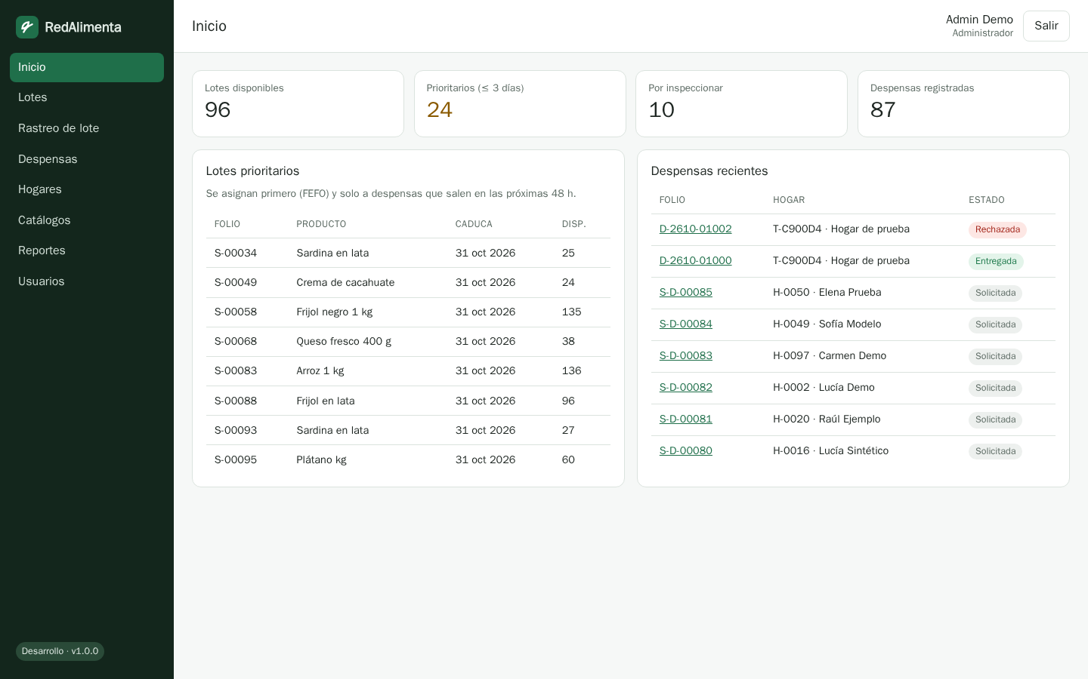
Pantalla de inicio del administrador (desarrollo)

D01 · Ficha del proyecto y requerimientos

Problema y usuarios
Un banco de alimentos recibe donativos con caducidad corta y lleva el control en hojas de cálculo. Eso produce merma, porque se entrega primero lo que llegó al último; reparto desigual, porque un hogar recibe varias despensas y otros ninguna; y falta de trazabilidad, porque ante un lote contaminado no se sabe qué hogares lo recibieron.
Rol | Qué hace | No puede (verificado en servidor)
Administrador | Usuarios, catálogos, reportes, retiro sanitario | Confirmar entregas en nombre de otro
Coordinador de almacén | Recibe donativos, inspecciona lotes, arma despensas (FEFO) | Aprobar despensas, dar de alta hogares
Trabajador social | Registra hogares, solicita, aprueba o rechaza despensas | Modificar inventario
Voluntario de entrega | Ve despensas listas de su ruta y confirma la entrega | Ver hogares fuera de su ruta

Reglas de negocio propias
- FEFO: al armar una despensa se asigna el lote disponible con la caducidad más próxima. El backend rechaza (409) que se elija un lote más nuevo si hay uno anterior disponible.
- Caducidad cambia el estado: un lote a 3 días o menos de caducar pasa a *Prioritario* y solo va a despensas que se entregan en las siguientes 48 h. Un lote vencido pasa a *Merma*. Lo aplica una tarea diaria (CronJob).
- Frecuencia y tamaño: un hogar recibe como máximo una despensa cada 14 días. Raciones = 1 + 0.5 por integrante adicional, con tope de 4. Un índice único parcial impide que un hogar tenga dos despensas abiertas.
- Alérgenos bloqueados: no se asignan productos con un alérgeno registrado del hogar.
- Cadena de frío: un refrigerado con más de 5 °C en la inspección queda *Rechazado*.
- Retiro sanitario: el lote pasa a *Retirado*, se cancelan las despensas pendientes que lo contienen (liberando el resto del stock) y se listan los hogares que ya lo recibieron.

Requerimientos funcionales y criterios de aceptación
ID | Requerimiento | Criterio de aceptación | Evidencia
RF1 | CRUD de Lote, Hogar y Despensa (+ catálogos Donante y Producto) | Alta, consulta, modificación y baja (física solo sin historia; lógica en el resto) desde UI y API | test_crud_*, capturas 04–12
RF2 | Autenticación y 4 roles | 401 sin sesión, 403 por rol, sesión expirada, CSRF obligatorio | test_csrf_obligatorio, test_*_no_*, test_sesion_expirada, E03-sesion-expirada-*.txt
RF3 | Validación en cliente y servidor | 422 por campo (tipos, rangos, obligatorios), 409 por unicidad o regla | test_validacion_*, captura 11
RF4 | Búsqueda, paginación y reporte mensual | Página 2 de 10 con total ≥ 100; kilos, merma por categoría y hogares | test_paginacion_y_busqueda, captura 07
RF5 | Flujo de despensa con estados | Transiciones inválidas → 409; rol incorrecto → 403 | test_flujo_completo_*
RF6 | Expediente en MongoDB | Pantalla *Rastreo de lote* y lista de hogares receptores | captura 06, E04
RF7 | Semilla reproducible | 9 usuarios, 12 donantes, 20 productos, 160 lotes, 120 hogares, 85 despensas | log del Job migraciones

Requerimientos no funcionales
ID | Requerimiento | Criterio | Resultado
RNF1 | Desempeño | p95 < 1 s y errores < 1 % bajo la rampa definida (60 VU) | Cumple: p95 99.7 ms con HPA (150 ms sin HPA), 0 % de errores en 86 299 solicitudes
RNF2 | Disponibilidad de la capa de aplicación | ≥ 2 réplicas en workers distintos; PDB; caída de un Pod sin pérdida de servicio | E07, E11
RNF3 | Seguridad | PSA Restricted, NetworkPolicy default-deny, TLS extremo a extremo y hacia las BD en prod | E08, E09
RNF4 | Recuperación | RPO 24 h, RTO 30 min | RTO medido 78 s
RNF5 | Reproducibilidad | Reconstrucción por scripts sin secretos en Git | E14

D02 · Investigación, comparación de tecnologías y decisiones

Conceptos de Kubernetes aplicados al proyecto
- Plano de control y nodos. En prod, k3d-ra-prod-server-0 corre API server, scheduler y controladores (k3s los integra en un proceso, con kine/SQLite como almacén). Tiene un taint NoSchedule, así que las cargas van a los workers agent-0 y agent-1. El kubelet de cada nodo ejecuta los contenedores con containerd.
- Pod y Deployment. backend, frontend y outbox son Deployments con Pods intercambiables. Las actualizaciones son graduales (maxSurge 1, maxUnavailable 0) y se conservan 10 revisiones para hacer rollback.
- Service y DNS. backend y frontend son ClusterIP; postgres y mongo son headless (postgres-0.postgres.redalimenta.svc). CoreDNS resuelve los nombres (10.53.0.10 en prod), de modo que la app nunca depende de IP de Pods.
- CNI y NetworkPolicy. Calico 3.33 con VXLAN aplica 11 políticas: denegación inicial de entrada y salida, y luego solo los flujos declarados.
- CSI y almacenamiento. El StorageClass local-path (provisionador de k3s) usa WaitForFirstConsumer, así que el PV queda ligado al nodo donde se programó el Pod.
- StatefulSet. PostgreSQL y MongoDB tienen identidad estable y un PVC por réplica (datos-postgres-0). El StatefulSet no replica el motor: la replicación se diseña como ampliación (D04).
- Configuración y secretos. ConfigMap app-config generado por Kustomize (con hash), Secrets por consumidor (backend, migraciones, respaldos, exporters) y cifrado en reposo (--secrets-encryption).
- RBAC. Roles lector, operador y desplegador ligados a grupos de certificados de cliente. Las ServiceAccounts de la app tienen automountServiceAccountToken: false.
- Sondas. El backend usa startup /healthz, readiness /readyz (PostgreSQL) y liveness /healthz (sin BD, para evitar reinicios masivos).
- HPA. autoscaling/v2 sobre CPU al 60 % de los requests (250m), con minReplicas 2 y maxReplicas 6.
- Distribución de réplicas. topologySpreadConstraints por kubernetes.io/hostname con maxSkew 1 y nodeTaintsPolicy: Honor.
- Actualizaciones y recuperación. Rolling update, kubectl rollout undo y migraciones compatibles hacia atrás (0002).
- PodDisruptionBudget. minAvailable: 1 en backend, frontend y Traefik. Solo regula los desalojos voluntarios (drain, mantenimiento); no evita la caída de un nodo ni un kubectl delete pod.
La fuente oficial de cada concepto está en la tabla de Referencias (D10).

Comparación de distribuciones Kubernetes
Criterio | k3s vía k3d (elegida) | kubeadm en VMs | minikube
Recursos | ~500 MiB por nodo; 4 nodos caben en un equipo de 30 GiB | 2 GiB+ por VM y un hipervisor | Pensado para un solo clúster
Multinodo | Sí (servers + agents como contenedores) | Sí (real) | Limitado
Soporte | CNCF certificada, versiones fijadas (rancher/k3s:v1.37.1-k3s1) | Upstream oficial | Upstream, orientado a desarrollo
Seguridad | Cifrado de Secrets, auditoría y PSA por flags | Completo, con configuración manual | Básico
Reproducción | Un archivo YAML por clúster; recreación en ~5 min | Requiere VMs, sudo y libvirt | Fácil, pero un solo clúster
Limitación | Los nodos comparten kernel y host: no demuestra tolerancia a la pérdida del host | — | —

Al iniciar la práctica el equipo no tenía sudo ni libvirt para crear VMs, así que kubeadm no fue viable. Al final se obtuvo sudo, que solo se usó para el límite de inotify. El equipo tiene /dev/kvm, pero se mantuvo k3d: la práctica permite clústeres de contenedores en un solo equipo si se explican sus límites (D03), y migrar a VMs habría invalidado las mediciones ya hechas.

Opciones de entrada de tráfico
Criterio | Traefik v3.7 + Gateway API (elegida) | ingress-nginx + Ingress
Modelo | Gateway/HTTPRoute con roles separados (plataforma vs aplicación) | Ingress con anotaciones del controlador
Mantenimiento | Activo; implementación conforme de Gateway API v1 | El proyecto comunitario anunció su retiro (marzo 2026)
Redirección HTTP→HTTPS | Filtro estándar RequestRedirect | Anotación propietaria
Seguridad | Se ejecuta como no root con FS de solo lectura | Equivalente

Service frente a publicación. Los Services ClusterIP (backend, frontend, postgres, mongo) solo reparten conexiones entre sus endpoints dentro del clúster. Lo que publica la aplicación hacia afuera es el Service LoadBalancer de Traefik junto con el Gateway y los HTTPRoute que Traefik interpreta. Un HTTPRoute sin controlador no publica nada: aquí la GatewayClass traefik está Accepted y el Gateway redalimenta está Programmed con la dirección 172.31.0.200.
La IP externa la asigna MetalLB 0.16 en modo L2 (pool 172.31.0.200–210 en prod, 172.30.0.200–210 en dev). Sin MetalLB, el Service LoadBalancer de Traefik quedaría en Pending.

Registro de decisiones de arquitectura
# | Decisión | Alternativa descartada | Motivo | Costo / limitación
1 | k3s 1.37 vía k3d | kubeadm en VMs | Sin sudo ni hipervisor al iniciar; reproducible en minutos | Mismo host físico = dominio de fallo único
2 | Calico VXLAN | Flannel | Flannel no aplica NetworkPolicy | ~250m de CPU por nodo; requiere allow_ip_forwarding en k3d
3 | Traefik + Gateway API + MetalLB L2 | ingress-nginx + ServiceLB (klipper) | Estándar mantenido; IP dedicada por ambiente | L2: un solo speaker responde ARP (balanceador único)
4 | local-path en ambos ambientes | Longhorn (propuesto) | Longhorn requiere open-iscsi en los nodos; los nodos k3d son contenedores sin iscsiadm (barrera) | Volumen ligado al nodo: si el worker cae, la BD espera
5 | PostgreSQL 18 + MongoDB 9 con outbox | Escritura dual directa | Sin atomicidad entre motores; outbox con reintento idempotente | Latencia de proyección ~1 s
6 | kube-prometheus-stack + Loki + Alloy | Metrics Server solo / ELK | Historial, alertas y logs con correlación; menos memoria que ELK | ~2 GiB adicionales en prod
7 | Kustomize base + overlays con digests | Helm propio | Sin plantillas; el diff de promoción es solo el digest | —
8 | Registro OCI local compartido | Importar imágenes a cada clúster | Promoción por digest inmutable | Punto único del laboratorio

D03 · Diagramas, inventario y capacidad

Arquitectura de la aplicación
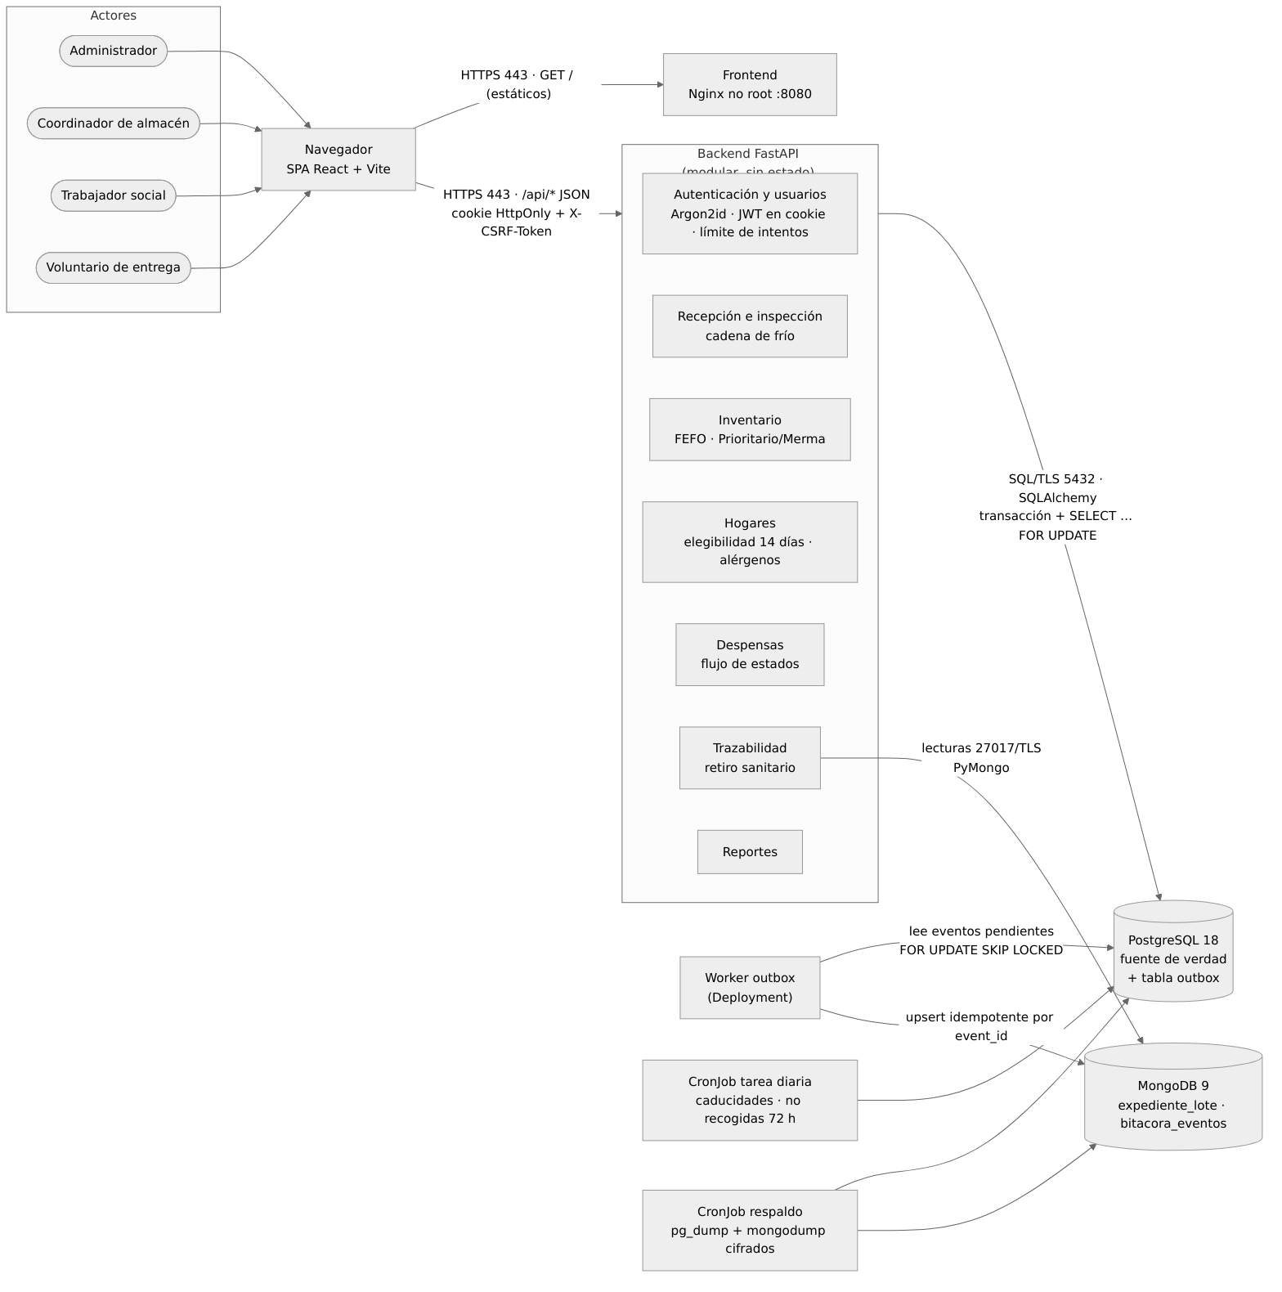
Arquitectura de la aplicación: actores, SPA, API modular, autenticación y ambos motores
Recorrido de referencia. Navegador → DNS (sslip.io resuelve a la IP de MetalLB) → firewall del nodo (la entrada web pasa por DNAT de kube-proxy) → Traefik con terminación TLS (Gateway listener https :8443, expuesto como 443) → HTTPRoute. /api/* va al Service backend y el resto al Service frontend. El backend consulta los Services internos postgres:5432 y mongo:27017 (con TLS en prod). La interfaz es una SPA: Nginx solo entrega archivos estáticos y el navegador llama directamente a /api en el mismo origen. Por eso no hace falta CORS, la cookie es SameSite=Strict y el navegador nunca accede a las bases de datos.
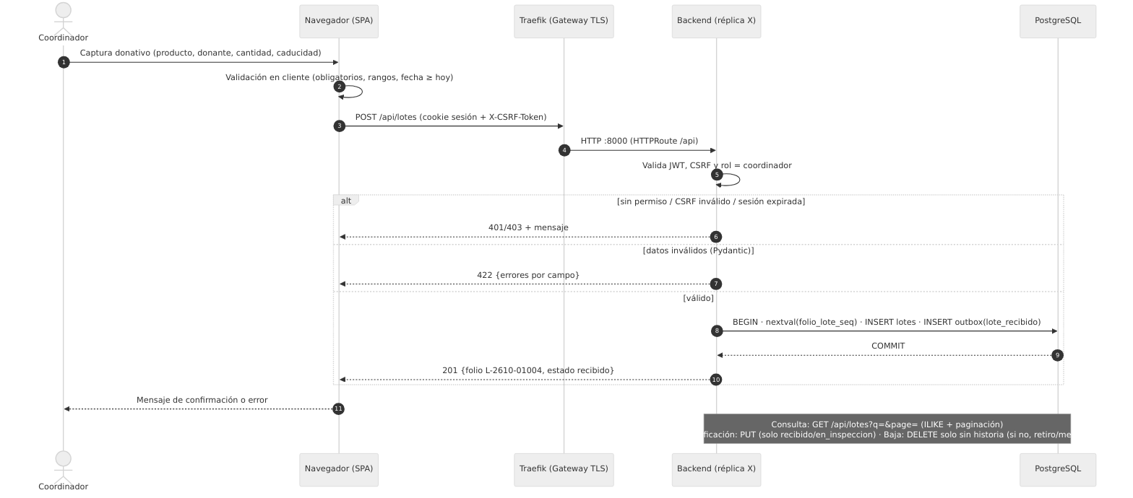
Secuencia de un CRUD (alta de lote) con validación, autorización y errores
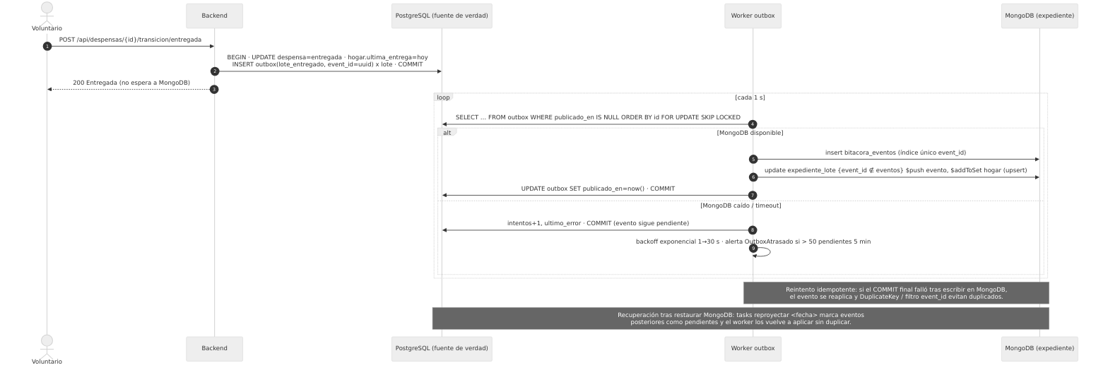
Secuencia del flujo que usa ambos motores: entrega, outbox, caída de MongoDB y recuperación

Arquitectura de implementación
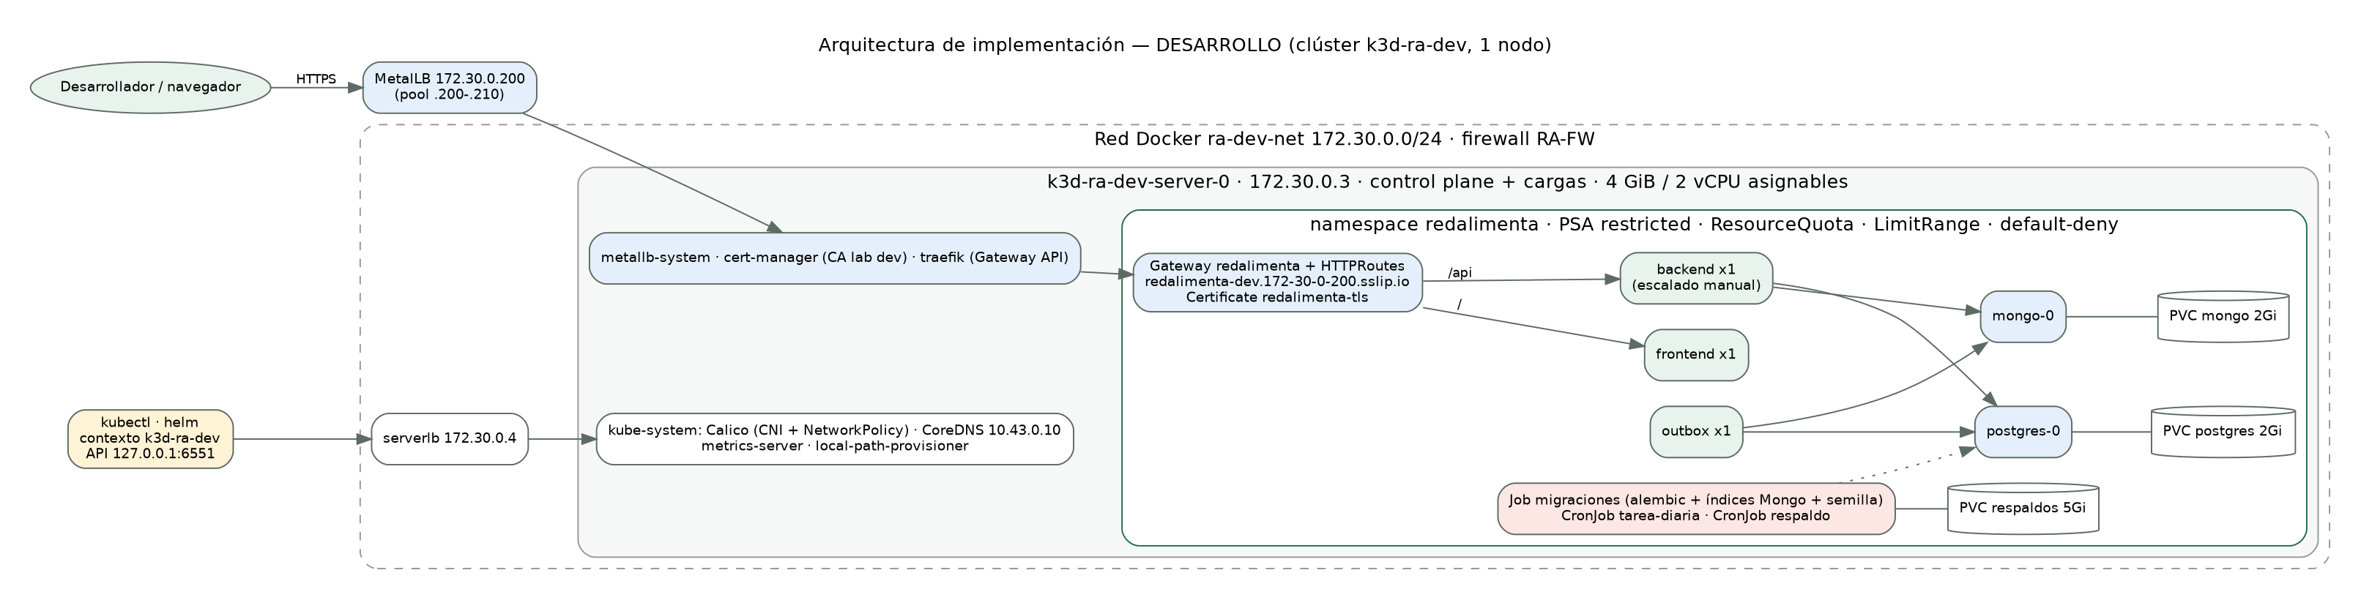
Desarrollo: un nodo con plataforma y aplicación
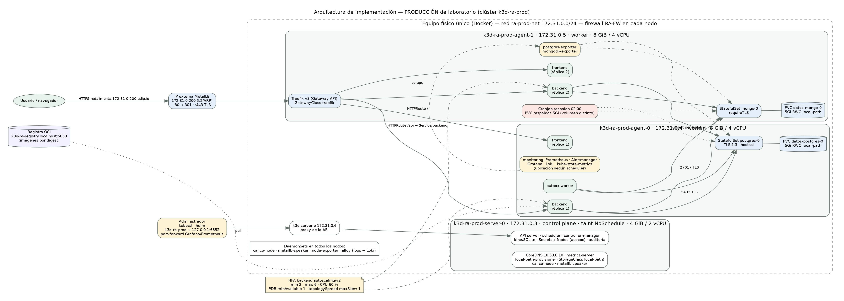
Producción: control plane con taint, dos workers, réplicas distribuidas, PVC locales y observabilidad

Arquitectura de comunicación
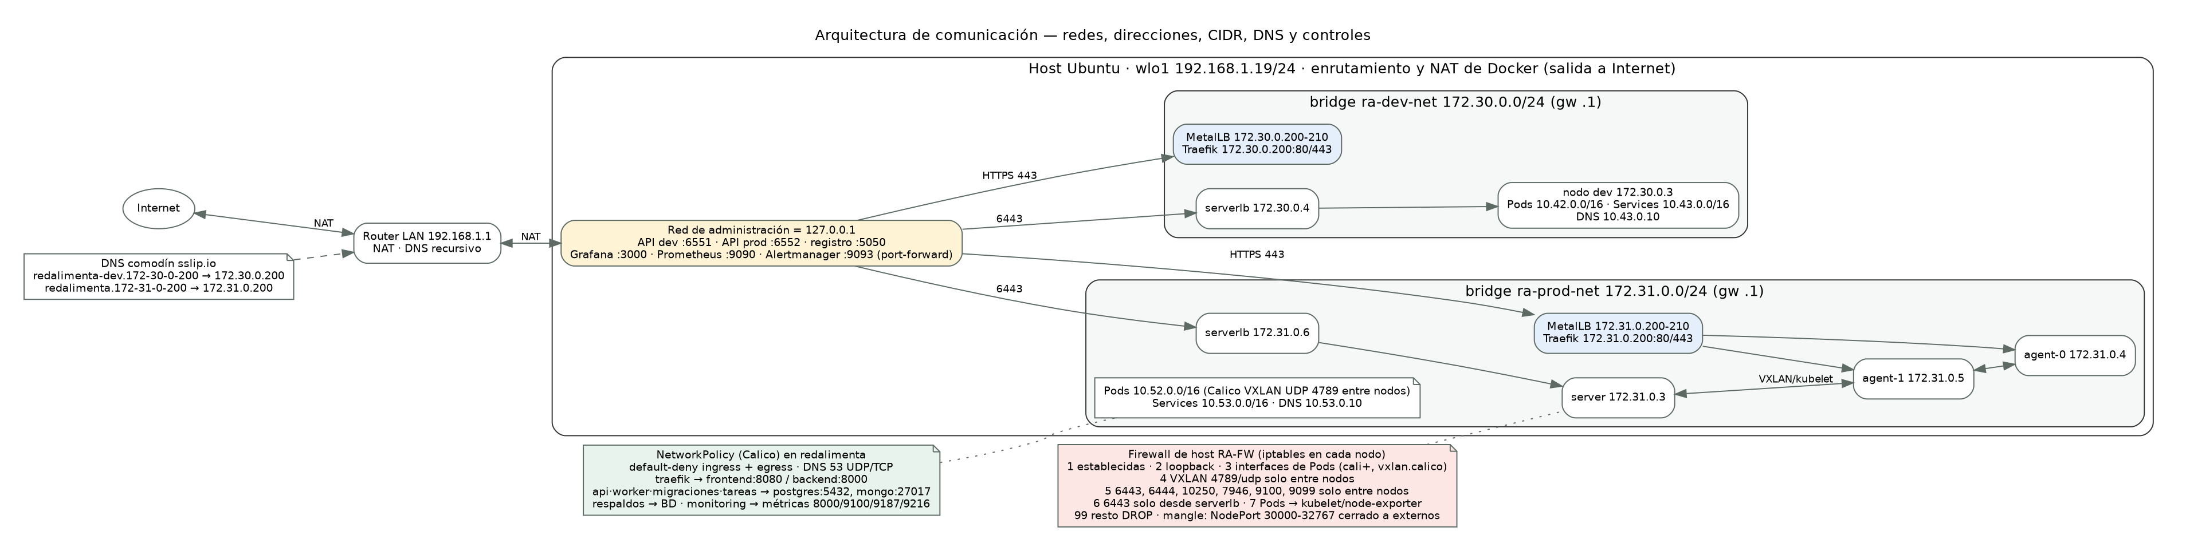
Redes, direcciones de nodos, CIDR de Pods y Services, rangos de MetalLB, DNS, firewall y políticas
Los rangos no se solapan con la LAN 192.168.1.0/24 ni con las redes Docker preexistentes (172.17/16 y 172.18/16): nodos dev 172.30.0.0/24, nodos prod 172.31.0.0/24, Pods 10.42/16 y 10.52/16, Services 10.43/16 y 10.53/16. No hay VLAN ni VPN; el NAT de salida a Internet lo hace Docker en el host. La red de administración es el loopback del equipo: las APIs están publicadas solo en 127.0.0.1.

Inventario de máquinas
Máquina | Rol | CPU | RAM | Disco | SO / arquitectura | IP
Host físico | Equipo administrador y anfitrión Docker | Intel i7-9750H, 12 hilos | 30 GiB | 455 GB LVM | Ubuntu 26.04.1, kernel 7.0.0-38, x86_64, Docker 29.1.3 | 192.168.1.19 (wlo1)
k3d-ra-dev-server-0 | Control plane + cargas (dev) | 2 vCPU asignables (system-reserved 10) | 4 GiB (límite Docker) | compartido | K3s v1.37.1, containerd 2.3.4 | 172.30.0.3
k3d-ra-prod-server-0 | Control plane (taint) | 2 vCPU asignables | 4 GiB | compartido | K3s v1.37.1 | 172.31.0.3
k3d-ra-prod-agent-0 | Worker | 4 vCPU asignables (system-reserved 8) | 8 GiB | compartido | K3s v1.37.1 | 172.31.0.4
k3d-ra-prod-agent-1 | Worker | 4 vCPU asignables | 8 GiB | compartido | K3s v1.37.1 | 172.31.0.5

Docker asigna las IP de los nodos dentro del /24 al crearlos; la tabla refleja la reconstrucción final (E14). Las pruebas de E08 se hicieron con la asignación anterior (agent-1 .4, agent-0 .5). El firewall calcula las IP en tiempo de ejecución y no depende de esta asignación. Tras reiniciar el equipo el 2026-11-03, Docker volvió a reasignarlas (server .3, agent-0 .2, agent-1 .4, serverlb .5); la IP pública 172.31.0.200 no cambia porque la fija MetalLB.
Incidente tras reiniciar el host (2026-11-03). Al arrancar, el CronJob respaldo ejecutó la corrida perdida antes de que CoreDNS estuviera listo y falló (could not translate host name "postgres"), con un solo reintento. Además, las reglas RA-FW no estaban presentes. Acciones: asegurar-firewall.sh reaplicó el firewall en los 3 nodos; se lanzó un respaldo manual (kubectl create job --from=cronjob/respaldo), que terminó correctamente en dev y prod; y se subió backoffLimit a 5 en respaldo y tarea-diaria para que reintenten con espera exponencial. La alerta RespaldoFallido cubre este caso.
El presupuesto inicial (2 vCPU y 4 GiB para dev y para el control plane; 4 vCPU y 8 GiB por worker) se aplicó con serversMemory, agentsMemory y kubelet system-reserved, de modo que el scheduler vea exactamente esa capacidad. La CPU física es compartida (12 hilos para todo).

Consumo medido y capacidad disponible
Medición en reposo después de las pruebas (kubectl top, evidencia D03-consumo-medido.txt), comparada con el presupuesto:
Nodo | CPU usada | Memoria usada | Requests asignados (CPU / memoria) | Presupuesto
prod server-0 | 199m | 1.4 GiB (33 %) | 270m / 32 Mi | 2 vCPU / 4 GiB
prod agent-0 | 390m | 3.2 GiB (38 %) | 1560m (39 %) / 2.0 Gi | 4 vCPU / 8 GiB
prod agent-1 | 291m | 2.5 GiB (30 %) | 980m (24 %) / 1.3 Gi | 4 vCPU / 8 GiB
dev server-0 | 324m | 2.2 GiB (54 %) | — | 2 vCPU / 4 GiB

Consumo por componente en prod (reposo): Prometheus 1.07 GiB, Grafana 514 MiB, Loki 257 MiB, MongoDB 117 MiB, backend ~78 MiB por réplica, outbox 55 MiB, PostgreSQL 49 MiB, Calico ~65 MiB por nodo y Alloy ~70 MiB por nodo. La observabilidad consume más memoria que la aplicación. Bajo carga máxima (6 réplicas): backend 2.52 cores y 523 MiB en total, PostgreSQL 1.03 cores, y la CPU de los nodos al ~52 %. Ajuste: el presupuesto inicial alcanza; dev queda al 54 % de memoria, así que no conviene agregar observabilidad completa en dev sin subirlo a 6 GiB.
Un clúster multinodo de contenedores sobre un solo host permite practicar programación, distribución y drain, pero no demuestra tolerancia a la pérdida del host. Los puntos únicos de fallo identificados son: el control plane único (kine/SQLite), el speaker L2 de MetalLB que anuncia la IP, una sola instancia de cada base sin réplica, PVC locales ligados a un nodo y el registro OCI local. El HPA crea Pods, no máquinas: con 6 réplicas de backend (1.5 vCPU en requests) cada worker conserva capacidad, y si se pidieran más réplicas de las que caben, quedarían en Pending y se activaría la alerta PodsPendientes.

D04 · Modelos de datos, consistencia y reglas

Modelo relacional (PostgreSQL)
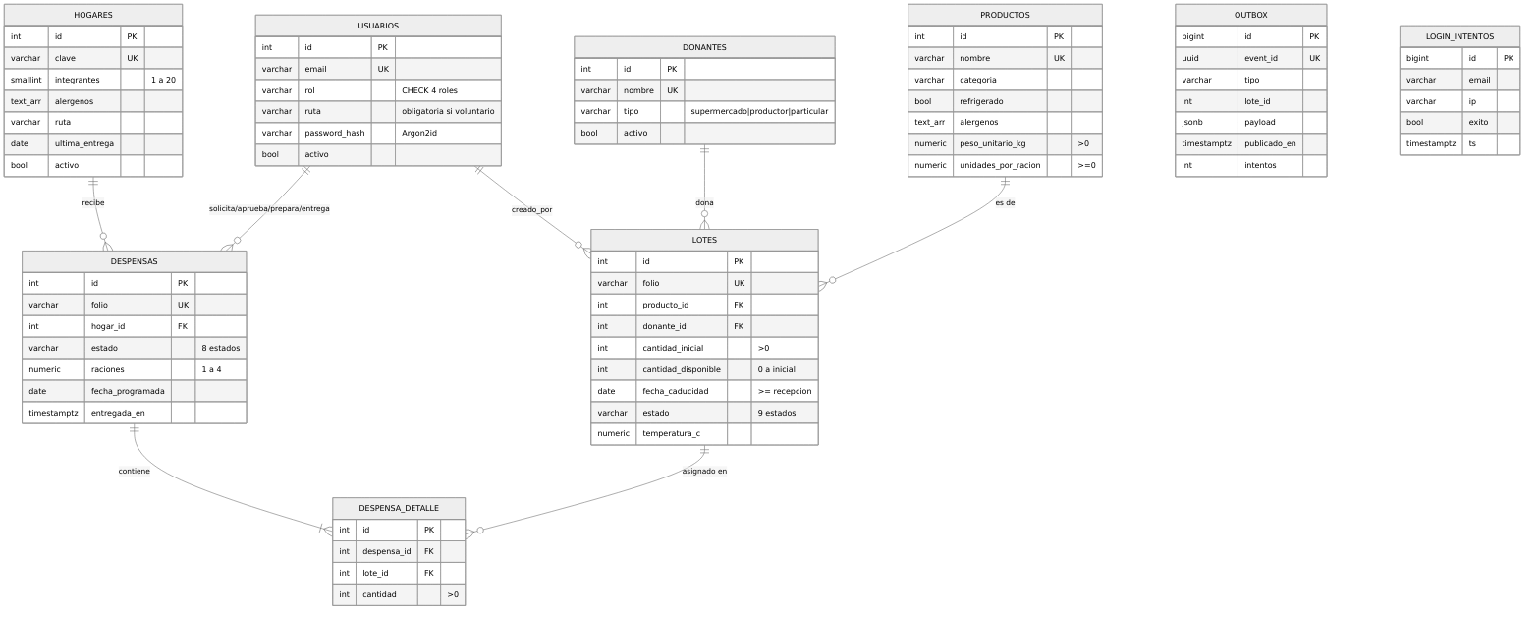
Diagrama entidad-relación
Tabla | Llave y restricciones principales | Índices
usuarios | PK id · email UNIQUE · CHECK rol ∈ 4 roles · CHECK voluntario ⇒ ruta | UNIQUE email
donantes | PK · nombre UNIQUE · CHECK tipo | —
productos | PK · nombre UNIQUE · CHECK categoría · peso > 0 · unidades_por_racion ≥ 0 · alergenos text[] | —
lotes | PK · folio UNIQUE (secuencia) · FK producto, donante, usuario · cantidad_inicial > 0 · 0 ≤ disponible ≤ inicial · caducidad ≥ recepción · CHECK estado (9) | (estado, fecha_caducidad); parcial FEFO (producto_id, fecha_caducidad) WHERE asignable
hogares | PK · clave UNIQUE · integrantes 1..20 · alergenos text[] | (id, ultima_entrega); ruta
despensas | PK · folio UNIQUE · FK hogar y usuarios · raciones 1..4 · CHECK estado (8) | (hogar_id, estado); UNIQUE parcial hogar_id WHERE abierta; entregada_en
despensa_detalle | PK · FK despensa (CASCADE) y lote · cantidad > 0 · UNIQUE(despensa, lote) | lote_id
outbox | PK bigserial · event_id uuid UNIQUE · payload jsonb · publicado_en | parcial pendientes; creado_en (0002)
login_intentos | PK · email, ip, éxito, ts | (email, ts)

El diccionario de datos completo, columna por columna, está en el Anexo B.
Transacciones. El armado FEFO ocurre en una sola transacción con SELECT … FOR UPDATE OF lotes, ordenado por caducidad. Dos réplicas del backend no pueden asignar la misma existencia; los bloqueos siguen el orden de producto para evitar interbloqueos. Los folios usan secuencias (folio_lote_seq, folio_despensa_seq), que son seguras con varias réplicas.
Migraciones. Alembic (backend/migrations/versions/0001, 0002) corre una sola vez en el Job migraciones con la cuenta redalimenta_migrator y un bloqueo consultivo (pg_advisory_lock). Nunca corre en cada réplica.
Estrategia de conexiones. Cada réplica usa un pool de SQLAlchemy de 5 + 5 overflow con pre_ping. Con 6 réplicas son 60 conexiones, más el outbox, por debajo de max_connections=100 y del CONNECTION LIMIT 80 del usuario de la app.

Modelo no relacional (MongoDB)
Colección | Documento | Validación | Índices
expediente_lote | Uno por lote: producto, donante, inspeccion con checklist flexible por categoría, eventos[] (línea de tiempo), hogares_receptores[], retiro | $jsonSchema strict (folio, lote_id, eventos con event_id/tipo/ts) | ux_folio_lote (único), eventos.hogar_id, eventos.event_id
bitacora_eventos | Un documento por evento | $jsonSchema strict | ux_event_id (único), (hogar_id, ts), (folio_lote, tipo), (tipo, ts)

Valor de la base no relacional. La inspección de un refrigerado guarda lecturas de temperatura, la de un enlatado guarda el lote del fabricante y el estado de la lata, y la de fruta guarda el grado de madurez. Cada expediente es un documento con su propio checklist y un arreglo de eventos que crece sin esquema fijo. La pantalla *Rastreo de lote* y la consulta "¿qué hogares recibieron el lote X?" dependen de MongoDB (índice ix_folio_tipo, 6 documentos examinados para 6 devueltos; evidencia E04).
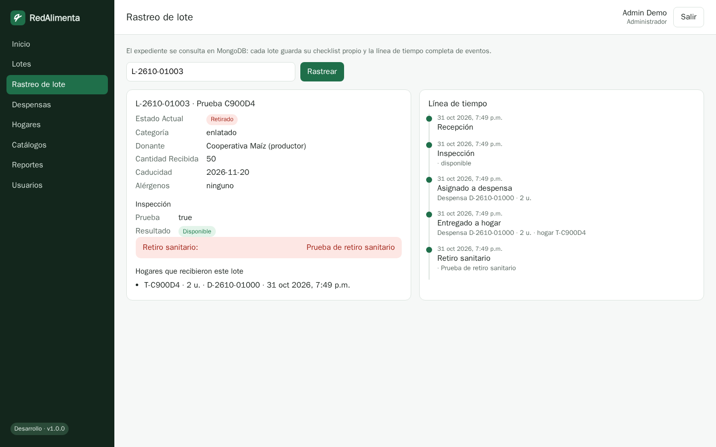
Expediente de MongoDB con retiro sanitario y hogares a avisar
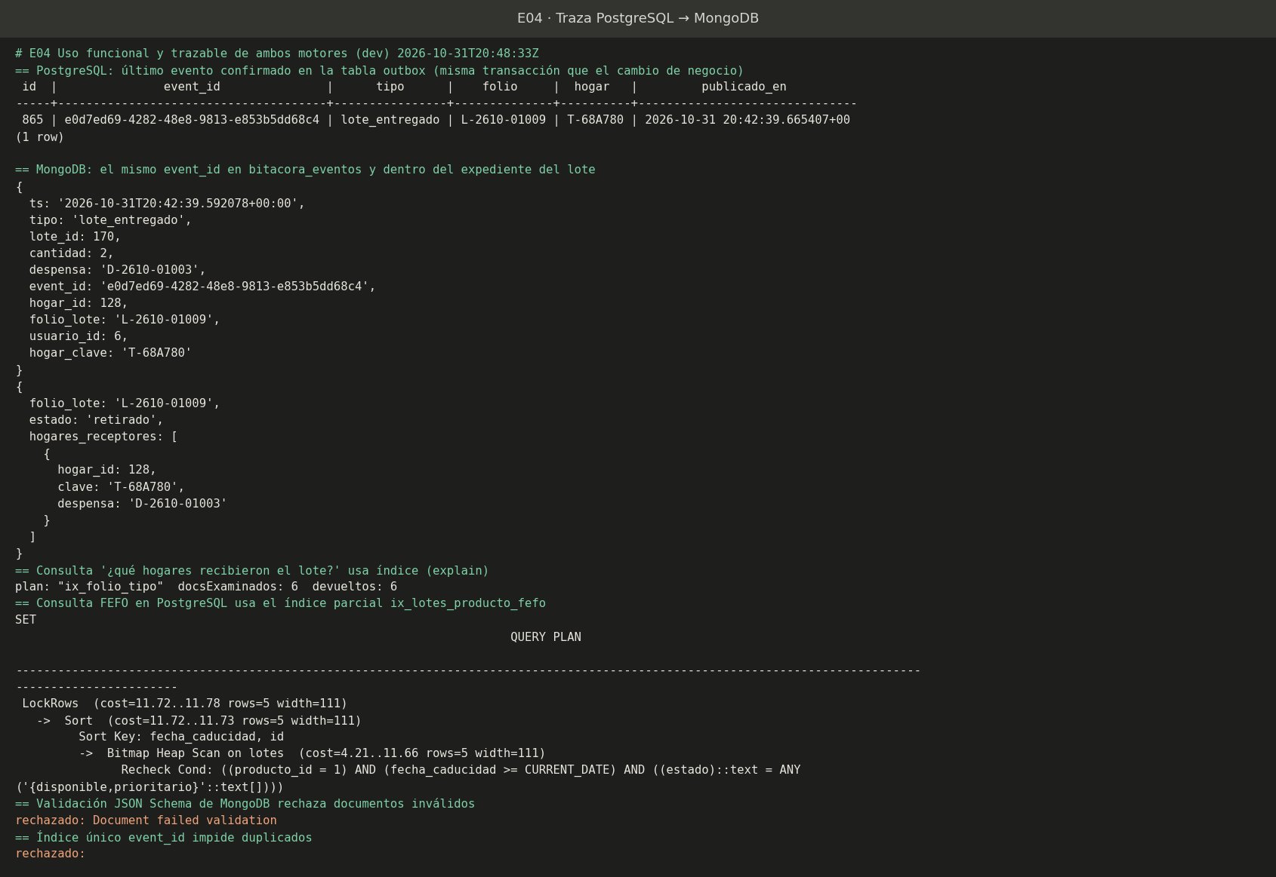
Traza del mismo event_id desde la tabla outbox hasta MongoDB, uso de índices y validación de esquema

Consultas representativas
Las consultas salen del código del backend (backend/app/rules.py, routers/*.py, outbox.py). Las de PostgreSQL usan parámetros enlazados (ORM o text() con :param), nunca concatenación.
PostgreSQL
# | Uso | Consulta (resumida) | Índice que la sirve
Q1 | FEFO al armar una despensa (regla 1), con bloqueo de fila para que dos réplicas no asignen la misma existencia | SELECT … FROM lotes WHERE producto_id = :p AND estado IN ('disponible','prioritario') AND cantidad_disponible > 0 AND fecha_caducidad >= current_date ORDER BY fecha_caducidad, id FOR UPDATE OF lotes | ix_lotes_producto_fefo (parcial)
Q2 | Búsqueda y paginación de lotes (RF4) | SELECT … FROM lotes JOIN productos JOIN donantes WHERE (folio ILIKE :q OR productos.nombre ILIKE :q OR donantes.nombre ILIKE :q) ORDER BY fecha_caducidad, id OFFSET :o LIMIT :n y un count(*) con el mismo filtro | ix_lotes_estado_caducidad
Q3 | Reporte mensual: kilos distribuidos por categoría | SELECT pr.categoria, SUM(dd.cantidad * pr.peso_unitario_kg) FROM despensas d JOIN despensa_detalle dd ON dd.despensa_id = d.id JOIN lotes l ON l.id = dd.lote_id JOIN productos pr ON pr.id = l.producto_id WHERE d.estado = 'entregada' AND d.entregada_en >= :ini AND d.entregada_en < :fin GROUP BY pr.categoria | ix_despensas_entregada_en (parcial)
Q4 | Reporte mensual: merma por categoría | SELECT pr.categoria, COUNT(*), SUM(l.cantidad_disponible * pr.peso_unitario_kg) FROM lotes l JOIN productos pr … WHERE l.estado = 'merma' AND l.fecha_caducidad >= :ini AND l.fecha_caducidad < :fin GROUP BY pr.categoria | ix_lotes_estado_caducidad
Q5 | Regla 3: un hogar solo puede tener una despensa abierta | La garantiza el índice único parcial ux_despensa_abierta_por_hogar ON despensas (hogar_id) WHERE estado IN ('solicitada','aprobada','en_preparacion','lista'): un segundo INSERT falla con violación de unicidad (409) | el propio índice
Q6 | Worker del outbox: tomar pendientes sin bloquear a otra instancia | SELECT … FROM outbox WHERE publicado_en IS NULL ORDER BY id LIMIT 50 FOR UPDATE SKIP LOCKED | ix_outbox_pendientes (parcial)
Q7 | Límite de intentos de login compartido entre réplicas | SELECT count(*) FROM login_intentos WHERE email = :e AND exito = false AND ts >= :desde | ix_login_email_ts

MongoDB
# | Uso | Consulta | Índice
M1 | Pantalla *Rastreo de lote* | db.expediente_lote.findOne({folio_lote: "S-00001"}, {_id: 0}) | ux_folio_lote (único)
M2 | ¿Qué hogares recibieron el lote X? (regla 6, retiro sanitario) | db.bitacora_eventos.find({folio_lote: "S-00001", tipo: "lote_entregado"}, {hogar_id: 1, hogar_clave: 1, despensa: 1, ts: 1}).sort({ts: 1}) | ix_folio_tipo (6 documentos examinados para 6 devueltos, E04)
M3 | Bitácora consultable, paginada y filtrable | db.bitacora_eventos.find({tipo: …, hogar_id: …}).sort({ts: -1}).skip(n).limit(25) | ix_hogar_ts
M4 | Proyección idempotente desde el outbox | db.expediente_lote.updateOne({folio_lote: f, "eventos.event_id": {$ne: id}}, {$push: {eventos: e}, $setOnInsert: {…}}, {upsert: true}) más insertOne en la bitácora con ux_event_id único: un reintento no agrega el evento dos veces | ux_folio_lote, ix_eventos_event_id, ux_event_id

Validaciones de MongoDB. Las dos colecciones tienen un validador $jsonSchema con validationLevel: strict (backend/app/mongo_init.py, script idempotente que corre en el Job de migraciones). En expediente_lote son obligatorios folio_lote, lote_id y eventos, y cada evento exige event_id, tipo y ts. El objeto inspeccion es libre a propósito: es el checklist que cambia según la categoría. Un documento que no cumple se rechaza (comprobado en E04).

Consistencia entre motores
- Fuente de verdad: PostgreSQL. MongoDB es una proyección histórica.
- Cada cambio de estado escribe en la misma transacción el cambio de negocio y una fila en outbox con un event_id UUID. No se supone atomicidad entre motores.
- El worker outbox toma eventos pendientes en orden (FOR UPDATE SKIP LOCKED), los inserta en bitacora_eventos (índice único event_id) y los agrega al expediente solo si su event_id no está ya en eventos. Si el COMMIT final falla después de escribir en MongoDB, el reintento no duplica nada.
- Si MongoDB está caído, los eventos esperan con intentos y ultimo_error, el worker reintenta con backoff exponencial (1→30 s) y la operación del almacén sigue (E11).
- Tras restaurar MongoDB desde un respaldo, python -m app.tasks reproyectar <fecha> vuelve a marcar como pendientes los eventos posteriores y el worker los reaplica sin duplicar.
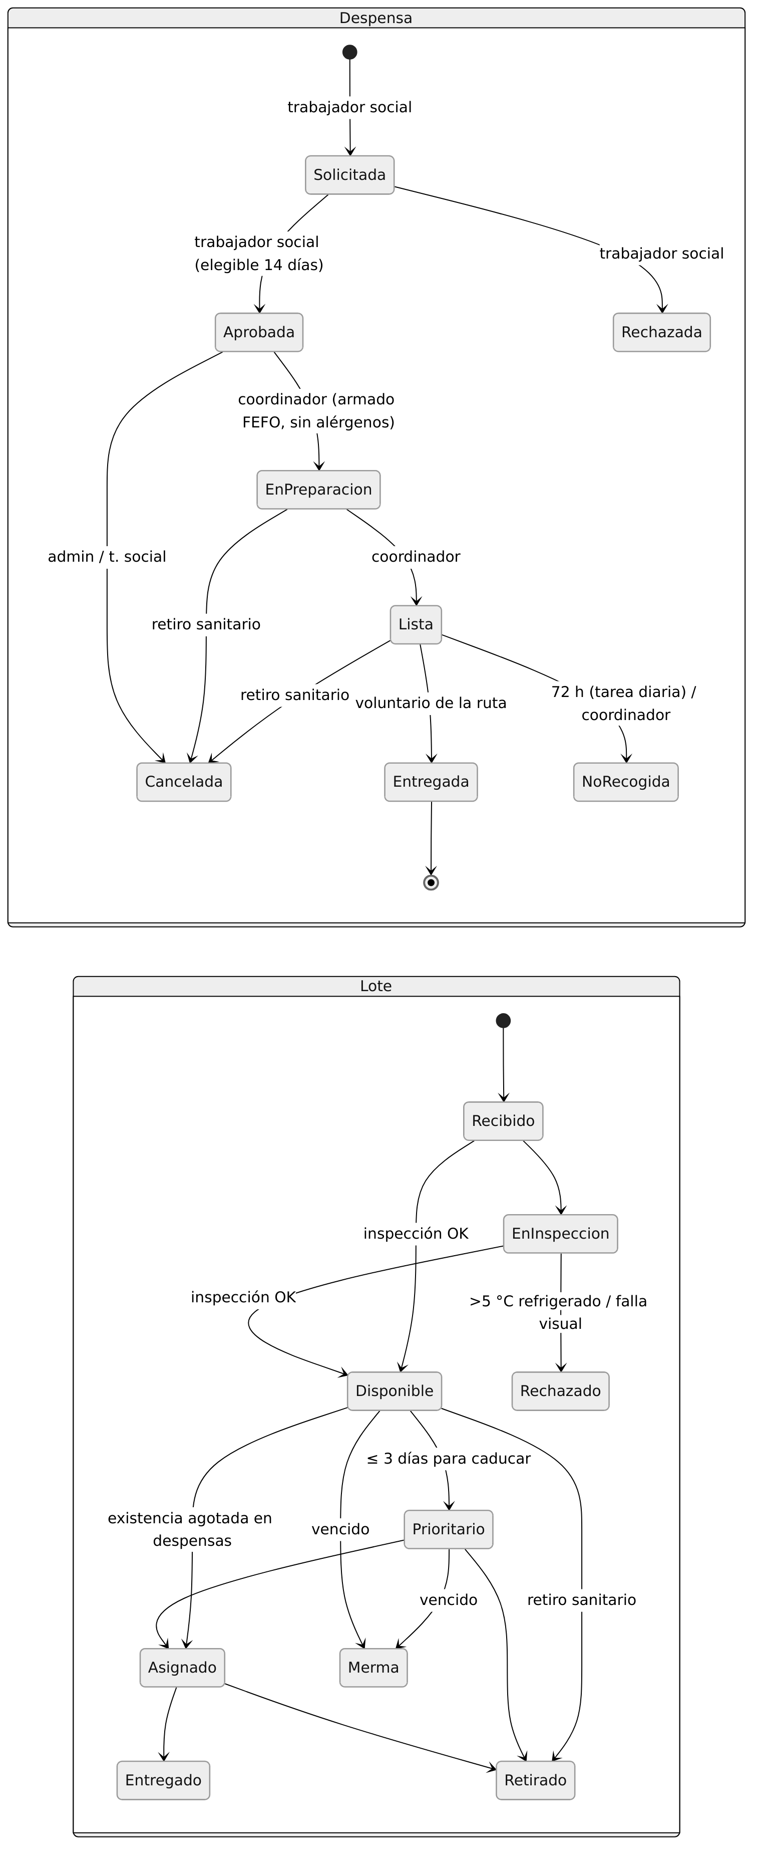
Estados de la despensa y del lote

Replicación y failover (diseño, ampliación no implementada)
- PostgreSQL: operador CloudNativePG con 1 primario y 2 réplicas en streaming, en workers distintos (antiafinidad) y con PVC replicado. La elección de primario la hace el operador mediante lease en la API de Kubernetes; la réplica sincrónica (synchronous_commit=remote_apply) evita perder transacciones confirmadas; el fencing del primario anterior evita tener dos primarios. Las conexiones van por el Service -rw.
- MongoDB: replica set de 3 miembros (o 2 + árbitro) con w: majority y readConcern majority. La elección por mayoría impide el split-brain, y la URL incluye replicaSet=rs0 para que el driver siga al primario.
- Ninguna de las dos replicaciones reemplaza a los respaldos verificados (D09).

D05 · Manual de instalación desde cero
Cada paso sigue la plantilla de la práctica: objetivo, ambiente y contexto, requisitos previos, archivos (ruta y versión), comando exacto sin secretos, parámetros, resultado esperado, evidencia, comprobación de éxito, error posible con su diagnóstico y reversión. Las versiones de la plataforma están fijadas en infra/platform/versions.env. Todos los comandos se ejecutan desde la raíz del repositorio (git clone https://github.com/AegisOdin/redalimenta && cd redalimenta).
Tiempos medidos en la reconstrucción final (E14): desarrollo completo en 7 min 1 s y producción completa en 12 min 3 s.

Preparación común

Paso 1 · Preparar el equipo administrador
Campo | Contenido
Objetivo | Tener las herramientas sin privilegios, la hora sincronizada, los límites del kernel y la resolución de nombres listos.
Ambiente y contexto | Equipo administrador (host físico). No se usa ningún contexto de Kubernetes todavía.
Requisitos previos | Ubuntu 26.04 x86_64; Docker 29 utilizable sin sudo (grupo docker); python3; acceso a Internet; sudo solo para el límite de inotify.
Archivos | infra/scripts/00-prerequisitos.sh; infra/platform/versions.env (versiones consultadas el 2026-10-31).
Comandos | infra/scripts/00-prerequisitos.sh  sudo sysctl -w fs.inotify.max_user_instances=1024 fs.inotify.max_user_watches=524288  timedatectl y lscpu (verificación)
Parámetros | El script descarga kubectl, k3d, helm y trivy a ~/.local/bin con versión fija. El sysctl sube el límite de instancias de inotify, que comparten todos los nodos k3d porque usan el mismo kernel.
Resultado esperado | kubectl v1.37.2, k3d v5.9.0, helm v4.3.1 y trivy 0.76.1. timedatectl indica System clock synchronized: yes (NTP activo). lscpu indica x86_64, compatible con las imágenes amd64.
Evidencia | SEC-03-inotify-corregido.txt; inventario en D03.
Comprobación de éxito | kubectl version --client, k3d version. Los nodos k3d comparten el reloj del host: docker exec k3d-ra-prod-server-0 date -u coincide con date -u (verificado el 2026-11-03).
Error posible y diagnóstico | Con max_user_instances=128, Pods que usan inotify fallan con "too many open files" (ocurrió con frr-k8s de MetalLB y con Alloy). Diagnóstico: Loki, {namespace="metallb-system"} |= "fsnotify". Solución: el sysctl persistente en /etc/sysctl.d/99-kubernetes-k3d.conf.
Reversión | Borrar los binarios de ~/.local/bin y el archivo de sysctl.

Nombres e IP. No hay archivo de hosts: los nombres públicos usan el DNS comodín sslip.io (redalimenta-dev.172-30-0-200.sslip.io resuelve a 172.30.0.200). Las IP de los nodos las asigna Docker dentro de cada /24 y pueden cambiar al reiniciar el equipo; ningún componente depende de ellas porque el firewall las calcula en tiempo de ejecución y la IP pública la fija MetalLB.

Instalación de desarrollo (contexto k3d-ra-dev)

Paso 2D · Crear el clúster de desarrollo
Campo | Contenido
Objetivo | Clúster de 1 nodo con Calico, cifrado de Secrets y auditoría.
Ambiente y contexto | dev · k3d-ra-dev (API en 127.0.0.1:6551).
Requisitos previos | Paso 1. Puerto 5050 libre en 127.0.0.1 para el registro.
Archivos | infra/clusters/k3d-dev.yaml, infra/clusters/audit-policy.yaml, infra/platform/calico/render.py, infra/scripts/01-clusters.sh.
Comando | infra/scripts/01-clusters.sh dev
Parámetros | Crea el registro k3d-ra-registry.localhost:5050 (compartido) y la red ra-dev-net 172.30.0.0/24 antes que el clúster. Flags de k3s: --flannel-backend=none y --disable-network-policy (se usa Calico), --disable=traefik,servicelb (Traefik y MetalLB se instalan aparte), --cluster-cidr 10.42.0.0/16, --service-cidr 10.43.0.0/16, --secrets-encryption, --audit-policy-file, system-reserved para dejar 2 vCPU y 4 GiB asignables.
Resultado esperado | k3d-ra-dev-server-0 en Ready; calico-node y coredns en Running. Medido: 100 s.
Evidencia | E01-contextos-nodos.txt, E14-reconstruccion-dev.txt.
Comprobación de éxito | kubectl --context k3d-ra-dev get nodes -o wide y kubectl --context k3d-ra-dev -n kube-system get pods.
Error posible y diagnóstico | "cannot specify subnet for existing network": la red debe crearse antes (lo hace el script). Nodo NotReady: revisar kubectl -n kube-system describe pod -l k8s-app=calico-node; el manifiesto se renderiza sin -bird-live/-bird-ready porque VXLAN no usa BIRD.
Reversión | k3d cluster delete ra-dev && docker network rm ra-dev-net

Paso 3D · Habilitar la plataforma de desarrollo
Campo | Contenido
Objetivo | IP externa, certificados TLS y controlador de entrada.
Ambiente y contexto | dev · k3d-ra-dev.
Requisitos previos | Paso 2D.
Archivos | infra/scripts/02-plataforma.sh; infra/platform/metallb-values.yaml, metallb-dev.yaml (pool 172.30.0.200–210), cert-manager-values.yaml, issuers.yaml, traefik-values.yaml. Charts: MetalLB 0.16.1, cert-manager v1.21.3, Traefik 42.2.0 (v3.7).
Comando | infra/scripts/02-plataforma.sh dev
Parámetros | MetalLB en modo L2 sin FRR. cert-manager crea una CA propia del ambiente y el ClusterIssuer redalimenta-ca. Traefik con el proveedor Gateway API, la GatewayClass traefik, 2 réplicas, PDB, topologySpreadConstraints y usuario no root con FS de solo lectura. metrics-server viene con k3s.
Resultado esperado | Service traefik de tipo LoadBalancer con EXTERNAL-IP 172.30.0.200; GatewayClass traefik Accepted. Medido: 129 s.
Evidencia | E14-reconstruccion-dev.txt (línea "paso 3 listo").
Comprobación de éxito | kubectl --context k3d-ra-dev -n traefik get svc traefik; kubectl --context k3d-ra-dev get gatewayclass; kubectl --context k3d-ra-dev top nodes (API de métricas).
Error posible y diagnóstico | Error de esquema "logs.access" en Traefik 42: el valor correcto es accessLog. EXTERNAL-IP en <pending>: MetalLB sin IPAddressPool o sin L2Advertisement (kubectl -n metallb-system get ipaddresspool,l2advertisement).
Reversión | helm --kube-context k3d-ra-dev uninstall traefik -n traefik, y lo mismo con cert-manager y metallb.

Paso 4D · Controles iniciales y secretos de desarrollo
Campo | Contenido
Objetivo | Secrets por consumidor generados sin mostrarlos; CA pública disponible para los clientes.
Ambiente y contexto | dev · k3d-ra-dev.
Requisitos previos | Paso 3D.
Archivos | infra/scripts/03-secretos.sh. Salida local: secrets/dev.env (permisos 600, ignorado por Git).
Comando | infra/scripts/03-secretos.sh dev
Parámetros | Genera con secrets.token_hex solo las variables que falten (idempotente) y crea un Secret por consumidor: pg-superuser, pg-cuentas, mongo-root, mongo-cuentas, backend-secrets, migraciones-secrets, respaldo-secrets, exporter-postgres y exporter-mongo. Nunca imprime valores.
Resultado esperado | secrets/dev.env con permisos 600; Secrets creados en redalimenta; ConfigMap ca-laboratorio. Medido: 2 s.
Evidencia | E02-independencia.txt (huellas distintas por ambiente, sin revelar el valor).
Comprobación de éxito | kubectl --context k3d-ra-dev -n redalimenta get secrets; stat -c %a secrets/dev.env → 600.
Error posible y diagnóstico | Si secrets/dev.env se pierde, se generan contraseñas nuevas que no coinciden con las bases existentes. Hay que restaurar la copia del archivo antes de volver a correr el script.
Reversión | kubectl --context k3d-ra-dev -n redalimenta delete secret pg-superuser pg-cuentas mongo-root mongo-cuentas backend-secrets migraciones-secrets respaldo-secrets exporter-postgres exporter-mongo.

El namespace (PSA restricted), la ResourceQuota, el LimitRange, el RBAC, las ServiceAccounts sin token y las NetworkPolicy se aplican con el overlay en el paso 5D, porque son parte de la configuración declarativa (k8s/base/namespace.yaml, quotas.yaml, rbac.yaml, serviceaccounts.yaml, networkpolicies.yaml).

Paso 5D · Construir el artefacto candidato
Campo | Contenido
Objetivo | Imágenes con etiqueta inmutable, analizadas con Trivy y publicadas por digest.
Ambiente y contexto | Equipo administrador; registro k3d-ra-registry.localhost:5050.
Requisitos previos | Paso 2D (el registro existe).
Archivos | backend/Dockerfile, frontend/Dockerfile, backend/requirements.txt, frontend/package-lock.json, infra/scripts/construir.sh.
Comando | infra/scripts/construir.sh 1.1.1
Parámetros | Etiqueta <versión>-<fecha>; Trivy con --severity HIGH,CRITICAL --ignore-unfixed --exit-code 1, que bloquea el push si hay hallazgos corregibles.
Resultado esperado | Archivo docs/evidencias/ci/build-1.1.1-<fecha>.txt con los digests de backend y frontend.
Evidencia | docs/evidencias/ci/build-*.txt, trivy-*.txt (incluido el build 1.0.0 RECHAZADO).
Comprobación de éxito | cat docs/evidencias/ci/build-1.1.1-*.txt muestra dos digests sha256:.
Error posible y diagnóstico | Trivy rechaza el build: ver el reporte trivy-*-RECHAZADO-hallazgos.txt, corregir la imagen base o eliminar el paquete y volver a construir.
Reversión | No aplica: los digests anteriores siguen en el registro y se pueden volver a promover.

Paso 6D · Desplegar datos y aplicación en desarrollo y probar
Campo | Contenido
Objetivo | Bases con PVC, migraciones y semilla en un Job único, backend y frontend con sondas, y HTTPS funcionando.
Ambiente y contexto | dev · k3d-ra-dev.
Requisitos previos | Pasos 4D y 5D.
Archivos | k8s/base/*, k8s/overlays/dev/kustomization.yaml (digests), infra/scripts/promover.sh, infra/scripts/04-desplegar.sh, backend/migrations/versions/0001, 0002.
Comandos | infra/scripts/promover.sh dev docs/evidencias/ci/build-1.1.1-<fecha>.txt  infra/scripts/04-desplegar.sh dev  infra/firewall/firewall-nodos.sh dev
Parámetros | promover.sh escribe los digests en el overlay. 04-desplegar.sh aplica el overlay con --server-side, espera a los StatefulSets, recrea el Job migraciones (Alembic con pg_advisory_lock y la cuenta redalimenta_migrator; nunca en cada réplica) y espera los Deployments.
Resultado esperado | postgres-0 y mongo-0 Ready; el Job migraciones termina con "Semilla aplicada: usuarios 9, donantes 12, productos 20, lotes 160, hogares 120, despensas 85, outbox 788"; backend, outbox y frontend Ready. Medido: 187 s.
Evidencia | E03-pruebas-funcionales-dev.txt, E04-ambos-motores.txt, E14-reconstruccion-dev.txt.
Comprobación de éxito | curl --cacert secrets/ca-dev.crt https://redalimenta-dev.172-30-0-200.sslip.io/api/version → {"version":"1.1.1","ambiente":"dev"}; HTTP en el puerto 80 → 301. Pruebas funcionales: docker run --rm --network host -u "$(id -u)" -v $PWD/secrets/ca-dev.crt:/ca.crt:ro -e BASE_URL=https://redalimenta-dev.172-30-0-200.sslip.io -e CA_FILE=/ca.crt -e SEED_PASSWORD=<de secrets/dev.env> redalimenta-tests:dev → 22 passed.
Error posible y diagnóstico | Clave de cuota inválida services.loadbalancer (es services.loadbalancers). El Job agota su backoff mientras las bases descargan imágenes: el Job espera activamente a que respondan. Recursos en default: falta namespace: en el overlay.
Reversión | Para volver a un artefacto anterior: promover.sh dev <build anterior> y repetir el paso. Para retirar todo: kubectl --context k3d-ra-dev delete -k k8s/overlays/dev, que también borra el PVC respaldos; los PVC de datos de los StatefulSets se conservan hasta borrarlos a mano.

Instalación de producción (contexto k3d-ra-prod)

Paso 2P · Crear el clúster de producción
Campo | Contenido
Objetivo | 1 control plane con taint y 2 workers, con Calico, cifrado de Secrets y auditoría.
Ambiente y contexto | prod · k3d-ra-prod (API en 127.0.0.1:6552).
Requisitos previos | Paso 1; el registro ya existe (paso 2D) o lo crea el script.
Archivos | infra/clusters/k3d-prod.yaml, infra/clusters/audit-policy.yaml, infra/platform/calico/render.py, infra/scripts/01-clusters.sh.
Comando | infra/scripts/01-clusters.sh prod
Parámetros | Red ra-prod-net 172.31.0.0/24; Pods 10.52.0.0/16; Services 10.53.0.0/16; taint node-role.kubernetes.io/control-plane=true:NoSchedule; system-reserved para 2 vCPU/4 GiB en el server y 4 vCPU/8 GiB en cada worker.
Resultado esperado | 3 nodos Ready. Medido: 169 s.
Evidencia | E01-contextos-nodos.txt, E14-reconstruccion-prod.txt.
Comprobación de éxito | kubectl --context k3d-ra-prod get nodes -o wide; kubectl --context k3d-ra-prod describe node k3d-ra-prod-server-0 | grep Taints.
Error posible y diagnóstico | Los mismos que en 2D. Si un worker no se une, revisar docker logs k3d-ra-prod-agent-0.
Reversión | k3d cluster delete ra-prod && docker network rm ra-prod-net

Paso 3P · Habilitar la plataforma de producción
Campo | Contenido
Objetivo | Igual que 3D, con el pool de MetalLB 172.31.0.200–210 y la CA de prod.
Ambiente y contexto | prod · k3d-ra-prod.
Requisitos previos | Paso 2P.
Archivos | Los de 3D, con metallb-prod.yaml.
Comando | infra/scripts/02-plataforma.sh prod
Parámetros | Iguales a 3D. Traefik con 2 réplicas repartidas entre workers y PDB minAvailable: 1, necesario para que un drain no corte la entrada (E11 intento 1).
Resultado esperado | EXTERNAL-IP 172.31.0.200; Traefik con una réplica en cada worker. Medido: 133 s.
Evidencia | E14-reconstruccion-prod.txt; fallos/E11-drain-worker.txt.
Comprobación de éxito | kubectl --context k3d-ra-prod -n traefik get svc,pods,pdb -o wide.
Error posible y diagnóstico | Las dos réplicas de Traefik en el mismo nodo: falta el spread con nodeTaintsPolicy: Honor.
Reversión | Igual que 3D, con --kube-context k3d-ra-prod.

Paso 4P · Observabilidad de producción
Campo | Contenido
Objetivo | Prometheus, Alertmanager, Grafana, Loki y Alloy, con los CRD de ServiceMonitor y PrometheusRule disponibles antes del overlay.
Ambiente y contexto | prod · k3d-ra-prod, namespace monitoring.
Requisitos previos | Paso 3P.
Archivos | infra/scripts/05-observabilidad.sh; observabilidad/kps-values.yaml (chart 92.17.0), loki-values.yaml (7.5.0), alloy-values.yaml (1.15.0), dashboards/generar.py, monitores/traefik-podmonitor.yaml.
Comando | infra/scripts/05-observabilidad.sh prod
Parámetros | La contraseña de Grafana se genera en secrets/prod.env (GRAFANA_ADMIN) y se guarda en un Secret. monitoring tiene PSA privileged por node-exporter y Alloy (hostNetwork/hostPath): es la excepción documentada en D06. Alertmanager usa un receptor local, sin envío a terceros.
Resultado esperado | Pods de monitoring en Running; panel "RedAlimenta - Operación" disponible. Medido: 283 s.
Evidencia | Captura de targets en D08; D08-comprobaciones-diagnostico.txt.
Comprobación de éxito | kubectl --context k3d-ra-prod -n monitoring port-forward svc/kps-prometheus 9090 y abrir http://localhost:9090/targets: todos los targets en up.
Error posible y diagnóstico | Los targets de kubelet o node-exporter caídos tras aplicar el firewall: falta la regla 05 o la 07 (D06).
Reversión | helm --kube-context k3d-ra-prod uninstall kps loki alloy -n monitoring.

Paso 5P · Secretos de producción
Igual que el paso 4D, con infra/scripts/03-secretos.sh prod. Genera valores distintos de los de dev (comprobado en E02 con huellas SHA-256 truncadas). Medido: 2 s.

Paso 6P · Promover el mismo artefacto a producción
Campo | Contenido
Objetivo | Desplegar en prod el mismo digest aprobado en dev; solo cambia la configuración del ambiente.
Ambiente y contexto | prod · k3d-ra-prod.
Requisitos previos | Pasos 4P y 5P; el build pasó las 22 pruebas en dev (paso 6D).
Archivos | k8s/overlays/prod/ (réplicas y distribución, HPA y PDB, TLS hacia las bases, exporters, ServiceMonitor y PrometheusRule), infra/scripts/promover.sh, infra/scripts/04-desplegar.sh, infra/firewall/firewall-nodos.sh.
Comandos | infra/scripts/promover.sh prod docs/evidencias/ci/build-1.1.1-<fecha>.txt  infra/scripts/04-desplegar.sh prod  infra/firewall/firewall-nodos.sh prod
Parámetros | El overlay agrega 2 réplicas de backend y frontend con topologySpreadConstraints (maxSkew 1, nodeTaintsPolicy: Honor), HPA autoscaling/v2 2–6 al 60 % de CPU, PDB minAvailable: 1, hostssl + verify-full en PostgreSQL y requireTLS en MongoDB. El script cambia los PV de prod a Retain.
Resultado esperado | Réplicas en workers distintos; HPA cpu: x%/60%; conexiones a las bases con TLSv1.3; 22 pruebas aprobadas. Medido: 133 s.
Evidencia | E14-reconstruccion-prod.txt, E03-pruebas-funcionales-prod.txt, E07-balanceo-prod.txt.
Comprobación de éxito | kubectl --context k3d-ra-prod -n redalimenta get pods,hpa,pdb -o wide; diff <(grep digest k8s/overlays/dev/kustomization.yaml) <(grep digest k8s/overlays/prod/kustomization.yaml) no muestra diferencias; curl --cacert secrets/ca-prod.crt https://redalimenta.172-31-0-200.sslip.io/api/version.
Error posible y diagnóstico | Réplicas en Pending con el HPA al máximo: kubectl describe pod muestra "didn't match pod topology spread constraints" si falta nodeTaintsPolicy: Honor (E06 intento 1).
Reversión | kubectl --context k3d-ra-prod -n redalimenta rollout undo deploy/backend (y frontend); o promover.sh prod <build anterior> y repetir. El esquema no se revierte con la imagen (ver D07).

Paso 7P · Firewall de nodos y su mantenimiento
Campo | Contenido
Objetivo | Cerrar en cada nodo todo lo que no sea necesario (D06), y volver a aplicarlo si un nodo se reinicia.
Ambiente y contexto | prod (y dev) · iptables dentro de cada nodo.
Requisitos previos | Paso 6P.
Archivos | infra/firewall/firewall-nodos.sh, asegurar-firewall.sh, validar-firewall.sh, systemd/redalimenta-firewall.{service,timer}, export-iptables-prod-server.txt.
Comandos | infra/firewall/firewall-nodos.sh prod  infra/firewall/validar-firewall.sh  infra/firewall/asegurar-firewall.sh (o el timer de systemd)
Parámetros | Cadenas RA-FW (INPUT) y RA-FW-PRE (mangle/PREROUTING). Las IP de los nodos y del serverlb se calculan al ejecutar.
Resultado esperado | Desde un origen no autorizado, kubelet, NodePort, node-exporter y la API directa quedan SIN RESPUESTA; la API por 127.0.0.1:6552 y la entrada HTTPS responden.
Evidencia | E08-firewall-validacion.txt, E08-firewall-reglas-server.txt.
Comprobación de éxito | docker exec k3d-ra-prod-agent-0 iptables -S RA-FW muestra las reglas 01–99; validar-firewall.sh sin respuestas inesperadas. Después de aplicarlo, todos los targets de Prometheus siguen en up.
Error posible y diagnóstico | Al reiniciar el equipo, las reglas desaparecen (ocurrió el 2026-11-03): asegurar-firewall.sh lo detecta y las reaplica.
Reversión | docker exec <nodo> sh -c 'iptables -D INPUT -j RA-FW; iptables -F RA-FW; iptables -X RA-FW', y lo mismo con RA-FW-PRE en la tabla mangle.

Paso 8 · Validar y reconstruir
Las pruebas E01–E14 están en D10 con su registro completo. Se reconstruyeron ambos ambientes desde cero solo con los scripts: dev en 7 min 1 s y prod en 12 min 3 s, con 22 de 22 pruebas en cada uno.
Diferencias encontradas en la primera instalación, ya incorporadas a los scripts: redes Docker creadas antes que k3d, sondas de Calico sin BIRD, accessLog en Traefik 42, MetalLB sin FRR, clave services.loadbalancers, namespace en los overlays, espera en el Job de migraciones, nodeTaintsPolicy: Honor, Traefik con 2 réplicas y PDB, preStop en backend y frontend.
Pasos que dependen del administrador y no se pueden automatizar sin privilegios: subir el límite de inotify (sudo), activar el timer del firewall (systemctl --user enable --now redalimenta-firewall.timer y loginctl enable-linger) y conservar una copia de secrets/<amb>.env fuera del equipo.

D06 · Seguridad

Por capa
Capa | Implementación | Evidencia
Aplicación | Argon2id; autorización por rol en cada endpoint; ORM y consultas parametrizadas; errores genéricos (detalle solo en logs); máximo 5 intentos fallidos en 15 min (en PostgreSQL, compartido entre réplicas) | E03, test_*
Navegador y API | TLS de la CA de laboratorio; cookie HttpOnly, Secure, SameSite=Strict; CSRF de doble envío (X-CSRF-Token); sin CORS (mismo origen); cabeceras CSP, HSTS, X-Frame-Options y nosniff en Nginx | test_csrf_obligatorio
Datos | Cuentas separadas: redalimenta_migrator (DDL), redalimenta_app (solo DML, sin DELETE en outbox), redalimenta_backup (solo lectura), redalimenta_exporter (pg_monitor); en Mongo, app readWrite, migrator dbAdmin, backup backup, exporter clusterMonitor | E09
Contenedores | Usuario no root, allowPrivilegeEscalation: false, capabilities drop ALL, seccomp RuntimeDefault, FS de solo lectura en app, BD y Traefik | PSA Restricted aceptó todos los Pods
Kubernetes | RBAC por función (grupos redalimenta:lectores, operadores, desplegadores); una SA por componente sin token; PSA restricted (enforce, warn, audit) en redalimenta; excepciones documentadas en metallb-system y monitoring (hostNetwork/hostPath) | E09
Secretos | Fuera de Git e imágenes (secrets/ en .gitignore); generados por script; cifrado en reposo con aescbc (k3s); auditoría de lectura de Secrets (nivel Metadata) | ver abajo
Suministro | Dependencias fijadas (requirements.txt, package-lock.json); imágenes base con versión; despliegue por digest; Trivy bloquea HIGH/CRITICAL corregibles | docs/evidencias/ci/
Infraestructura | API solo en 127.0.0.1; firewall RA-FW por nodo; kubeconfig y llaves con permisos 600; auditoría del API server | E08

Tratamiento de hallazgos de Trivy. El primer build fue rechazado. En el backend, msgpack (HIGH), setuptools y urllib3 venían de pip vendorizado en la imagen base; como pip no se usa en ejecución, se eliminó. En el frontend, brotli-libs (CRITICAL) y curl (HIGH) de Alpine se trataron con apk upgrade y eliminando curl. El segundo build pasó sin hallazgos corregibles (reportes en docs/evidencias/ci/trivy-*).
Cifrado de Secrets en reposo y TLS hacia las BD. k3s cifra los Secrets con aescbc (--secrets-encryption; verificable con k3s secrets-encrypt status, evidencia SEC-01). En prod, PostgreSQL exige hostssl (las conexiones sin TLS se rechazan con reject) y los clientes usan sslmode=verify-full con la CA del ambiente. MongoDB usa requireTLS y tlsCAFile: un cliente sin TLS recibe error. Los respaldos se cifran con AES-256-CBC (PBKDF2, 200 000 iteraciones) antes de escribirse.
Creación, rotación y recuperación de secretos (sin revelar valores). Para crearlos se usa 03-secretos.sh. La rotación está automatizada en infra/scripts/rotar-secreto.sh: genera un valor nuevo, guarda una copia del anterior (600), actualiza los Secrets, aplica ALTER ROLE y reinicia los consumidores de forma gradual. Se ejecutó en vivo en prod sobre redalimenta_app (SEC-04): 34 s, 0 errores en 147 solicitudes de la sonda, la contraseña anterior queda RECHAZADA y readyz muestra PostgreSQL true. Para MongoDB el procedimiento equivalente usa db.changeUserPassword. Para recuperar, el archivo secrets/<amb>.env se resguarda cifrado fuera del equipo (con la llave de respaldos): sin él, un respaldo cifrado no se puede abrir.
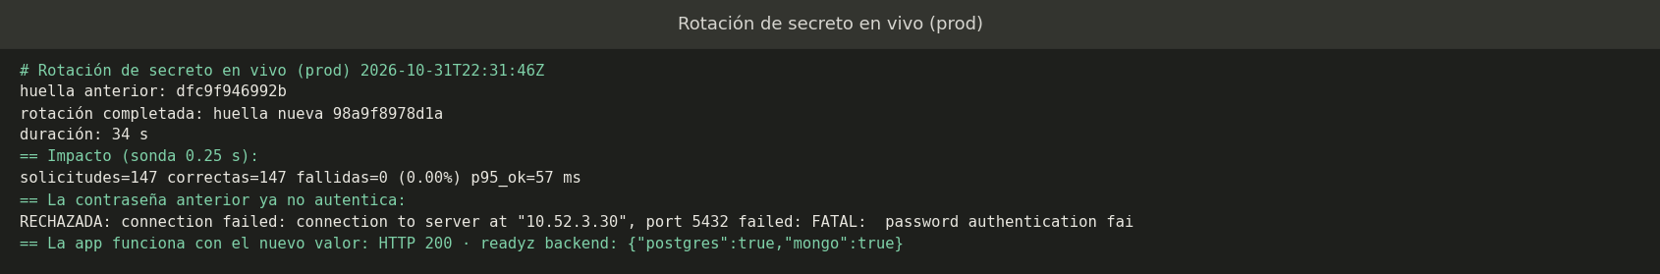
Rotación de la contraseña de la cuenta de la app en vivo, sin errores
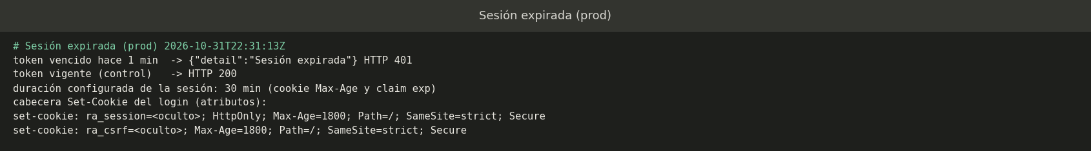
Sesión expirada: token vencido rechazado; cookie HttpOnly, Secure y SameSite=Strict

Matriz RBAC (namespace redalimenta)
Acción | lector | operador | desplegador | SA backend
get/list Pods, Deployments, eventos y logs | sí | sí | sí | no
get Secrets | no | no | no | no
patch/scale Deployments, rollout undo | no | sí | sí | no
delete Pods, create Jobs (respaldo manual) | no | sí | sí (Jobs) | no
create pods/exec | no | no | no | no
aplicar manifiestos de la app | no | no | sí | no
recursos de otros namespaces / clúster | no | no | no | no

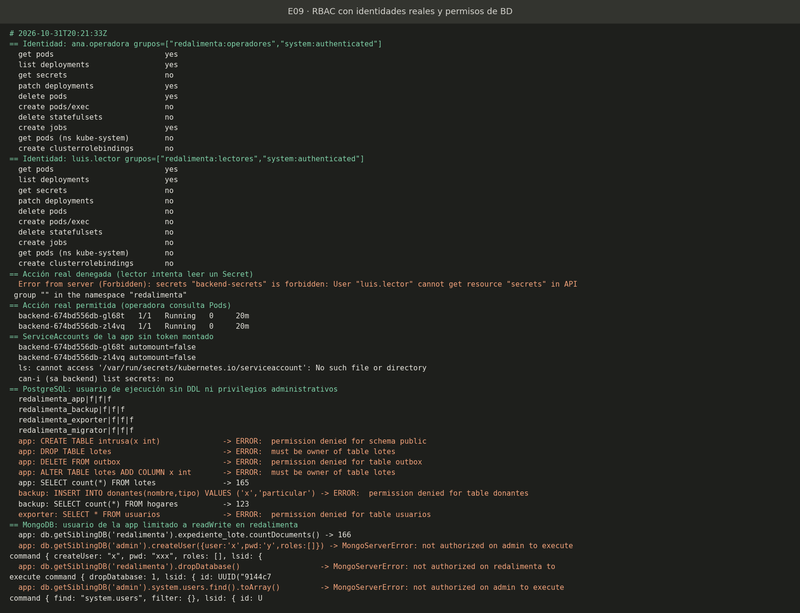
RBAC con identidades reales (certificados de cliente) y permisos mínimos de BD
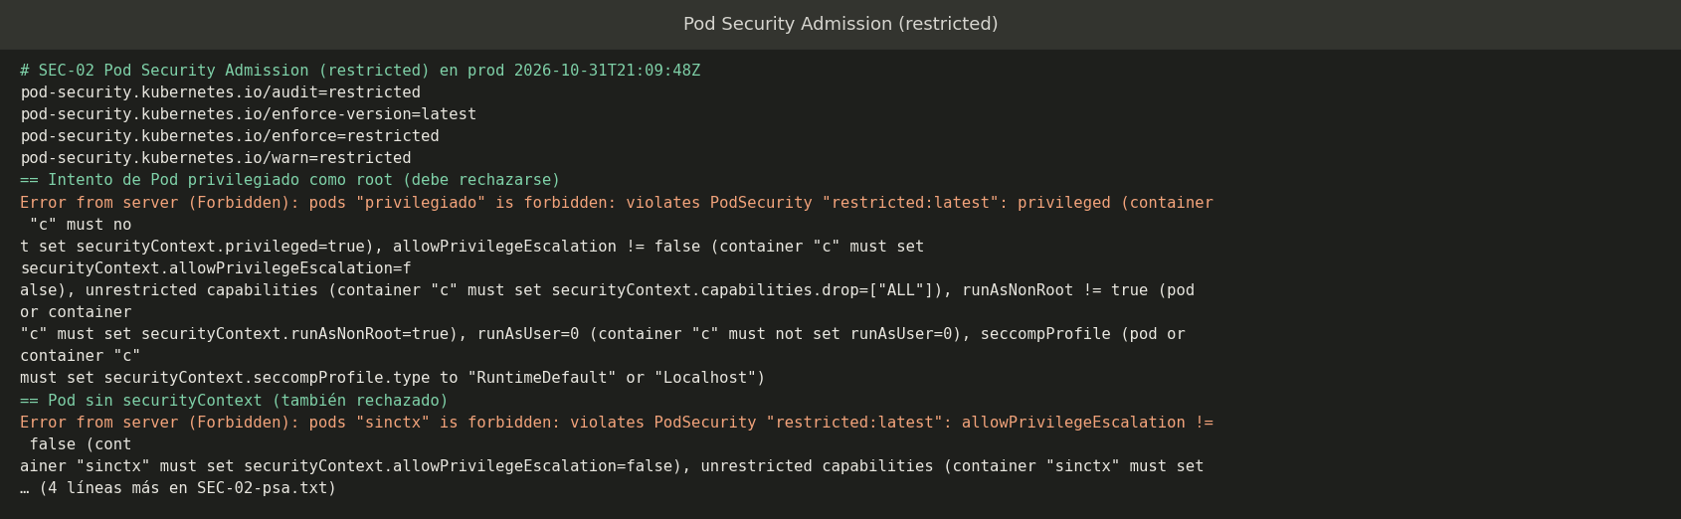
Pod Security Admission rechaza Pods privilegiados o sin securityContext
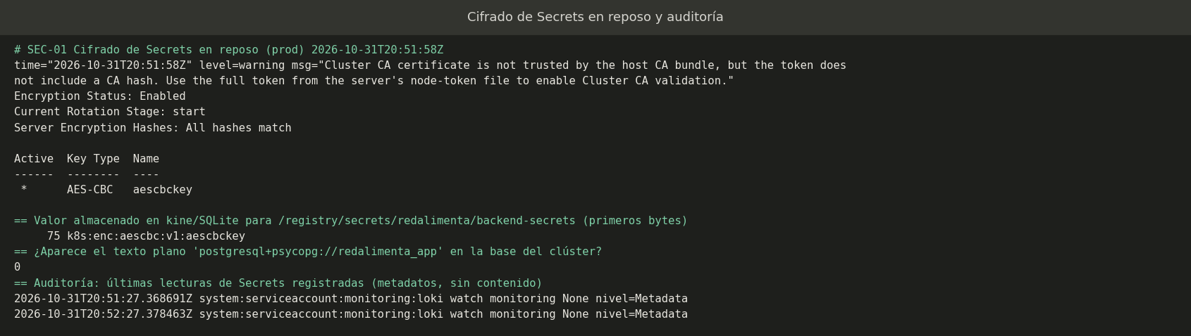
Secrets cifrados en reposo (aescbc) y auditoría de accesos

Matriz de flujos y firewall
Origen | Destino | Protocolo y puerto | Control | Prueba
Usuario | IP MetalLB (Traefik) | TCP 443 (80 solo redirige con 301) | Gateway + HTTPRoute | E02
Administrador | API Kubernetes | TCP 6443 solo vía serverlb (127.0.0.1:6551/6552) | RA-FW regla 06 | E08
Administrador | Nodos | docker exec (no hay SSH en los nodos k3d) | Grupo docker del host | —
Nodos ↔ nodos | kubelet 10250, API 6443/6444, VXLAN 4789/udp, memberlist 7946, node-exporter 9100 | Solo IP de nodos | RA-FW reglas 04–05 | E08
backend/outbox/migraciones/tareas | postgres, mongo | TCP 5432, 27017 (TLS en prod) | NetworkPolicy app-salida-a-datos + *-entrada | E08
respaldos | postgres, mongo | TCP 5432, 27017 | NetworkPolicy respaldos-salida | E13
Prometheus (monitoring) | backend, outbox, exporters | TCP 8000, 9100, 9187, 9216 | NetworkPolicy backend-entrada, metricas-entrada | targets up
Todos los Pods | CoreDNS | UDP y TCP 53 | NetworkPolicy permitir-dns | E08
Cualquier externo | NodePort de los nodos | TCP 30000–32767 | DROP (mangle RA-FW-PRE, regla 11) | E08
Externos | Bases de datos | Ninguno: sin NodePort ni IP pública | Cuota services.nodeports: 0, services.loadbalancers: 0 | kubectl get resourcequota

Reglas del firewall de nodos, en orden de evaluación (infra/firewall/firewall-nodos.sh; configuración exportada en infra/firewall/export-iptables-prod-server.txt). La cadena RA-FW se inserta como primera regla de INPUT en cada nodo; RA-FW-PRE va en mangle/PREROUTING, antes del DNAT de kube-proxy.
# | Cadena | Origen | Destino / puerto | Acción | Motivo | Prueba
01 | RA-FW | Cualquiera | Conexiones establecidas o relacionadas | RETURN | Respuestas de conexiones ya permitidas | Implícita en todas
02 | RA-FW | Loopback | Cualquiera | RETURN | Procesos locales del nodo (k3s, containerd) | Nodos Ready
03 | RA-FW | Interfaces cali+ y vxlan.calico | Cualquiera | RETURN | Tráfico de Pods: lo controla NetworkPolicy, no el firewall | networkpolicy.sh
04 | RA-FW | IP de nodos | UDP 4789 | RETURN | Encapsulación VXLAN de Calico | Pods entre workers se comunican
05 | RA-FW | IP de nodos | TCP 6443, 6444, 10250, 7946, 9100, 9099; UDP 7946 | RETURN | API, supervisor de k3s, kubelet, memberlist de MetalLB, node-exporter, salud de Calico | Targets de kubelet y node-exporter en up
06 | RA-FW | serverlb | TCP 6443 | RETURN | API desde la red de administración (127.0.0.1:6552 → serverlb → server) | validar-firewall.sh: API por 127.0.0.1 RESPONDE
07 | RA-FW | CIDR de Pods | TCP 6443, 10250, 9100 | RETURN | Pods de plataforma que consultan la API, kubelet o node-exporter (Prometheus) | Targets en up
08 | RA-FW | IP de nodos | ICMP | RETURN | Diagnóstico entre nodos | —
99 | RA-FW | Cualquiera | Resto | DROP | Denegación por defecto | validar-firewall.sh: kubelet, node-exporter y API directa SIN RESPUESTA desde 172.31.0.50
10 | RA-FW-PRE | IP de nodos | Cualquiera | RETURN | No interferir con el tráfico entre nodos | —
11 | RA-FW-PRE | Externos | TCP 30000–32767 (local) | DROP | NodePort cerrado; la única entrada es la IP de MetalLB | NodePort 31642 SIN RESPUESTA

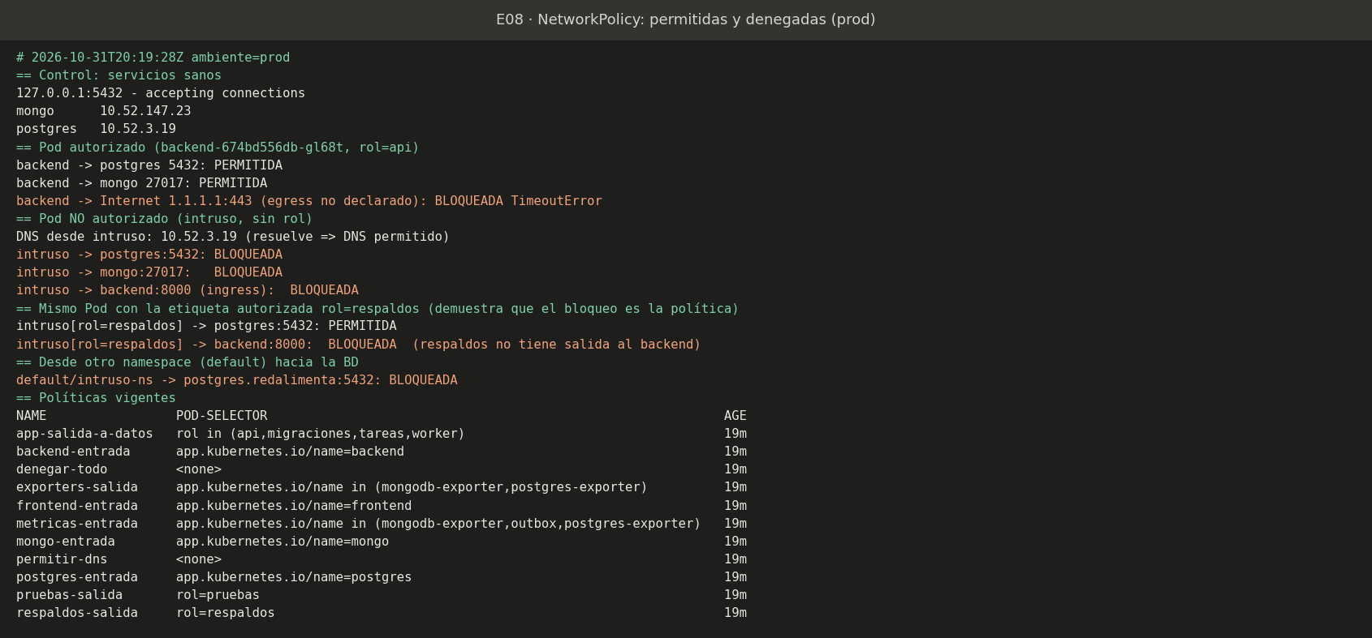
NetworkPolicy: conexiones permitidas y denegadas, con DNS y servicios sanos como control
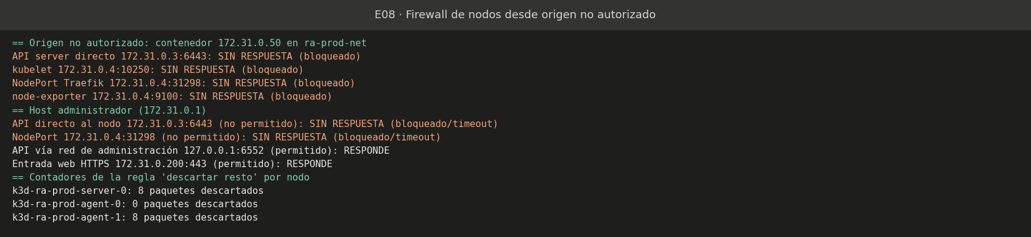
Firewall de nodos probado desde un origen no autorizado y desde el host
¿Cómo se demuestra que una conexión bloqueada falla por la política y no por un servicio caído? En la misma prueba: (1) pg_isready dentro de postgres-0 y los EndpointSlices muestran el servicio sano; (2) un Pod autorizado conecta al mismo destino al mismo tiempo; (3) DNS resuelve desde el Pod bloqueado; (4) al mismo Pod se le agrega la etiqueta autorizada rol=respaldos y pasa a PERMITIDA sin tocar el servicio.
Qué protege cada control. El firewall protege los puertos del nodo (incluidos los Pods con hostNetwork, como node-exporter y los speakers de MetalLB, que NetworkPolicy no cubre). NetworkPolicy protege el tráfico Pod a Pod. El tráfico que kube-proxy redirige por DNAT (entrada web) pasa por FORWARD y lo filtran las políticas del destino.

Riesgos residuales
Riesgo | Impacto | Mitigación | Responsable
Un solo host físico | Pérdida total del servicio | Respaldos extraídos fuera del clúster; migrar a VMs o nodos físicos | Alumno / operador
Control plane único (kine) | Sin cambios en el clúster mientras cae (las cargas siguen) | Respaldo de /var/lib/rancher/k3s/server; HA con 3 servers etcd (ampliación) | Operador
PVC local-path | La BD no se mueve si cae su worker (comprobado en E11) | CSI replicado (Longhorn/Rook) en nodos reales | Operador
CA de laboratorio no pública | Advertencia del navegador si no se importa la CA | Importar secrets/ca-*.crt; en producción real, ACME | Alumno
Las reglas RA-FW no persisten al reiniciar un nodo k3d | Ventana sin firewall de host | infra/firewall/asegurar-firewall.sh detecta y reaplica (probado quitando las reglas de agent-1); timer de systemd de usuario provisto en infra/firewall/systemd/ (activación manual por el administrador) | Operador
Contraseña de MongoDB en la línea de comando de la prueba E09 | Exposición local temporal dentro del contenedor | Solo durante la prueba; rotar tras la evaluación | Alumno

D07 · Publicación, promoción, actualización, rollback y accesos
Flujo de entrega.
- construir.sh <versión>: build con etiqueta inmutable <versión>-<fecha>, Trivy (bloqueante), push y registro de digests en docs/evidencias/ci/build-*.txt.
- promover.sh dev <build> + 04-desplegar.sh dev + pruebas funcionales: candidato aprobado.
- promover.sh prod <build>: el mismo digest se escribe en el overlay de prod; solo cambia la configuración (réplicas, HPA, TLS, hostname).
- 04-desplegar.sh prod: rolling update.
En GitHub Actions (.github/workflows/ci.yml) la promoción a prod corre en el job promover-produccion, ligado al environment produccion y solo para etiquetas v*. La aprobación manual depende de que ese environment tenga revisores obligatorios (ver abajo).
Ejecución real en GitHub Actions. El repositorio está publicado en https://github.com/AegisOdin/redalimenta. La primera ejecución falló en el job imagenes porque GHCR exige nombres de repositorio en minúsculas y el propietario es AegisOdin. Se corrigió convirtiendo el nombre del registro a minúsculas dentro del paso (commit e84943c). La segunda ejecución pasó completa: pruebas (22 aprobadas, 1 omitida), manifiestos (kubeconform) e imagenes (build, Trivy sin hallazgos HIGH/CRITICAL corregibles y push a GHCR por digest). El job promover-produccion solo corre con etiquetas v*. Al subir la etiqueta v1.1.1-entrega (2026-11-03) los cuatro jobs pasaron, y promover-produccion escribió los digests aprobados en el overlay de prod del runner. Hallazgo: GitHub creó el environment produccion en ese primer uso sin reglas de protección, así que el job corrió sin pedir aprobación. Para que la promoción exija aprobación manual, el dueño del repositorio debe agregar un revisor obligatorio en *Settings → Environments → produccion → Required reviewers*. El despliegue real a prod se aplica desde la red de administración (04-desplegar.sh prod), porque la API del clúster no está expuesta a Internet. Evidencia: docs/evidencias/ci/github-actions.txt.
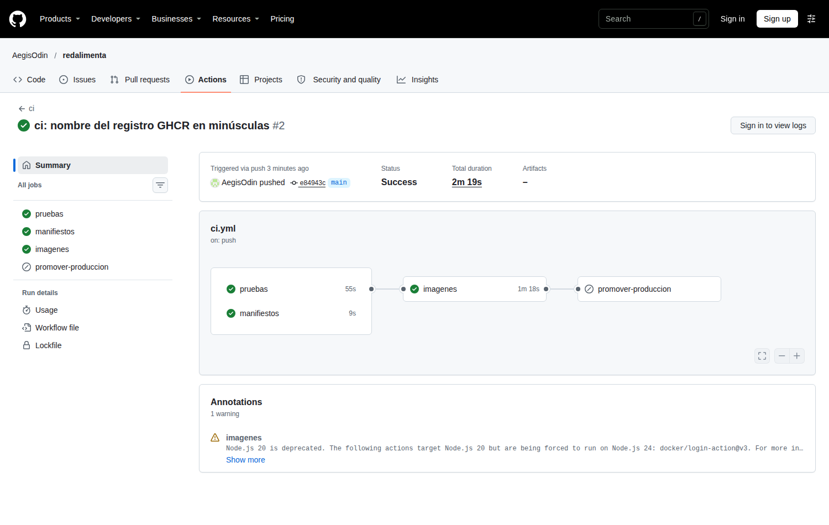
Ejecución exitosa del pipeline en GitHub Actions
Actualización y rollback (E12). La 1.1.0 incluye la migración 0002, compatible hacia atrás porque solo agrega el índice ix_outbox_creado_en. Por eso kubectl rollout undo a 1.0.0 no requiere revertir el esquema. Plan de reversión de esquema si algún día fuera incompatible: alembic downgrade 0001 con la cuenta de migración, antes del rollback de imagen y en una ventana de mantenimiento.
Administración de accesos.
- Alta: infra/scripts/usuario-k8s.sh <amb> <usuario> <grupo> (CSR API, vigencia de 30 días, kubeconfig con permisos 600).
- Baja: el certificado expira. Para revocar antes, se elimina el usuario del grupo cambiando el RoleBinding (k3s no tiene CRL de clientes).
- Usuarios de la aplicación: gestión por el administrador en la pantalla Usuarios (baja lógica).
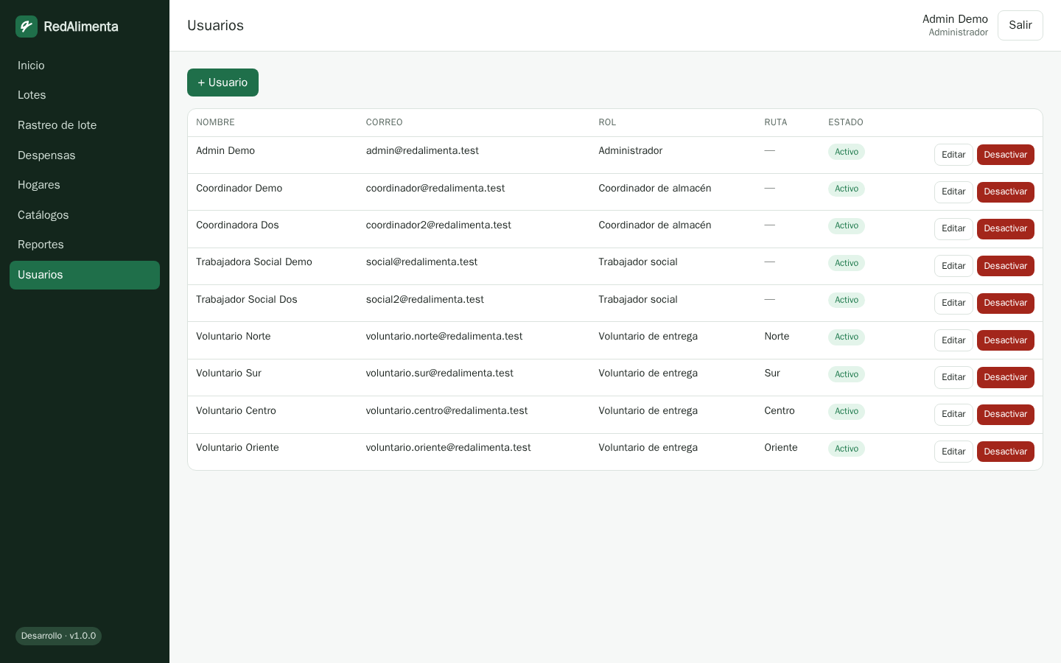
Gestión de usuarios de la aplicación (rol administrador)

D08 · Operación, observabilidad, alertas e incidentes
Pila. Prometheus (retención de 7 días, PVC de 10 Gi), Alertmanager (receptor local, sin envío a terceros), Grafana (contraseña en Secret), node-exporter, kube-state-metrics, postgres-exporter v0.20.1, mongodb_exporter 0.54.0, Loki 3.6 (SingleBinary) y Alloy (DaemonSet). Los logs de la app son JSON con request_id de correlación (cabecera X-Request-ID). Grafana y Prometheus solo se acceden por port-forward desde la red de administración.
El panel "RedAlimenta - Operación" (observabilidad/dashboards/generar.py, ConfigMap detectado por el sidecar) cubre la aplicación (RPS por estado, p95/p50, tasa de 5xx, réplicas del HPA, CPU y memoria por Pod), ambos motores (disponibilidad, conexiones, transacciones, tamaño, operaciones y latencia de MongoDB, outbox), la infraestructura (CPU y memoria por nodo), los respaldos (antigüedad del último válido), los Pods no listos, las alertas activas y los logs de Loki. La captura con la carga del HPA está en D10.
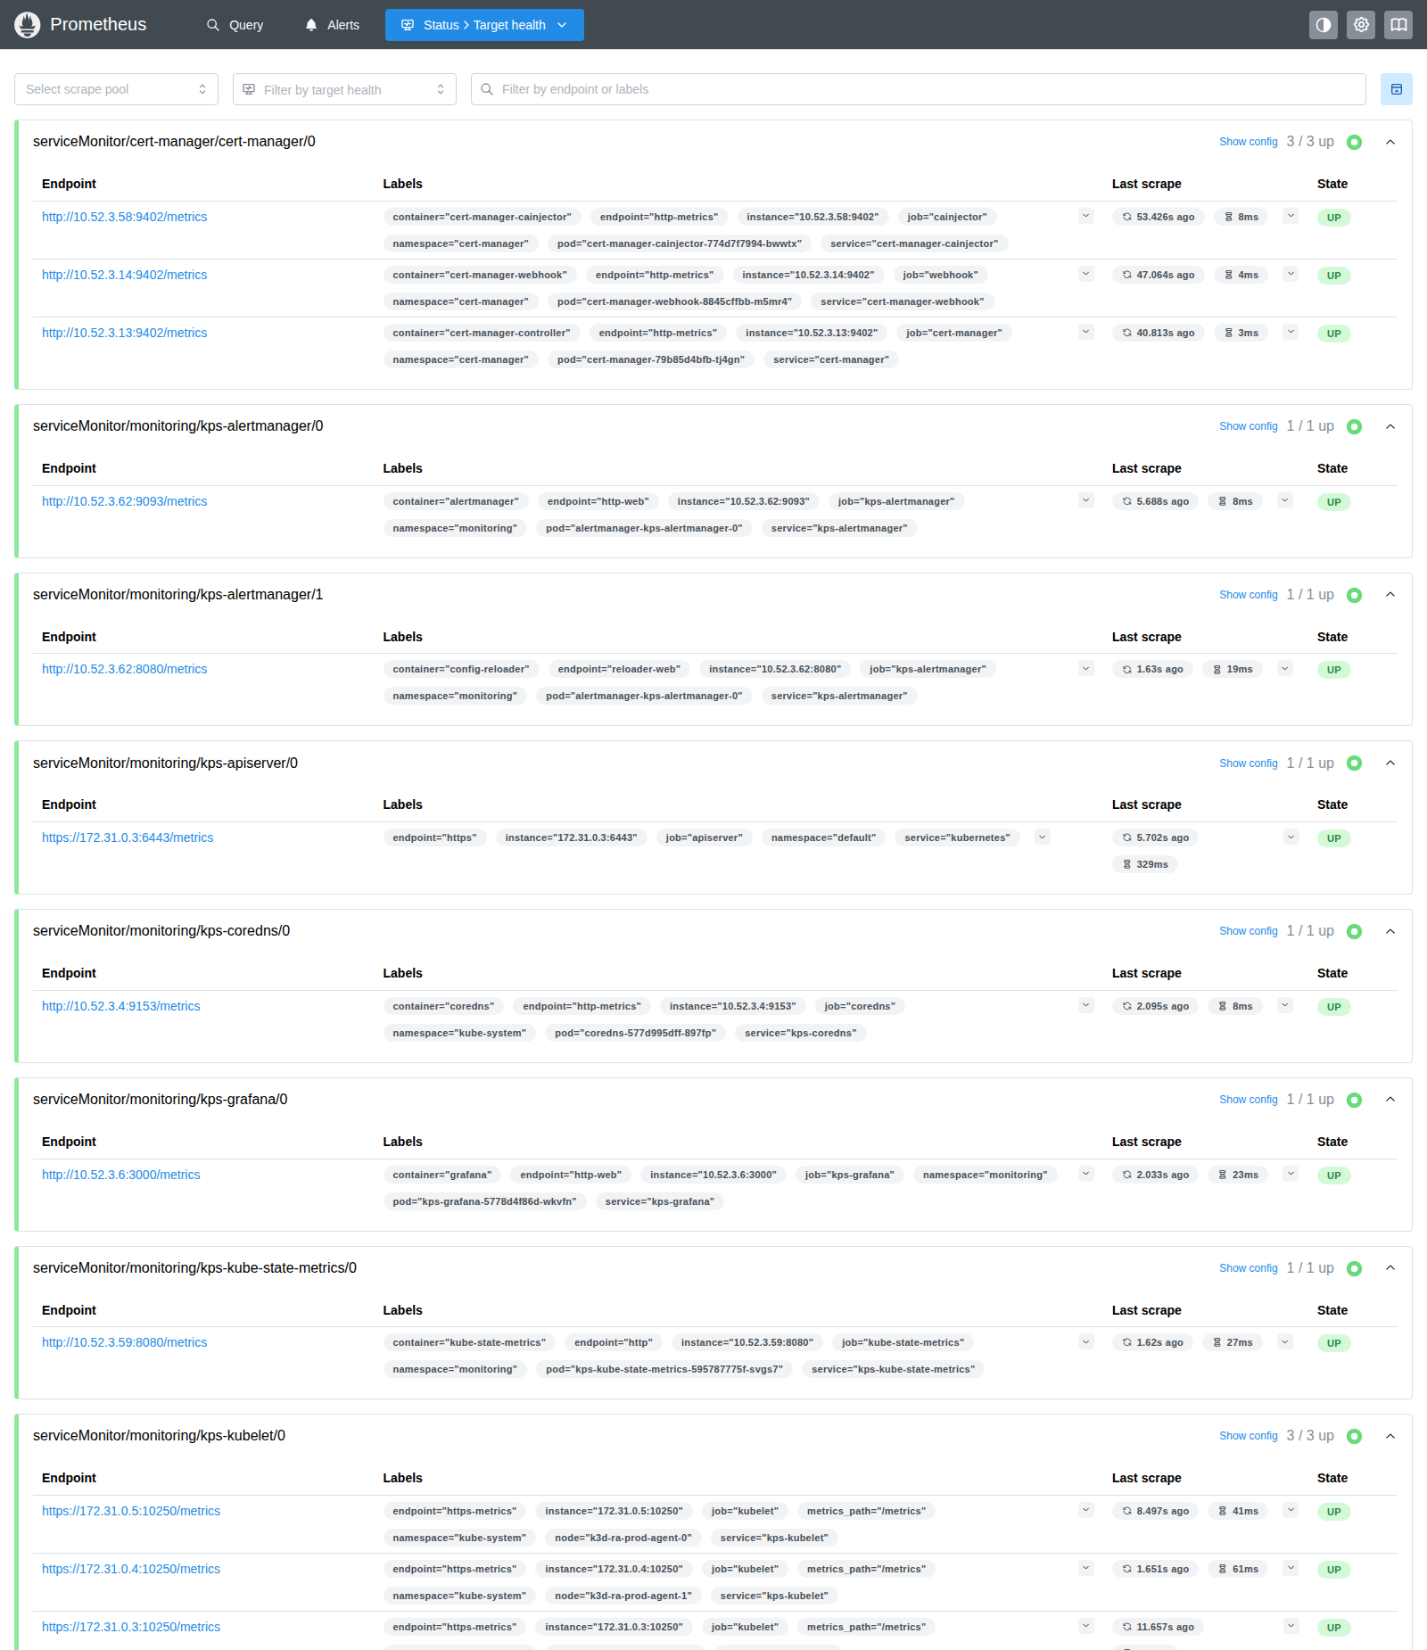
Prometheus: todos los objetivos de recolección en estado up (incluye exporters de PostgreSQL y MongoDB, kubelet y node-exporter con el firewall activo)
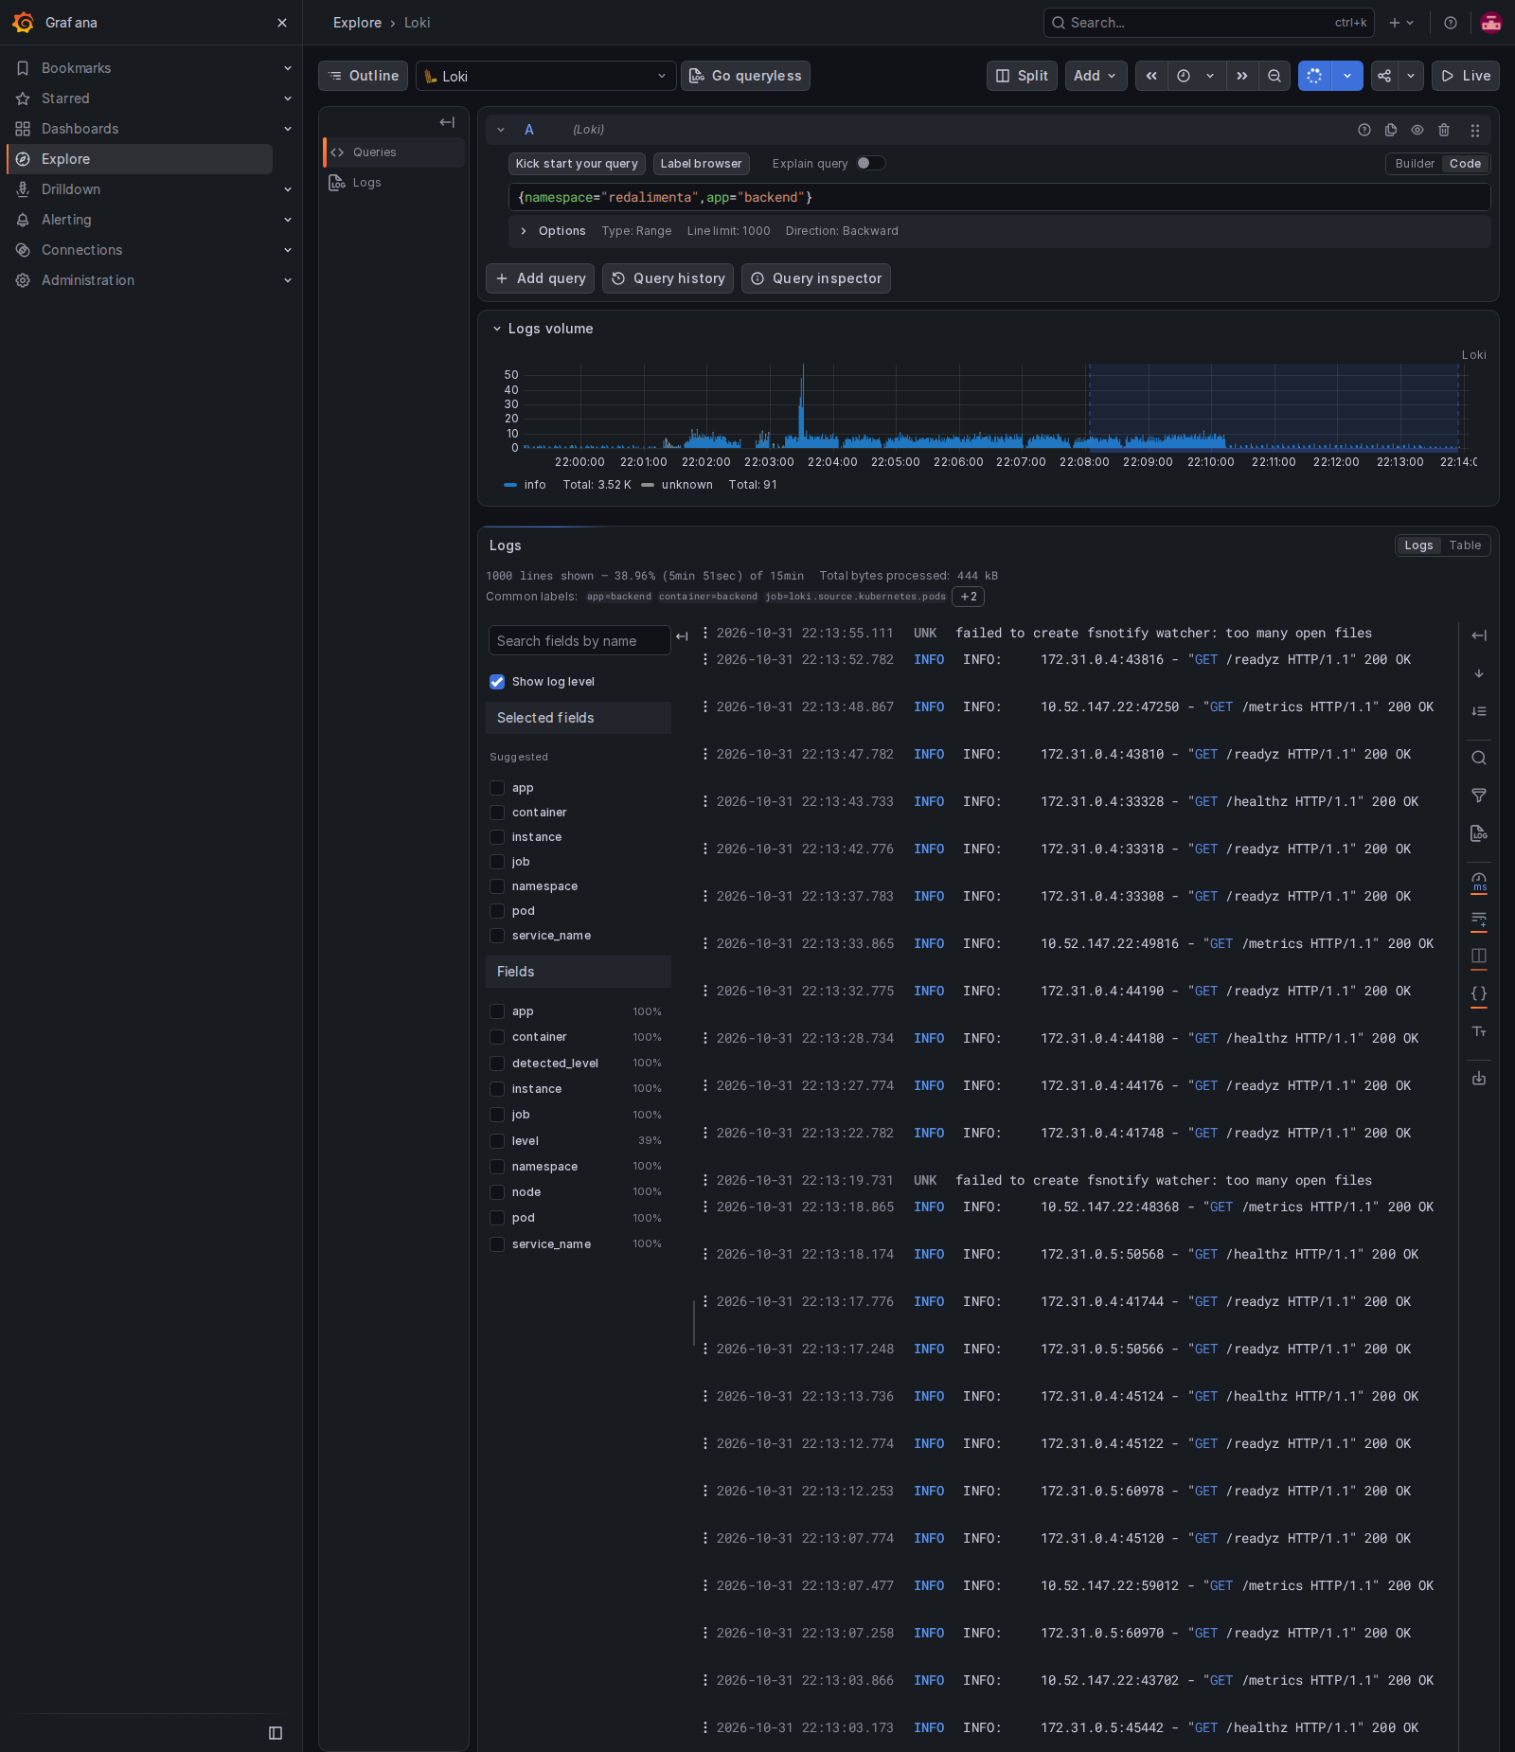
Logs centralizados en Loki (consulta {namespace="redalimenta", app="backend"})
Nota: en esta captura aún aparece failed to create fsnotify watcher: too many open files, consecuencia del límite de inotify del host. Se corrigió después con sysctl persistente: de 694 líneas en 25 min a 0 (evidencia SEC-03).
Cobertura mínima de la sección 10 de la práctica. El panel se amplió el 2026-11-03 para cubrir cada objeto pedido. Todas las consultas se verificaron con datos en Prometheus o Loki.
Objeto | Indicadores en el panel "RedAlimenta - Operación" | Fuente
Nodos | Nodos Ready / total; CPU por nodo; memoria de Pods sobre lo asignable; disco usado del volumen de k3s; red rx/tx por nodo | kube-state-metrics, node-exporter, cAdvisor
Kubernetes | Pods no listos (excluye Jobs terminados) y reinicios; Pods Pending; réplicas deseadas frente a disponibles por Deployment; réplicas del HPA; eventos del namespace | kube-state-metrics; eventos con loki.source.kubernetes_events de Alloy
Aplicación | Solicitudes por código, p50/p95, tasa de 5xx, CPU y memoria por Pod, salud de dependencias (redalimenta_dependency_up), logs JSON con request_id | Métricas propias del backend; Loki
PostgreSQL | Disponibilidad, conexiones por estado y frente a max_connections, transacciones/s, duración máxima de transacción, tamaño | postgres-exporter (cuenta pg_monitor)
MongoDB | Disponibilidad, conexiones, operaciones/s, latencia por operación, tamaño | mongodb_exporter (rol clusterMonitor)
Red y seguridad | Traefik: solicitudes por entrypoint y código, réplicas arriba; días para expirar cada certificado TLS; rechazos 401, 403 y 429 | PodMonitor de Traefik (observabilidad/monitores/); cert-manager; backend
Respaldos | Jobs exitosos y fallidos, horas desde la última ejecución, antigüedad del último respaldo válido, tamaño y duración por motor | kube-state-metrics; logs JSON del Job en Loki
Outbox | Pendientes y publicados/s | Métrica propia del worker

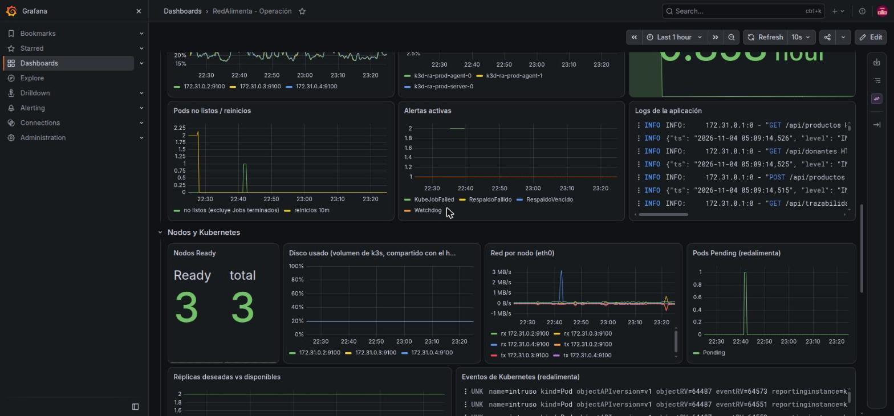
Grafana: nodos (disco y red), Kubernetes (Pending, réplicas) y eventos del namespace
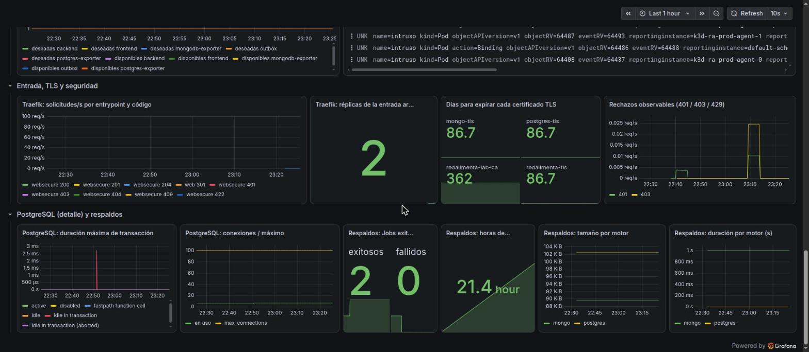
Grafana: entrada (Traefik), certificados TLS, rechazos, PostgreSQL y respaldos
Comprobaciones de diagnóstico de la práctica (sección 14), adaptadas. Se ejecutaron en prod y su salida está en docs/evidencias/D08-comprobaciones-diagnostico.txt. Las de permisos se corrieron con la identidad evaluada (los kubeconfig de luis.lector y ana.operadora), no con el administrador.
kubectl config get-contexts
kubectl --context k3d-ra-prod get nodes -o wide
kubectl --context k3d-ra-prod -n redalimenta get pods,svc,pvc,hpa
kubectl --context k3d-ra-prod -n redalimenta describe hpa backend
kubectl --context k3d-ra-prod -n redalimenta top pods
kubectl --context k3d-ra-prod -n redalimenta get networkpolicy
KUBECONFIG=secrets/usuarios/luis.lector-prod.kubeconfig kubectl auth can-i delete pods -n redalimenta # no
Alerta | Consulta (resumen) | Umbral / duración | Severidad | Acción
AplicacionIndisponible | kube_deployment_status_replicas_available{backend/frontend} | < 1 por 1 min | critical | describe deploy; eventos; readiness
NodoNoDisponible | kube_node_status_condition{Ready=true} | == 0 por 1 min | critical | nodo/kubelet; capacidad del otro worker
BaseDeDatosCaida | pg_up, mongodb_up, redalimenta_dependency_up | == 0 por 1 min | critical | StatefulSet, PVC, logs
TasaDeErroresElevada | 5xx / total | > 5 % por 1 min | warning | Loki por request_id; salud de BD
OutboxAtrasado | redalimenta_outbox_pendientes | > 50 por 5 min | warning | conectividad a MongoDB
SaturacionDeRecursos | HPA en máximo, CPU de nodo > 85 % o memoria > 90 % | 3 min | warning | Pending, capacidad, BD
PodsPendientes | Pods Pending | > 0 por 5 min | warning | requests, cuota, topologySpread
RespaldoFallido | kube_job_status_failed{respaldo*} | > 0 | critical | logs del job; repetir
RespaldoVencido | time() - last_successful_time | > 26 h | warning | respaldo manual
CertificadoPorExpirar | certmanager_certificate_expiration_timestamp_seconds | < 7 días | warning | Certificate/Issuer

Alertas provocadas de forma controlada (E10). Seis alertas pasaron por pendiente → activa → resuelta durante las pruebas, sin enviar datos a terceros (receptor local laboratorio). Historial extraído de la serie ALERTS de Prometheus:
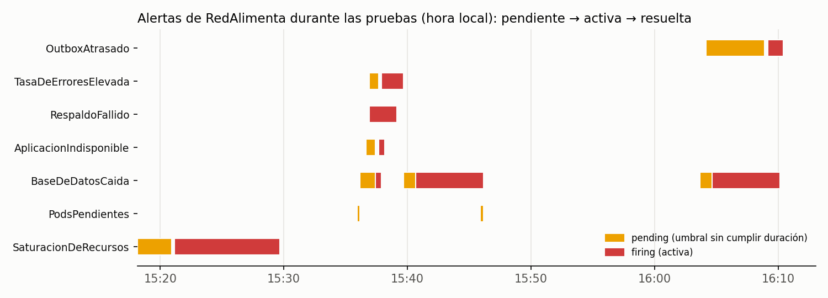
Línea de tiempo de las alertas durante las pruebas
Alerta | Provocada por | Activa | Resuelta por
SaturacionDeRecursos | HPA en su máximo (6/6) durante la rampa | 15:21:10–15:29:40 | Fin de la carga y reducción del HPA
BaseDeDatosCaida | PostgreSQL a 0 réplicas; MongoDB a 0 (dos veces) | 15:37:10–15:37:55; 15:40:40–15:46:10; 16:04:40–16:10:10 | Restablecer el StatefulSet
AplicacionIndisponible | Readiness retira todas las réplicas con PostgreSQL caído | 15:37:40–15:38:10 | PostgreSQL de vuelta
TasaDeErroresElevada | 503 durante la caída de PostgreSQL | 15:37:55–15:39:40 | Recuperación
RespaldoFallido | Job de respaldo lanzado con PostgreSQL caído | 15:36:55–15:39:10 | Diagnóstico (DNS sin endpoints), borrar el Job y repetir el respaldo (completo, sha256 OK)
OutboxAtrasado | 80 eventos sin publicar más de 5 min con MongoDB caído (1.1.1) | 16:09:10–16:10:25 | Reconexión; outbox en 0

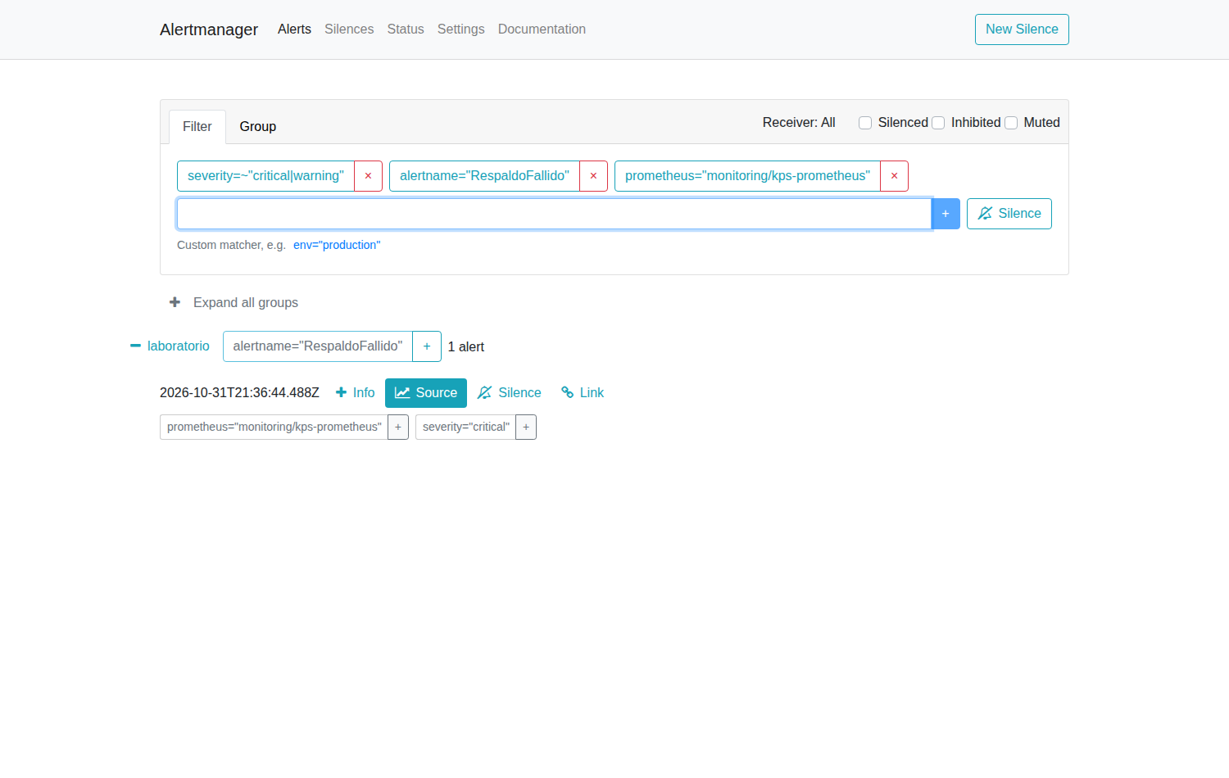
Alertmanager con la alerta RespaldoFallido activa (severidad critical, receptor local)
En la primera prueba con MongoDB caído (v1.0.0), OutboxAtrasado no se activó: el worker solo actualizaba la métrica redalimenta_outbox_pendientes cuando publicaba con éxito. Se corrigió en la 1.1.1 (se actualiza también en el camino de error) y la repetición sí activó la alerta.

Manual de incidentes
Escenario | Diagnóstico | Acciones | Verificación | Escalamiento
Pod de backend caído | kubectl get pods, describe, logs --previous | El Deployment lo recrea; si hay CrashLoop: rollback | readyReplicas = spec; sonda 200 | Desarrollador si el fallo es de imagen
Mantenimiento de worker | kubectl get pdb; ubicación de las BD | drain --ignore-daemonsets --delete-emptydir-data y luego uncordon | Réplicas en el otro worker; outbox en 0 | Planear ventana si el nodo aloja una BD
PostgreSQL caído | Alerta BaseDeDatosCaida; readyz 503; logs del StatefulSet | Revisar PVC/nodo; rollout restart; restaurar (D09) si hay corrupción | Endpoints del backend listos; reinicios sin cambio | DBA/alumno
MongoDB caído | OutboxAtrasado; rastreo 503 | Restablecer el StatefulSet; el outbox se drena solo | Pendientes = 0; sin event_id duplicados | —
Errores 5xx elevados | Panel de errores; Loki {app="backend"} | level="ERROR" | Correlacionar request_id; rollback si coincide con un despliegue | Tasa < 1 % | Desarrollador
Respaldo fallido | kubectl logs job/<respaldo> -c postgres/-c mongo | Corregir la causa; create job --from=cronjob/respaldo | Job completo; sha256 OK | Operador

D09 · Respaldos, restauración y continuidad
Objetivos definidos antes de probar: RPO de 24 h (respaldo diario a las 02:00 America/Mexico_City) y RTO de 30 min (desde la decisión de restaurar hasta que la aplicación responde con datos restaurados).
Método. El CronJob respaldo usa pg_dump -Fc, que es consistente porque trabaja sobre una instantánea transaccional. Para MongoDB usa mongodump --archive --gzip; como la instancia es standalone no hay --oplog, y la consistencia entre colecciones se completa reproyectando el outbox. Ambos se cifran con AES-256 y se guardan con sha256, conteos de referencia, duración y tamaño en un PVC distinto del de datos, con retención de 7 días y permisos 600 (umask 077). Además, respaldos/extraer.sh copia el último respaldo fuera del clúster (backups/, ignorado por Git). Una copia en caliente de archivos no se considera respaldo.
Ambiente | Fecha (UTC) | PostgreSQL | MongoDB | Integridad
prod | 2026-10-31 20:22:07 | 103 408 B · 0 s | 90 160 B · 0 s | sha256 OK
dev | 2026-10-31 20:43:04 | 106 848 B · 1 s | 94 208 B · 0 s | sha256 OK

Volúmenes y almacenamiento por ambiente
Ningún ambiente comparte volúmenes ni credenciales con el otro (E02). StorageClass en ambos: local-path (provisionador rancher.io/local-path de k3s), volumeBindingMode: WaitForFirstConsumer, sin expansión de volumen.
Ambiente | PVC | Tamaño | Acceso | Política de recuperación | Nodo (afinidad del PV) | Ruta lógica en el nodo
dev | datos-postgres-0 | 2 Gi | ReadWriteOnce | Delete | k3d-ra-dev-server-0 | /var/lib/rancher/k3s/storage/pvc-a2e56f1a…_redalimenta_datos-postgres-0
dev | datos-mongo-0 | 2 Gi | ReadWriteOnce | Delete | k3d-ra-dev-server-0 | …/pvc-b4dd19d6…_redalimenta_datos-mongo-0
dev | respaldos | 5 Gi | ReadWriteOnce | Delete | k3d-ra-dev-server-0 | …/pvc-03fb05a5…_redalimenta_respaldos
prod | datos-postgres-0 | 5 Gi | ReadWriteOnce | Retain | k3d-ra-prod-agent-0 | …/pvc-fb44c308…_redalimenta_datos-postgres-0
prod | datos-mongo-0 | 5 Gi | ReadWriteOnce | Retain | k3d-ra-prod-agent-1 | …/pvc-2ca8b691…_redalimenta_datos-mongo-0
prod | respaldos | 5 Gi | ReadWriteOnce | Retain | k3d-ra-prod-agent-0 | …/pvc-2ac34dd9…_redalimenta_respaldos
prod | Prometheus y Loki (monitoring) | 10 Gi cada uno | ReadWriteOnce | Delete | — | Historial de 7 días; se puede regenerar

Política de recuperación. local-path crea los PV con Delete: borrar el PVC borraría el directorio de datos. En prod, 04-desplegar.sh cambia los PV de datos y respaldos a Retain (aplicado el 2026-11-03), así que borrar un PVC por error deja el PV en Released y los datos en el nodo. En dev se mantiene Delete porque los datos son sintéticos y desechables. Los StatefulSets usan la retención por defecto (whenDeleted: Retain): borrar el StatefulSet no borra sus PVC.
Comportamiento al mover la carga. El PV de local-path está ligado a un nodo por nodeAffinity. Si postgres-0 o mongo-0 se recrean, el scheduler los vuelve a poner en el mismo nodo (E05). Si ese nodo no está disponible, el Pod queda en Pending hasta que vuelve: en el drain de agent-1, mongo-0 esperó en Pending y regresó 7 s después del uncordon (E11). Moverlo a otro nodo requiere restaurar desde respaldo, o un CSI replicado (ampliación).
Ubicación de los respaldos. El volumen respaldos es distinto del de las bases, pero en prod está en el mismo worker que PostgreSQL (agent-0). Por eso respaldos/extraer.sh copia el último respaldo fuera del clúster, a backups/<amb>/<marca>/ en el equipo administrador. Si se pierde agent-0, el punto de recuperación es la última extracción, no el último respaldo diario.
Restauración aislada (E13). respaldos/restaurar.sh prod backups/prod/20261031T202207Z crea el namespace restauracion (PSA restricted, NetworkPolicy solo interna y sin ruta hacia las BD de origen), levanta PostgreSQL y MongoDB temporales, descifra dentro de los Pods, ejecuta pg_restore --no-owner --no-privileges y mongorestore --drop, y verifica:
- Conteos idénticos en los 8 conjuntos de PostgreSQL y en las 2 colecciones.
- 10 FK, 10 PK, 8 UNIQUE y 14 CHECK.
- 28 índices en PostgreSQL y los índices de Mongo.
- 0 huérfanos y el registro S-00001 presente.
- El backend (misma imagen) funcionando contra los datos restaurados: login 200, 165 lotes y expediente S-00001.
[0s] integridad sha256 verificada
[72s] motores temporales listos
[73s] PostgreSQL restaurado
[75s] MongoDB restaurado
CONTEOS: COINCIDEN
login: 200 · GET /api/lotes total = 165 · expediente S-00001 eventos = 2
[78s] RTO medido: aplicación respondiendo con datos restaurados
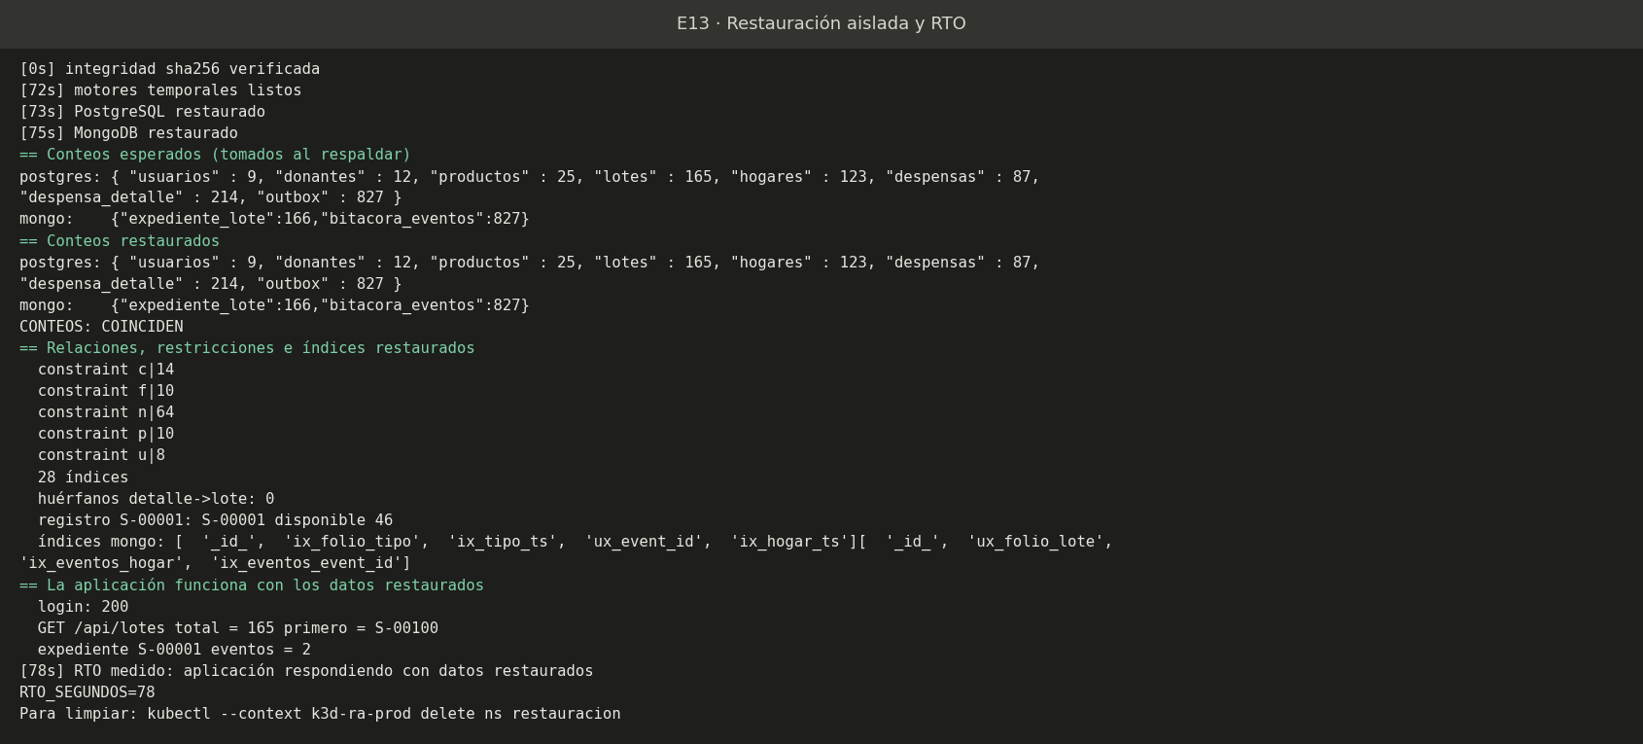
Salida completa de la restauración aislada
Resultado: RTO medido de 78 s (objetivo 30 min, cumple). La mayor parte del tiempo (72 s) fue la descarga y el arranque de los motores temporales; con las imágenes ya en caché bajaría a unos 20 s. RPO: el punto de recuperación es el último respaldo diario (peor caso 24 h, cumple). Para bajarlo, se propone archivado WAL continuo (pgBackRest) y respaldos cada hora del expediente.
Continuidad. Si se pierde el host, la recuperación sigue este orden: recrear los clústeres con los scripts (≈ 5 min), plataforma (≈ 8 min), secretos desde la copia de secrets/, desplegar, restaurar los respaldos extraídos y reproyectar el outbox.

D10 · Plan de pruebas, resultados y conclusiones

Matriz de aceptación
ID | Condición de aceptación | Resultado | Evidencia
E01 | Dos contextos y topologías distintas; nodos y componentes sanos | Cumple: k3d-ra-dev (1 nodo) y k3d-ra-prod (1 + 2), todos Ready | E01-contextos-nodos.txt, captura term-E01
E02 | URLs HTTPS distintas y datos independientes | Cumple: CA y URL por ambiente; un hogar creado en dev no existe en prod; secretos y PVC distintos | E02-independencia.txt
E03 | CRUD de 3 entidades, roles y validaciones desde UI y API | Cumple: 22/22 en dev y en prod; sesión expirada → 401 (token vencido firmado dentro del clúster) y vigente → 200; capturas de la UI | E03-*.txt, capturas dev-*
E04 | Uso funcional y persistente de ambas BD, trazable | Cumple: el mismo event_id está en outbox, bitácora y expediente; consultas con índice | E04-ambos-motores.txt
E05 | Recreación de Pods de datos sin pérdida | Cumple: postgres-0 y mongo-0 recreados; mismos conteos y PVC | fallos/E05-*
E06 | HPA crece por encima del mínimo y luego disminuye | Cumple (2.º intento): 2→6→2; el intento 1 falló por topologySpread y se corrigió | carga/
E07 | Varias réplicas atienden; réplicas distribuidas | Cumple: 50/50 entre las réplicas de agent-0 y agent-1 | E07-balanceo-prod.txt
E08 | Conexiones permitidas y denegadas; DNS sano | Cumple: el intruso queda bloqueado y pasa a permitido con la etiqueta autorizada; firewall bloquea NodePort, kubelet y API desde un origen no autorizado | E08-*.txt
E09 | Denegación por rol de app, RBAC y usuario de BD | Cumple: 403 de la app; luis.lector no puede leer Secrets; la app no puede hacer DDL; Mongo app sin createUser | E09-rbac-y-bd.txt
E10 | Paneles con nodos, servicios y ambos motores; 2 alertas activadas y resueltas | Cumple: 6 alertas activadas y resueltas | fallos/E10-*
E11 | Fallo de Pod y mantenimiento de worker con tiempos e impacto | Cumple: Pod 0 % de errores (Ready en 5 s); drain 0 % tras dejar Traefik en HA (intento 1: 34 s de corte) | fallos/E11-*
E12 | Actualización y rollback verificados | Cumple: 1.0.0→1.1.1→1.0.0 con 0 errores tras el preStop (intento 1: 5 errores 502) | fallos/E12-*
E13 | Respaldo y restauración verificada; RPO/RTO | Cumple: conteos idénticos, app funcionando; RTO 78 s; RPO ≤ 24 h | E13-*.txt
E14 | Reconstrucción desde recursos limpios sin pasos tácitos ni secretos en Git | Cumple: dev reconstruido en 7 min 1 s y prod en 12 min 3 s (3 nodos, plataforma, observabilidad, datos, app 1.1.1 y firewall), 22/22 en ambos; 0 archivos sensibles versionables | E14-reconstruccion-dev.txt, E14-reconstruccion-prod.txt

Bitácora de pruebas fallidas y repeticiones (no se sustituyeron mediciones):
- E06 intento 1: 4 réplicas en Pending.
- E11 drain intento 1: 34.2 s sin servicio por Traefik con una sola réplica.
- E12 intento 1: 5 errores (502 y conexión) por no tener preStop.
- E11 MongoDB intento 1: OutboxAtrasado sin activarse y reproyectar ausente en la 1.0.0.
- Primer build 1.0.0 rechazado por Trivy.
Todos los intentos se conservan en docs/evidencias/ con el sufijo intento1 o RECHAZADO.

Registro de evidencias
Cada evidencia tiene identificador, fecha (UTC), ambiente, requisito, comando o acción, resultado esperado, resultado observado y explicación. Los archivos están en docs/evidencias/ y los scripts que las generan en tests/, infra/ y respaldos/.
ID · fecha · ambiente | Requisito | Comando o acción | Resultado esperado | Resultado observado y explicación
E01 · 2026-10-31 20:47 · dev y prod | Dos contextos, topologías distintas, nodos sanos | kubectl config get-contexts; get nodes -o wide; -n kube-system get pods | 2 contextos; dev 1 nodo, prod 1+2; todo Ready | Cumple: los 4 nodos Ready y los componentes del sistema en Running. Reconfirmado el 2026-11-03 (D08-comprobaciones-diagnostico.txt)
E02 · 2026-10-31 20:48 · dev y prod | URLs HTTPS distintas y datos independientes | tests/seguridad/independencia.sh | CA y URL por ambiente; un dato creado en dev no aparece en prod | Cumple: el certificado de prod falla con la CA de dev; el hogar IND-144817 existe en dev (127 hogares) y no en prod (123); huellas de secretos y PVC distintos
E03 · 2026-10-31 19:49 (dev), 20:15 (prod), 22:31 (sesión) | CRUD de 3 entidades, roles y validaciones desde UI y API | Imagen redalimenta-tests (pytest, 23 casos); capturas de la UI; token vencido firmado dentro del clúster | Válidos 2xx; inválidos 422; duplicados 409; sin permiso 403; sin sesión o vencida 401 | Cumple: 22 aprobadas y 1 omitida en cada ambiente (la de sesión expirada necesita un token que se genera aparte); vencido → 401 y vigente → 200
E04 · 2026-10-31 20:48 · dev | Ambas bases con consultas trazables | Seguir un event_id desde outbox hasta bitacora_eventos y expediente_lote; explain | El mismo event_id en los 3 lugares; consultas con índice; validación de esquema | Cumple: trazado completo; el plan usa el índice ix_folio_tipo con 6 documentos examinados para 6 devueltos; un documento inválido es rechazado
E05 · 2026-10-31 22:14 · prod | Recreación de Pods de datos sin pérdida | fallos.sh pods-datos: borrar postgres-0 y mongo-0 | Mismos conteos y mismo PVC | Cumple: 165 lotes, 87 despensas y 166 expedientes antes y después, en el mismo nodo
E06 · 2026-10-31 21:09–21:32 · prod | HPA crece y decrece; series y carga | tests/carga/ejecutar.sh (k6 1.8.2, línea base 5 min y rampa 12 min) | Más de 2 réplicas bajo carga y regreso a 2 | Cumple en el 2.º intento: 2→6→2. Intento 1: 4 Pending por topologySpread, corregido con nodeTaintsPolicy: Honor
E07 · 2026-10-31 20:25 · prod | Varias réplicas atienden; distribuidas entre workers | tests/carga/balanceo.sh (identificador de réplica temporal, retirado al terminar) | Solicitudes en más de una réplica, cada una en un worker | Cumple: 50/50 entre las réplicas de agent-0 y agent-1. Repetido el 2026-11-03 correlacionando request_id en logs: 10/10
E08 · 2026-10-31 20:18–20:19 · prod | Conexiones permitidas y denegadas; DNS y servicios sanos | tests/seguridad/networkpolicy.sh; infra/firewall/validar-firewall.sh | Autorizado PERMITIDA; intruso BLOQUEADA por timeout; DNS resuelve | Cumple: el intruso pasa a PERMITIDA solo al recibir la etiqueta autorizada; el firewall bloquea kubelet, NodePort, node-exporter y la API directa
E09 · 2026-10-31 20:21 · prod | Denegación por rol de app, RBAC y usuario de BD | tests/seguridad/rbac.sh; pruebas test_*_no_* | 403 en la app; Forbidden en RBAC; permission denied en las bases | Cumple: luis.lector no lee Secrets ni borra Pods; la cuenta de la app no puede hacer DDL; la de MongoDB no puede createUser ni dropDatabase
E10 · 2026-10-31 21:21–22:10 · prod | Paneles de nodos, servicios y ambos motores; 2 alertas activadas y resueltas | Fallos controlados de E11 y la carga de E06; serie ALERTS | Al menos 2 alertas pendiente → activa → resuelta, sin envío a terceros | Cumple: 6 alertas (SaturacionDeRecursos, BaseDeDatosCaida, AplicacionIndisponible, TasaDeErroresElevada, RespaldoFallido, OutboxAtrasado)
E11 · 2026-10-31 21:35–22:04 · prod | Fallo de Pod y mantenimiento de worker con tiempos e impacto | tests/fallos/fallos.sh pod-backend, drain, postgres-caido, mongo-caido, con sonda cada 0.25 s | Pod y drain sin errores; base caída con manejo de error y recuperación | Cumple: Pod 0/59 errores; drain 0/280 (intento 1: 34 s de corte); PostgreSQL 99 s de 503 y 0 reinicios; MongoDB 0/1210 errores y 0 duplicados
E12 · 2026-10-31 21:56 · dev y prod | Actualización y rollback verificados | fallos.sh actualizacion: promover 1.1.1 y rollout undo | Versión cambia y regresa; pruebas funcionales tras el rollback | Cumple: 0/128 errores; 22/22 después del rollback (intento 1 sin preStop: 5 errores)
E13 · 2026-10-31 20:22–20:43 · prod y dev | Respaldo y restauración de ambas bases; RPO y RTO | CronJob respaldo (manual con create job --from), respaldos/extraer.sh, respaldos/restaurar.sh | sha256 válido; conteos, relaciones e índices iguales; la app funciona con los datos restaurados | Cumple: RTO medido 78 s (objetivo 30 min); RPO ≤ 24 h; restauración en el namespace aislado restauracion
E14 · 2026-10-31 22:03 (dev), 22:33 (prod) | Reconstrucción desde recursos limpios | Borrar el clúster y ejecutar el manual D05 con los scripts | Ambiente funcional sin pasos tácitos ni secretos en Git | Cumple: dev 7 min 1 s y prod 12 min 3 s, 22/22 en ambos; búsqueda de valores secretos en el repositorio: 0 coincidencias (repetida el 2026-11-03)
SEC-01 · 2026-10-31 20:51 · prod | Secrets cifrados en reposo | k3s secrets-encrypt status; leer el valor crudo en kine | Prefijo k8s:enc:aescbc | Cumple: el valor almacenado empieza con k8s:enc:aescbc:v1:aescbckey
SEC-02 · 2026-10-31 21:09 · prod | PSA Restricted | Crear un Pod privilegiado | Rechazado por PodSecurity | Cumple: Forbidden: violates PodSecurity "restricted:latest". Repetido el 2026-11-03 con --dry-run=server
SEC-04 · 2026-10-31 22:31 · prod | Rotación de secretos sin revelar valores | infra/scripts/rotar-secreto.sh prod con tráfico | 0 errores; la contraseña anterior deja de funcionar | Cumple: 0/147 errores en 34 s; la contraseña anterior es RECHAZADA

Bitácora de pruebas
Cada registro indica requisito, precondiciones, datos, pasos y parámetros, duración, mediciones, resultado y vínculo a la evidencia. Las pruebas fallidas se conservan con su diagnóstico y su repetición; no se sustituyeron mediciones por estimaciones.
Prueba (requisito) | Precondiciones y datos | Pasos y parámetros | Duración | Mediciones y resultado | Evidencia
Funcionales (E03) | Semilla: 9 usuarios, 160 lotes, 120 hogares, 85 despensas; 4 roles | pytest contra la API por HTTPS: casos válidos, inválidos, duplicados, sin permiso, sin sesión, CSRF, token manipulado, flujo FEFO | ~2 s por ambiente | 22 aprobadas, 1 omitida (sesión expirada, probada aparte: 401) | E03-*.txt
Carga con HPA (E06), intento 1 | HPA 2–6 al 60 %; spread sin Honor | k6 1.8.2 desde el host; 5 min con 2 VU; rampa 10→30→60 VU en 12 min | 17 min | HPA pidió 6 y solo 2 Ready (4 Pending). Falló; diagnóstico con describe pod | carga/serie-con-hpa-intento1-pending.csv, g0-intento1-pending.png
Carga con HPA (E06), repetición | nodeTaintsPolicy: Honor | Mismo escenario y datos | 17 min + enfriamiento | 2→6→2; p95 99.7 ms; 0 % de errores en 86 299 solicitudes; 119.7 req/s; PostgreSQL 1.03 cores y 39 conexiones | carga/*-v2*, g1–g4
Carga sin HPA (E06) | 2 réplicas fijas | Mismo escenario | 17 min | p95 150 ms; 0 % de errores en 82 909; 115.1 req/s | carga/*sin-hpa*
Balanceo (E07) | 2 réplicas en workers distintos | 100 solicitudes con identificador temporal de réplica; después se retira | < 1 min | 50/50 | E07-balanceo-prod.txt
NetworkPolicy (E08) | Políticas de denegación por defecto | Pod intruso contra postgres, mongo y backend; egress a Internet; control con un Pod autorizado; mismo Pod con etiqueta autorizada | 30 s | Bloqueos por timeout con el servicio sano; DNS resuelve | E08-networkpolicy-prod.txt
Firewall (E08) | Reglas RA-FW aplicadas | Contenedor no autorizado 172.31.0.50 en la red de nodos; pruebas desde el host | 25 s | kubelet, NodePort, node-exporter y API directa sin respuesta; API por 127.0.0.1 y HTTPS responden | E08-firewall-*.txt
RBAC y BD (E09) | Kubeconfig de usuarios reales; cuentas de BD separadas | auth can-i con la identidad evaluada; DDL y DML con la cuenta de la app; comandos administrativos en MongoDB | 6 s | Todas las denegaciones esperadas | E09-rbac-y-bd.txt
Pod de backend (E11) | 2 réplicas; sonda cada 0.25 s | kubectl delete pod de una réplica | 15 s | Réplica nueva Ready en 5 s; 0/59 errores; p95 79 ms | fallos/E11-pod-backend.txt
Drain (E11), intento 1 | Traefik con 1 réplica | drain agent-1 --ignore-daemonsets --delete-emptydir-data (sin --force) y uncordon | 45 s | 35 errores en 34 s por la entrada única. Falló; se agregaron 2 réplicas y PDB a Traefik | fallos/E11-drain-intento1-traefik-unico.txt
Drain (E11), repetición | Traefik 2 réplicas + PDB | Mismos pasos | 45 s | 0/280 errores; mongo-0 en Pending hasta el uncordon (volumen local) | fallos/E11-drain-worker.txt
PostgreSQL caído (E11) | Sonda activa | scale statefulset/postgres --replicas=0 90 s y restablecer | 2 min | 369/417 con 503 durante 99 s; backend Ready 10 s después; 0 reinicios | fallos/E11-postgres-caido.txt
MongoDB caído (E11), intento 1 (1.0.0) | Versión 1.0.0 | scale statefulset/mongo --replicas=0 y altas de lotes | 6 min | Operación sin errores, pero OutboxAtrasado no se activó. Defecto corregido en 1.1.1 | fallos/E11-mongo-caido-intento1-v1.0.0.txt
MongoDB caído (E11), repetición (1.1.1) | Versión 1.1.1 | Mismos pasos con 80 altas de lotes; después reproyectar | 6 min | 0/1210 errores; outbox drenado en 31 s; 0 event_id duplicados; alerta activada y resuelta | fallos/E11-mongo-caido-limpio.txt
Actualización (E12), intento 1 | Sin preStop | Promover y rollout undo con sonda | 35 s | 5 errores 502. Falló; se agregó preStop sleep 5 | fallos/E12-intento1-sin-prestop.txt
Actualización (E12), repetición | Con preStop | Mismos pasos | 35 s | 0/128 errores; 22/22 tras el rollback | fallos/E12-actualizacion-rollback.txt
Restauración (E13) | Respaldo extraído 20261031T202207Z | restaurar.sh prod en un namespace aislado | 78 s | Conteos idénticos; 10 FK, 10 PK, 8 UNIQUE, 14 CHECK, 28 índices; login 200 con los datos restaurados | E13-restauracion-prod.txt
Reconstrucción (E14) | Clúster borrado; se conservan el repo, el registro y secrets/ | Manual D05 completo | dev 7 min 1 s; prod 12 min 3 s | 22/22 en ambos | E14-*.txt
Rotación de secreto (SEC-04) | Sonda activa | rotar-secreto.sh prod | 34 s | 0/147 errores; contraseña anterior rechazada | SEC-04-rotacion-secreto.txt

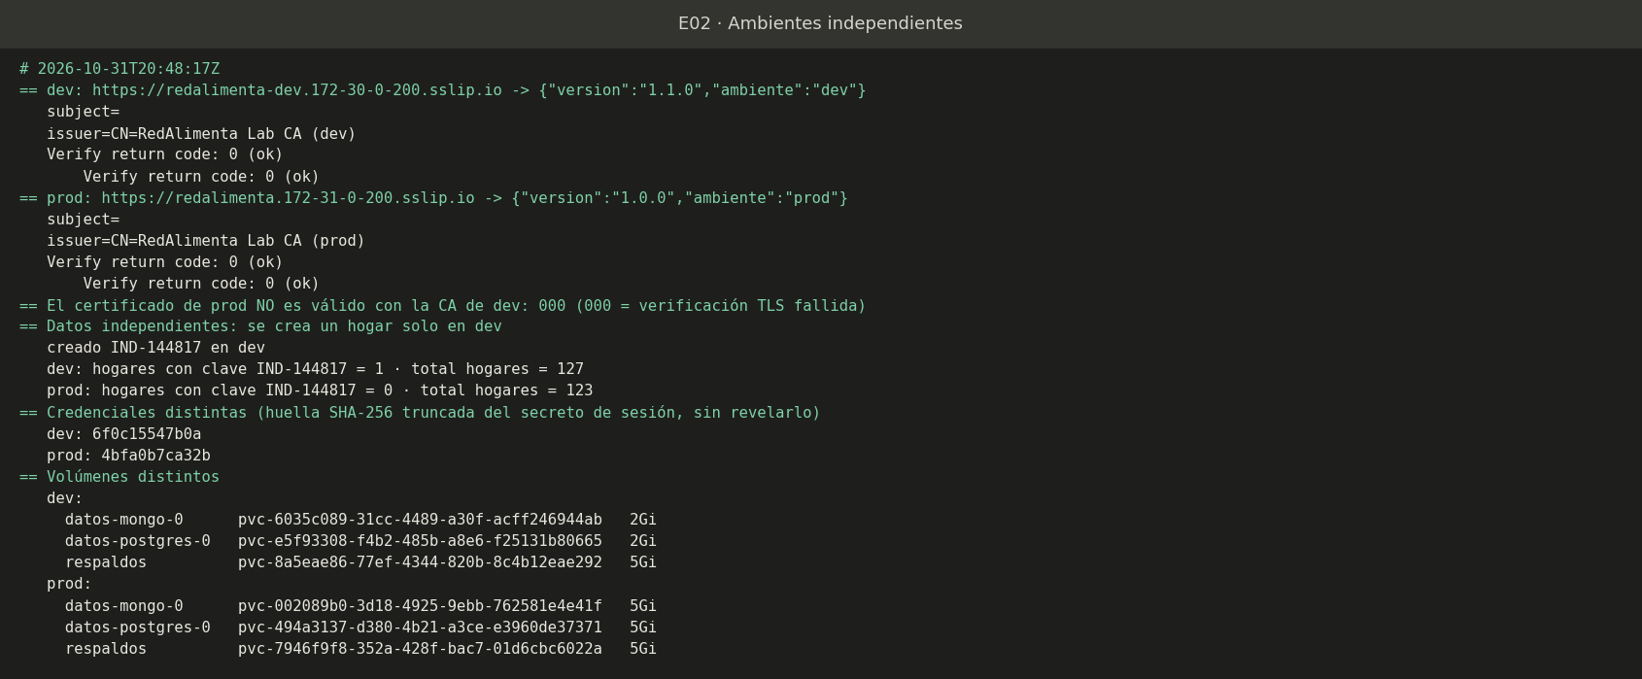
Ambientes independientes: URL, CA, datos, credenciales y volúmenes
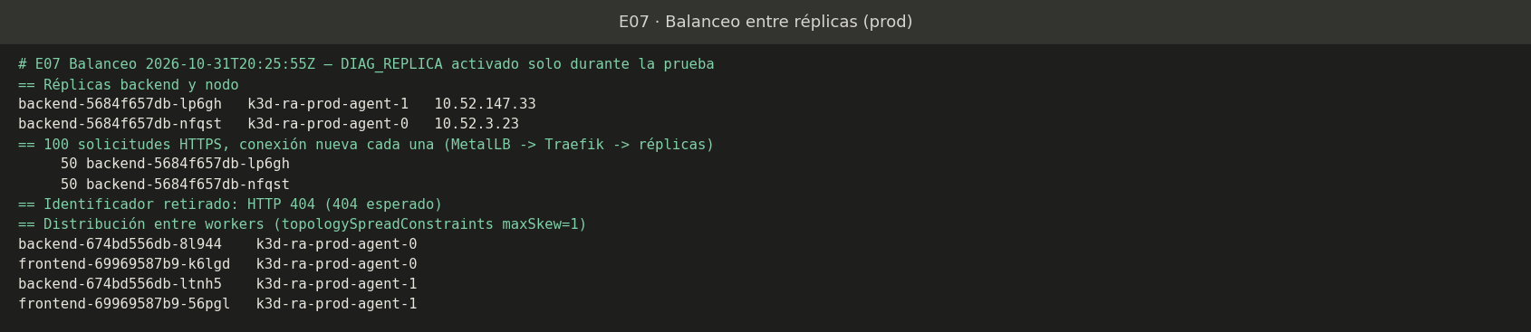
Balanceo: 100 solicitudes repartidas entre réplicas en workers distintos

Experimento de escalado horizontal (E06)
Diseño (fijado antes de medir).
- Transacción representativa: búsqueda paginada de lotes (ILIKE + count + JOIN) y listado de hogares, con sesión de coordinador; no mide archivos estáticos.
- Generador: k6 v1.8.2 (grafana/k6:1.8.2) en el equipo administrador, fuera del clúster, por HTTPS a través de MetalLB → Traefik. Script: tests/carga/escenario.js.
- Etapas: línea base de 5 min con 2 VU, luego rampa de 12 min (10 → 30 → 60 VU, 3 min sostenidos en 60 y bajada).
- Umbral acordado: p95 < 1 s y errores < 1 %.
- Serie temporal: muestreo.py registra cada 10 s réplicas deseadas, actuales y Ready, Pending, CPU (HPA y Prometheus), RPS, p95, errores y conexiones a PostgreSQL. La API de métricas se verificó antes (kubectl top, condición ScalingActive).
Intento 1: falló el escalado. El HPA calculó 6 réplicas, pero 4 quedaron en Pending. Diagnóstico con kubectl describe pod: *"2 node(s) didn't match pod topology spread constraints, 1 node(s) had untolerated taint(s)"*. La causa: con nodeTaintsPolicy por defecto (Ignore), el control plane con taint cuenta como dominio con 0 Pods, así que maxSkew: 1 limitaba a una réplica por worker. Cambio justificado: nodeTaintsPolicy: Honor en patch-replicas-distribucion.yaml. El intento se conserva en serie-con-hpa-intento1-pending.csv.
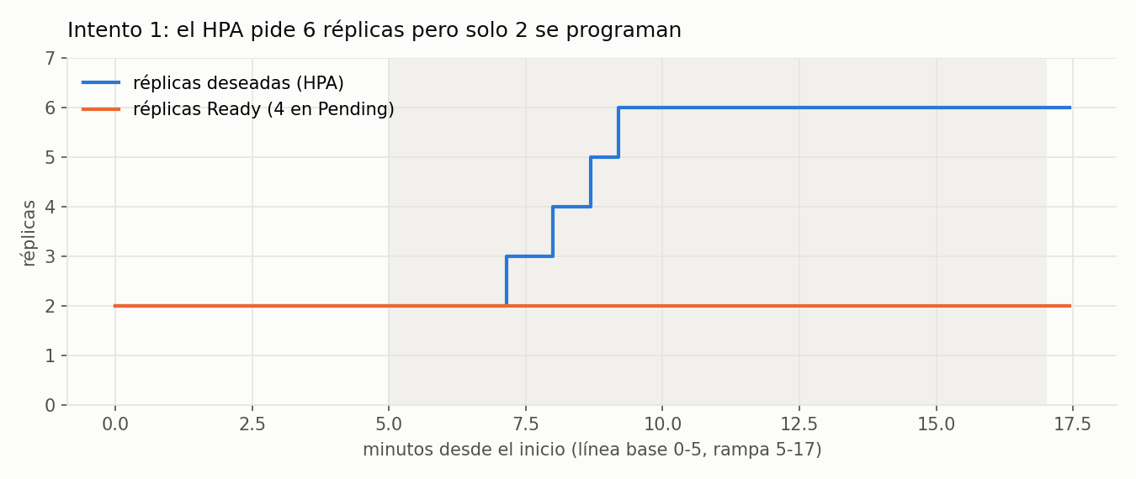
Intento 1: réplicas deseadas frente a Ready (4 Pending)
Repetición (con HPA corregido). El HPA escaló 2 → 3 → 4 → 6 entre los minutos 7 y 8 de la corrida, con el CPU promedio por encima del 60 %. Las 6 réplicas quedaron Ready (3 por worker, 0 Pending). Tras la carga, esperó la ventana de estabilización (180 s) y bajó 1 Pod por minuto hasta 2. Los eventos SuccessfulRescale están en eventos-hpa-con-hpa-v2.txt.
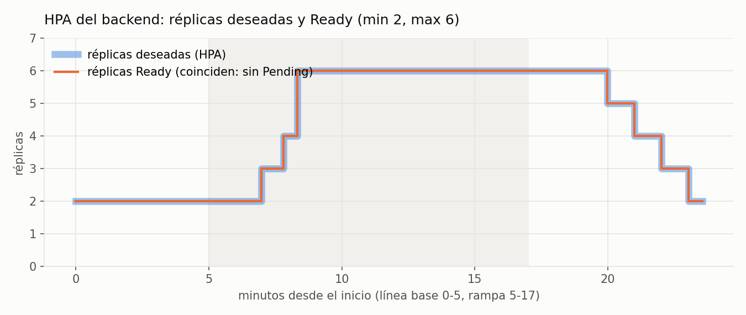
Réplicas deseadas y Ready durante la corrida con HPA
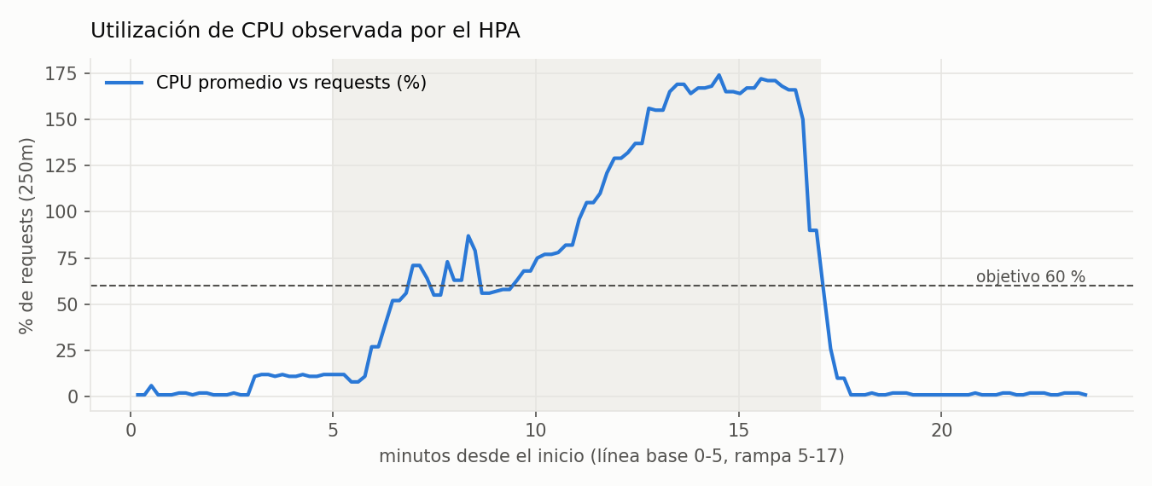
Utilización de CPU vista por el HPA
Métrica (rampa de 12 min, mismo escenario) | Con HPA (2→6) | Sin HPA (2 fijas) | Intento 1 (2 Ready, 4 Pending)
Solicitudes totales / errores | 86 299 / 0 % | 82 909 / 0 % | 85 247 / 0 %
Throughput promedio | 119.7 req/s | 115.1 req/s | 118.3 req/s
Latencia p50 / p95 / p99 | 25.5 / 99.7 / 150.1 ms | 26.8 / 150.0 / 200.9 ms | 21.8 / 125.4 / 177.0 ms
Réplicas Ready máximas | 6 | 2 | 2
CPU backend máximo (suma) | 2.52 cores | 2.06 cores | 2.07 cores
CPU PostgreSQL máximo | 1.03 cores | 0.81 cores | 0.79 cores
Conexiones PostgreSQL máximas | 39 | 22 | 22
Memoria backend máxima (suma) | 523 MiB | 200 MiB | 194 MiB
Línea base (5 min, 2 VU) p95 | 36.6 ms | 32.8 ms | —

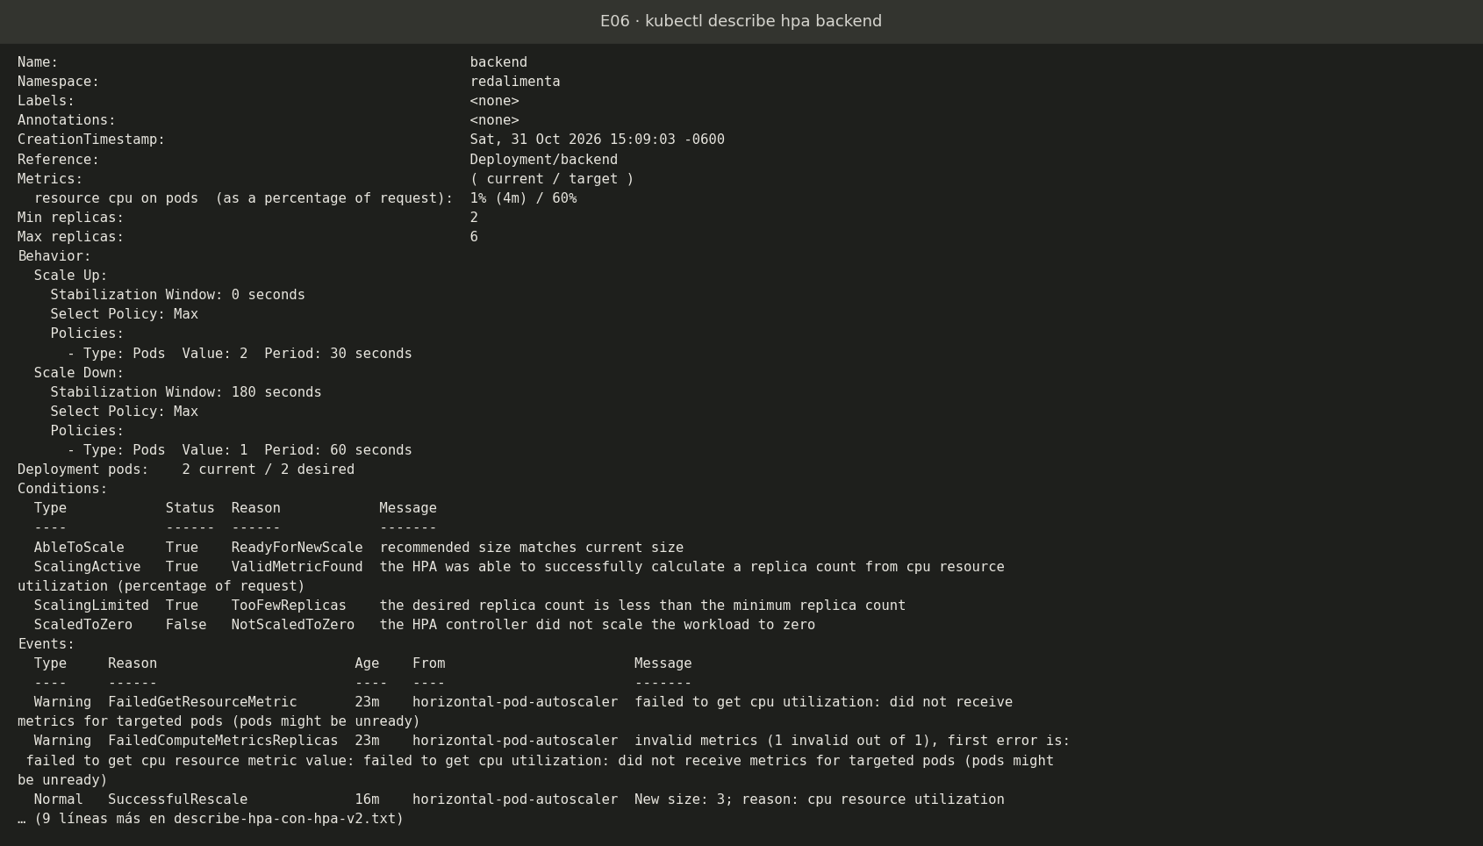
kubectl describe hpa tras la repetición: condiciones y eventos de escalado
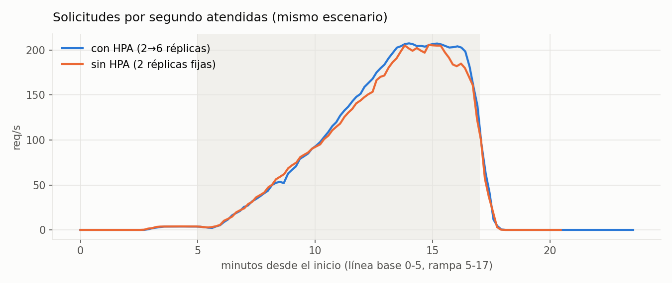
RPS con y sin HPA
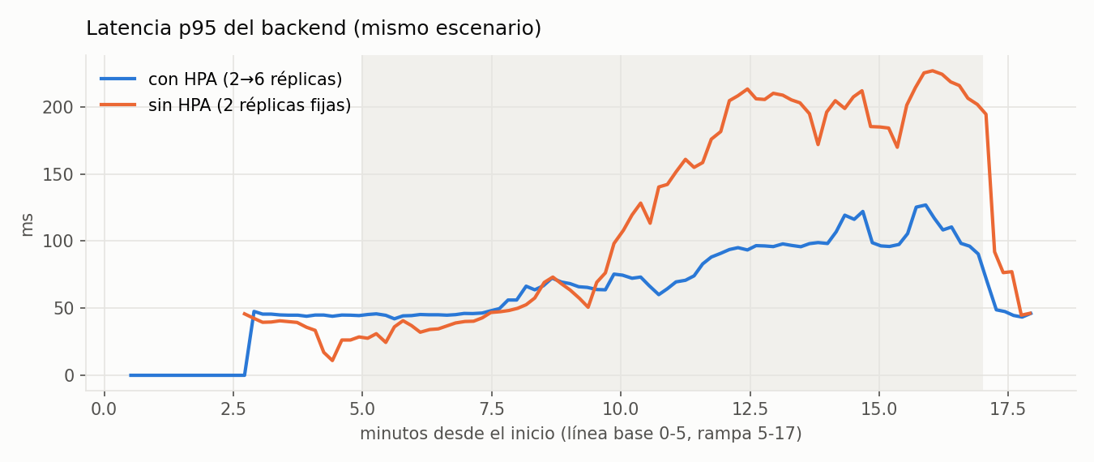
p95 con y sin HPA
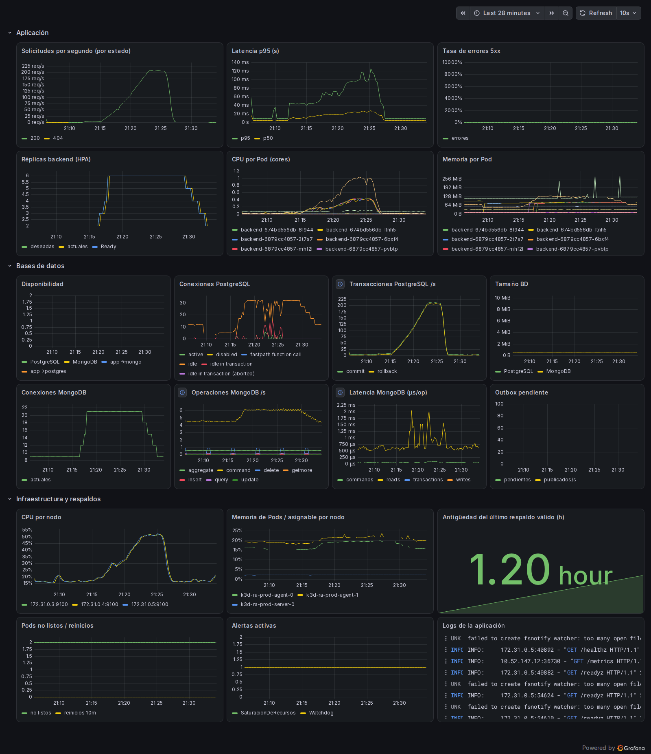
Panel de Grafana durante la corrida con HPA (réplicas, CPU por Pod, conexiones y transacciones)
Interpretación.
- Ambas configuraciones cumplen el umbral (p95 < 1 s, 0 % de errores). Con HPA, el p95 bajó un 34 % (150 → 99.7 ms) y el p99 un 25 %.
- El throughput casi no cambió (+4 %). El generador es de lazo cerrado (cada VU espera la respuesta y 0.5 s), así que con 60 VU la demanda está acotada en ~120 req/s. Las réplicas extra reducen la cola y la latencia, pero no generan más demanda. La mejora no es lineal en número de Pods.
- El siguiente cuello de botella es PostgreSQL: pasó de 0.8 a 1.03 cores, y las conexiones de 22 a 39 (dentro del presupuesto de 60 + outbox y del max_connections=100).
- Con 6 réplicas, los requests del backend suman 1.5 vCPU y caben en los 8 vCPU asignables de los workers. Si se superara la capacidad, las réplicas quedarían en Pending (alerta PodsPendientes), porque el HPA no crea nodos.

Pruebas de fallos (E11), actualización (E12) y persistencia (E05)
Cada prueba se ejecutó con una sonda de tráfico continuo (tests/fallos/sonda.py: GET /api/lotes autenticado cada 0.25 s por HTTPS) y una línea de tiempo (tests/fallos/fallos.sh).
Prueba | Acción | Recuperación | Impacto medido
Pod de backend | kubectl delete pod de 1 de 2 réplicas | Réplica nueva Ready en 5 s, en el mismo worker (distribución) | 0/59 errores, p95 79 ms
Pods de datos (E05) | Borrar postgres-0 y mongo-0 | Recreados en el mismo nodo con el mismo PVC | 165 lotes, 87 despensas y 166 expedientes antes y después
PostgreSQL no disponible | scale statefulset/postgres --replicas=0 durante 90 s | Backend Ready 10 s después de restablecer la BD; 0 reinicios de contenedores (la liveness no depende de la BD) | 369/417 solicitudes 503 durante 99 s (esperado: es la fuente de verdad). Traefik responde "no available server" porque la readiness retira las réplicas
MongoDB no disponible (1.1.1) | scale statefulset/mongo --replicas=0 durante 6 min y 80 altas de lotes | Outbox drenado en 31 s tras la reconexión; bitácora 1083 → 1163 = 1163 eventos publicados; 0 event_id duplicados; reproyectar 172 eventos tampoco duplicó | 0/1210 errores; 80/80 operaciones de negocio OK; el rastreo responde 503 con mensaje claro
Mantenimiento de worker | drain agent-1 --ignore-daemonsets --delete-emptydir-data (sin --force), 45 s y uncordon | Réplicas y Traefik pasan a agent-0 respetando los PDB; mongo-0 en Pending (PV local) hasta el uncordon, de vuelta en 7 s; rebalanceo con rollout restart | 0/280 errores (intento 1 con Traefik de 1 réplica: 35 errores, 34 s)
Actualización y rollback | Promover 1.1.1 (mismo digest de dev) y rollout undo | 1.1.1 en 21 s; undo a 1.0.0 en 14 s; migración 0002 se mantiene (compatible) | 0/128 errores; 22/22 pruebas tras el rollback (intento 1 sin preStop: 5 errores en 35 s)

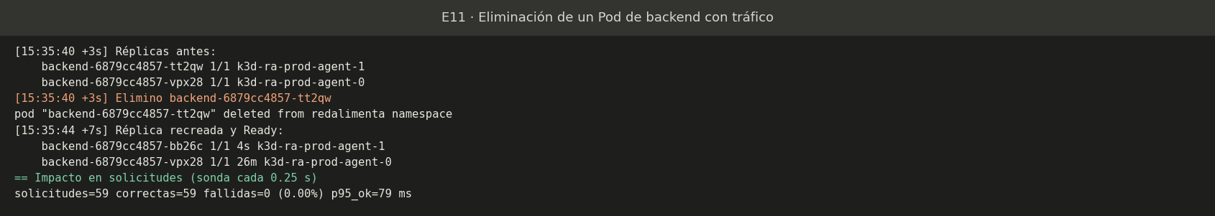
Eliminación de un Pod de backend con tráfico
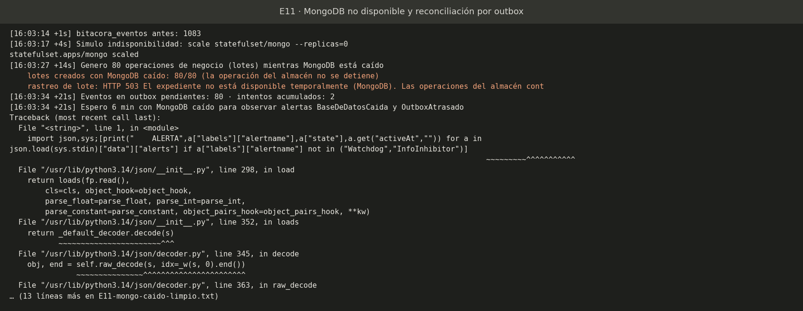
MongoDB no disponible: la operación sigue y la reconciliación no duplica
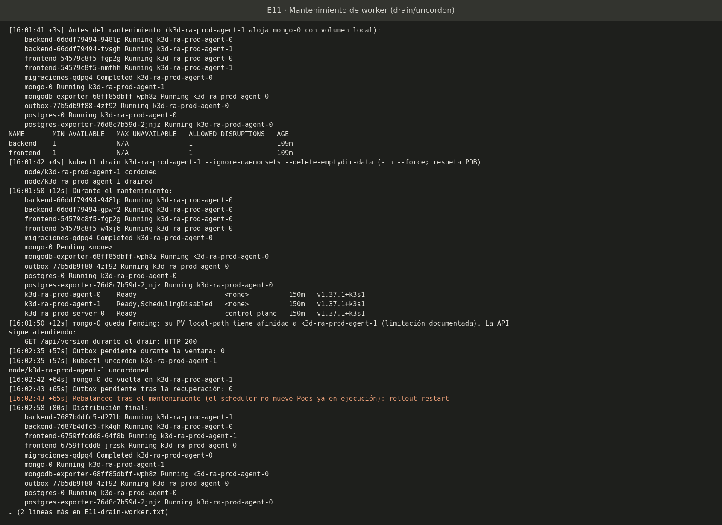
Mantenimiento de worker con drain y uncordon
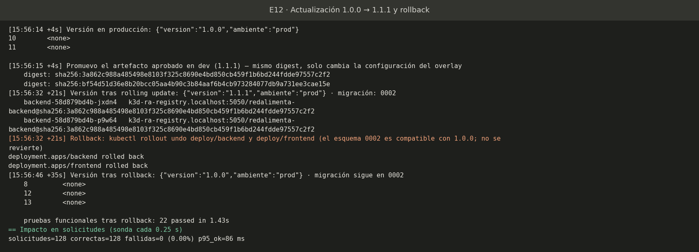
Actualización y rollback con versión y funcionalidad verificadas
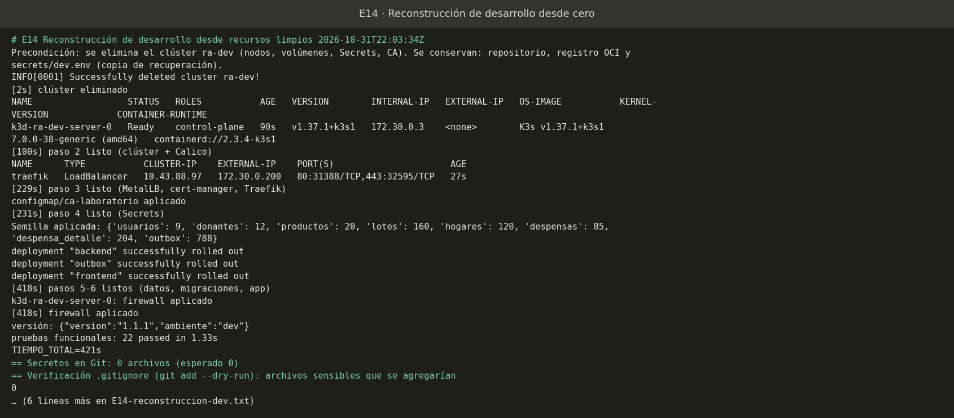
Reconstrucción de desarrollo desde cero con el manual (E14)
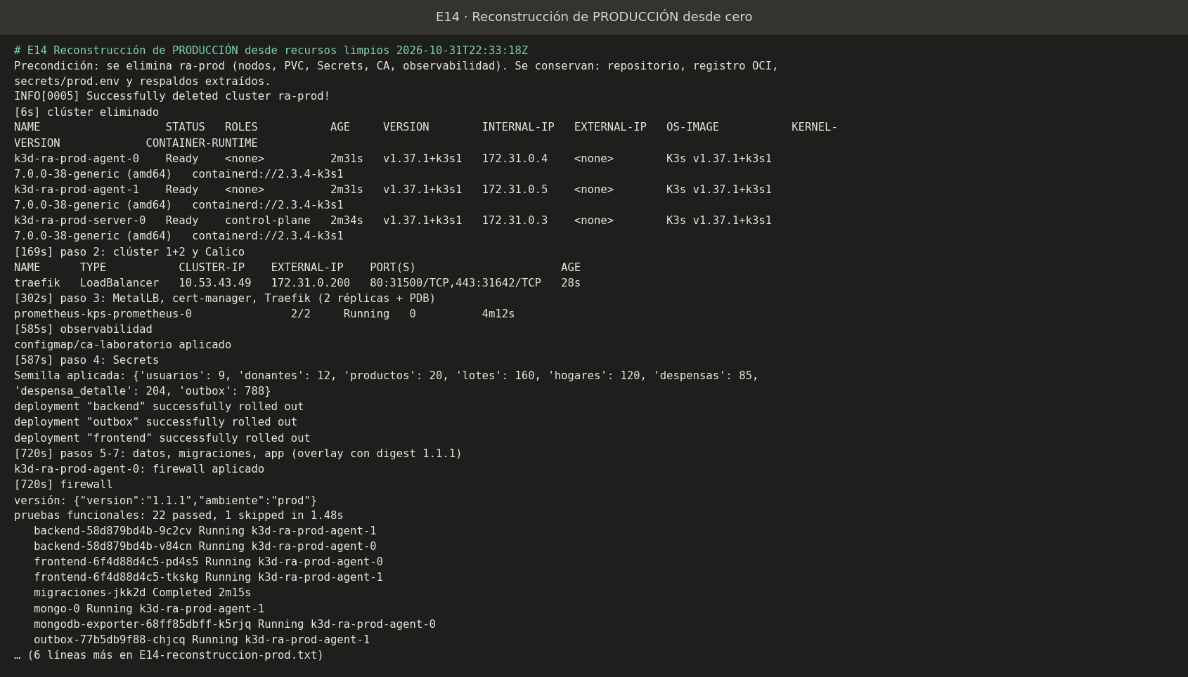
Reconstrucción de producción desde cero: 12 min 3 s y 22/22 pruebas (E14)
Qué sigue funcionando ante cada fallo (pregunta de defensa).
- Pod: todo; el Service deja de enviarle tráfico y el Deployment lo reemplaza.
- Worker: la aplicación (réplicas y Traefik en el otro worker). La base cuyo PV local estaba en ese worker queda fuera hasta que vuelve: si es MongoDB, la app sigue y el outbox acumula; si es PostgreSQL, la app no atiende.
- Control plane: las cargas en ejecución y el tráfico siguen (kube-proxy y Traefik ya tienen sus reglas), pero no hay reprogramación, HPA, despliegues ni drain.
- Almacenamiento: si se pierde el volumen de una base, se restaura desde el respaldo (RTO medido 78 s; RPO hasta 24 h).
Mejora identificada. Con PostgreSQL caído, la readiness retira todas las réplicas y el usuario recibe el 503 genérico de Traefik en lugar del mensaje JSON de la app. Alternativa evaluada: una readiness que no dependa de PostgreSQL, con el error manejado en la app. La desventaja es enviar tráfico a réplicas que no pueden servirlo. Se mantiene el diseño actual y se documenta.

Capturas de la aplicación
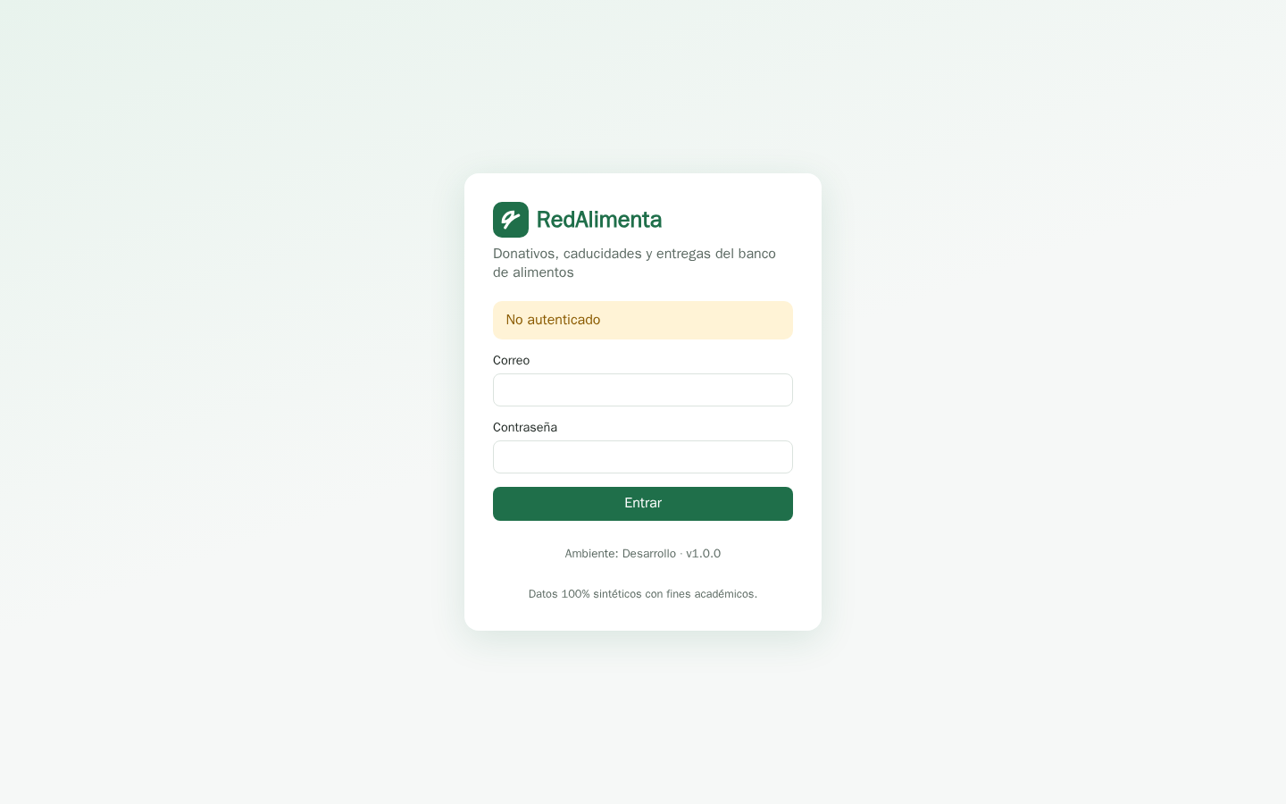
Inicio de sesión con indicación del ambiente
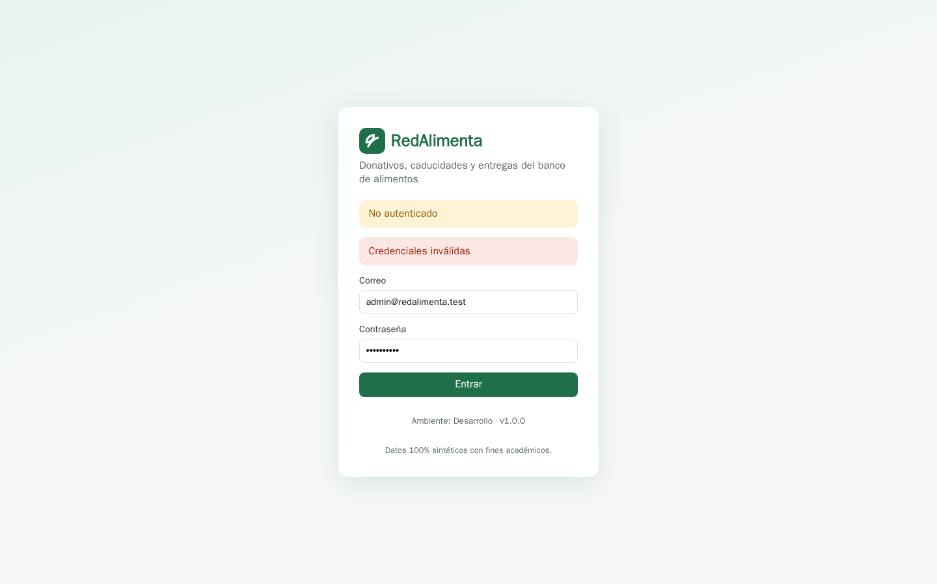
Mensaje de error de autenticación genérico
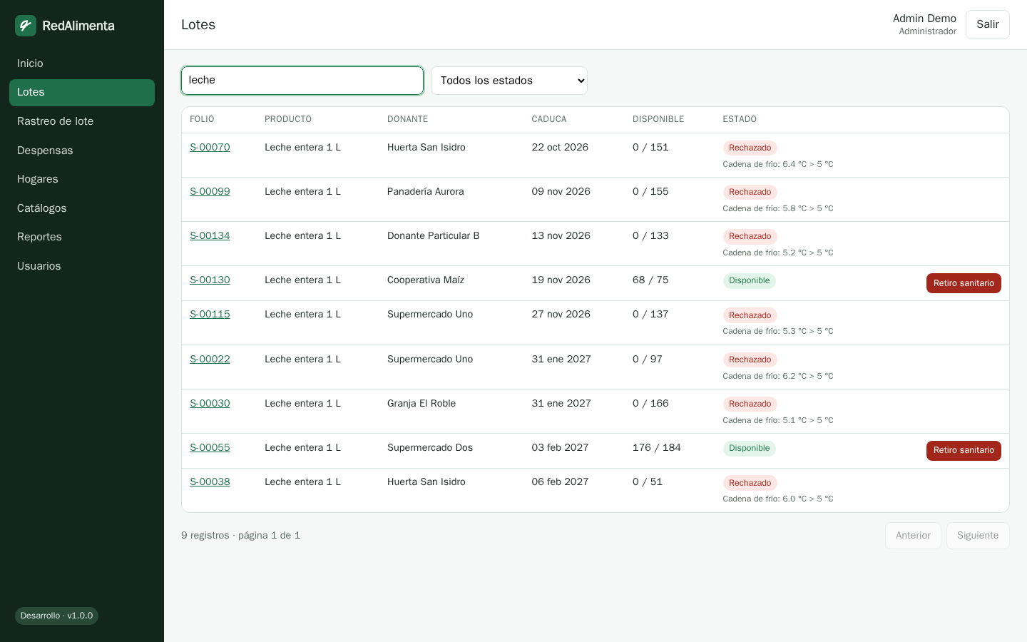
Lotes con búsqueda, estados y paginación
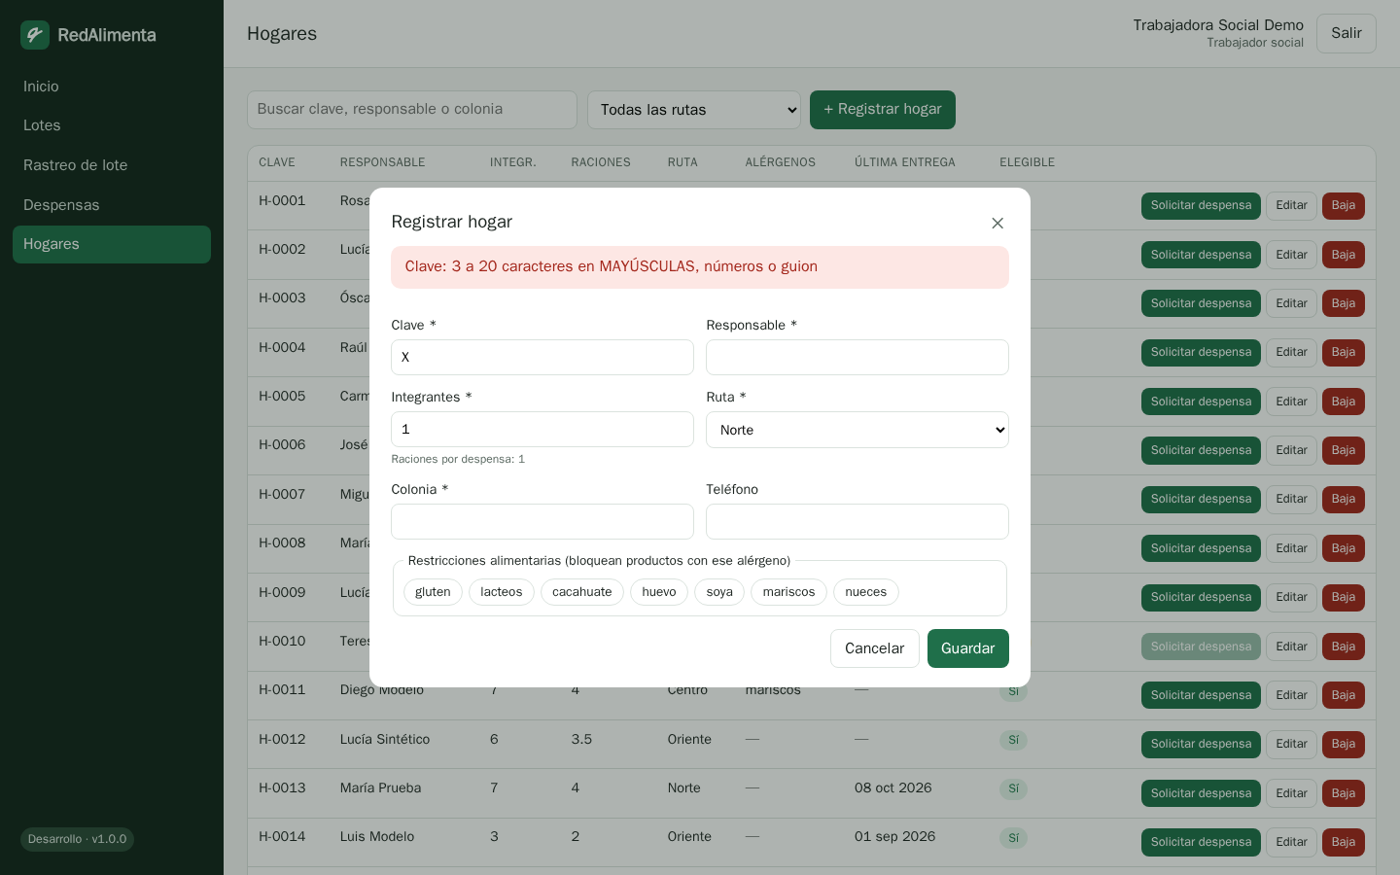
Validación en cliente al registrar un hogar
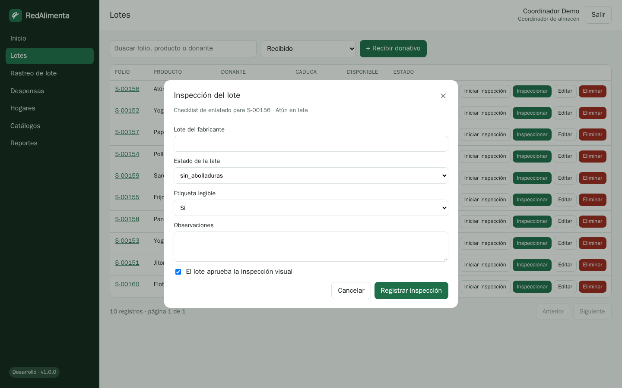
Inspección con checklist propio del tipo de producto
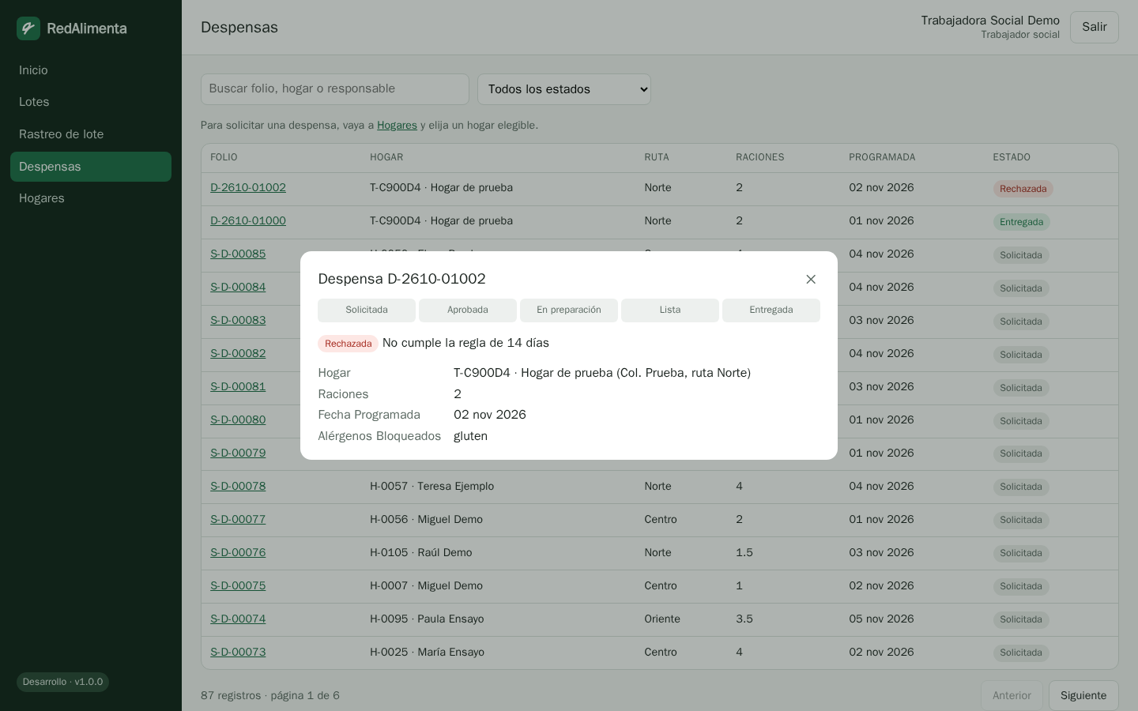
Detalle de despensa con su flujo de estados
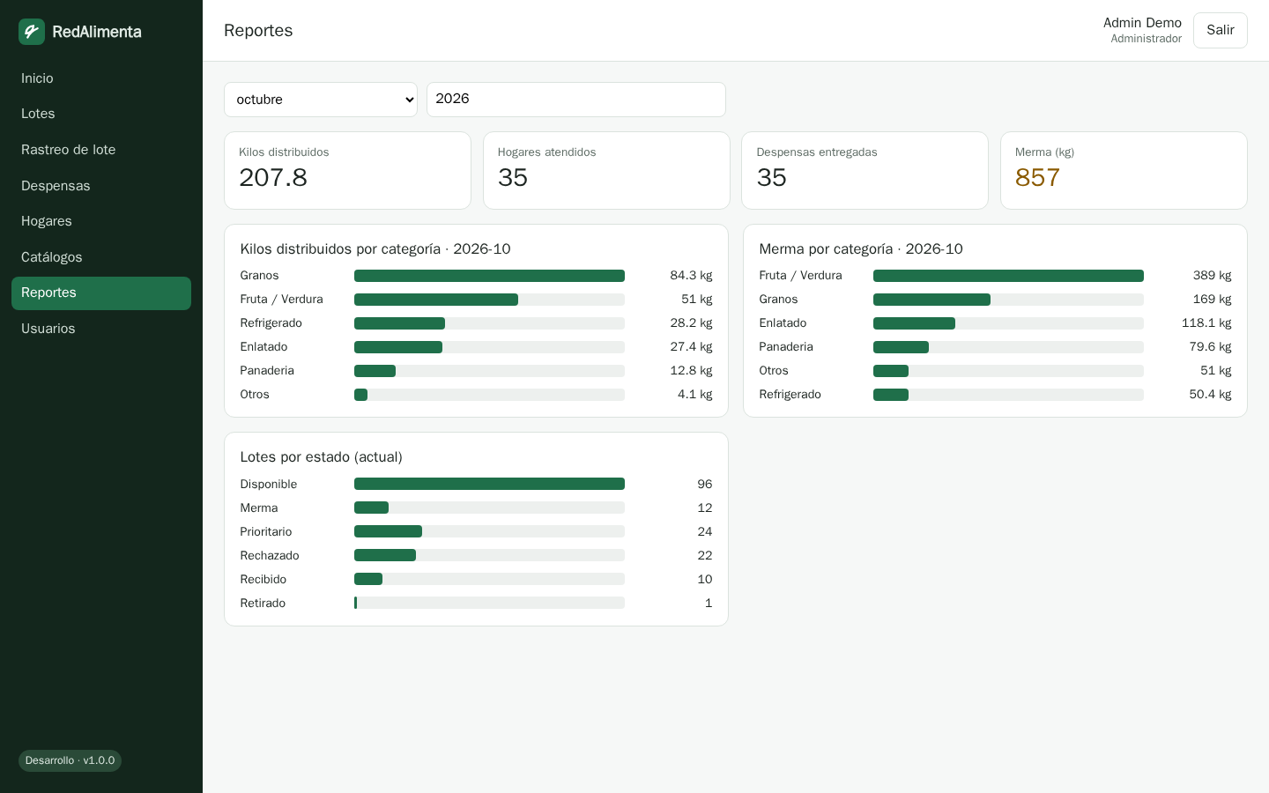
Reporte mensual: kilos distribuidos, merma y lotes por estado
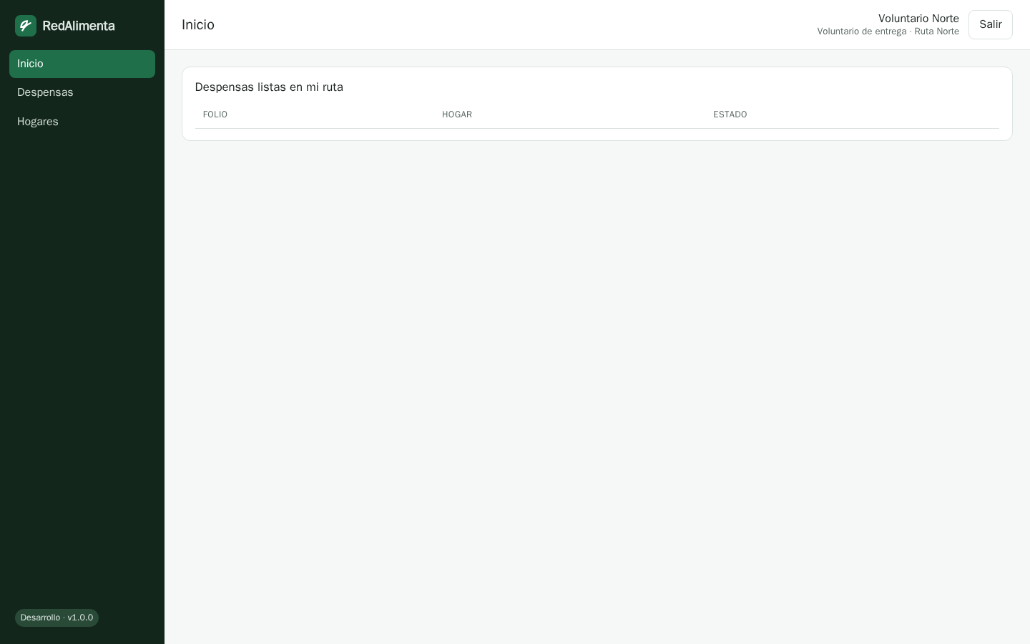
Vista del voluntario: solo despensas de su ruta
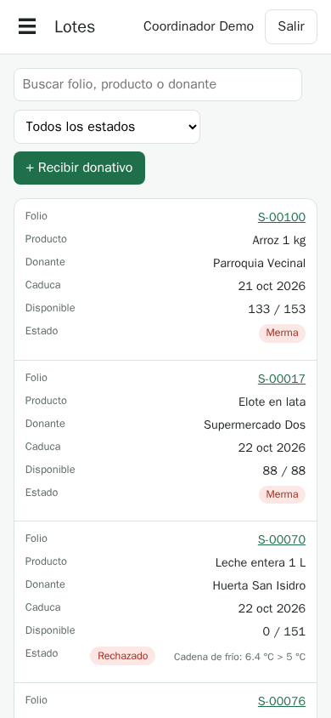
Interfaz adaptable en móvil

Barreras encontradas
Barrera | Impacto | Cómo se resolvió o mitigó
Sin sudo en el equipo y sin hipervisor accesible (sin libvirt/LXD) al iniciar | No fue posible crear VMs (kubeadm) ni modificar /etc/hosts o el firewall del host | Clústeres k3s en contenedores (k3d); DNS comodín sslip.io; firewall iptables dentro de cada nodo. Al final se obtuvo sudo y solo se usó para el límite de inotify
Límite fs.inotify.max_user_instances=128 del host | Pods con "too many open files" (frr-k8s de MetalLB; 694 líneas failed to create fsnotify watcher en 25 min en Loki) | Se desactivó FRR (solo L2). Resuelto con autorización del usuario: /etc/sysctl.d/99-kubernetes-k3d.conf (1024/524288); 0 errores después (SEC-03)
Longhorn requiere open-iscsi en los nodos | No se pudo usar el almacenamiento replicado de la propuesta | local-path en prod; limitación demostrada en el drain (E11); CSI replicado como ampliación
ingress-nginx retirado por la comunidad | Opción de entrada descartada | Traefik + Gateway API
Hallazgos HIGH/CRITICAL de Trivy en las imágenes base | Build 1.0.0 rechazado | Tratamiento: eliminar pip/setuptools, apk upgrade, quitar curl
topologySpreadConstraints contaba el control plane con taint como dominio vacío | El HPA pidió 6 réplicas y 4 quedaron en Pending | nodeTaintsPolicy: Honor; experimento repetido (E06)
node_memory_MemAvailable_bytes ausente en nodos k3d (meminfo simulado) | Panel y alerta de memoria de nodo sin datos | Memoria de Pods / asignable (cAdvisor + kube-state-metrics)
No hay herramientas de navegador conectadas a la sesión | Sin control directo de Chrome | Capturas con Chromium headless (Playwright 1.64.1) en Docker

Limitaciones
- Ambos clústeres comparten el mismo host físico. El aislamiento es por contenedores, redes Docker, contextos y credenciales; no hay aislamiento de hardware ni de kernel.
- Longhorn no fue viable (sin iSCSI en los nodos k3d). Se usa local-path, así que la base de datos de un worker en mantenimiento no se reubica.
- La IP de MetalLB solo es alcanzable desde el host (la red Docker no está puenteada a la LAN).
- La CA es de laboratorio; un navegador externo necesita importar secrets/ca-*.crt.
- La alta disponibilidad del plano de control y de las bases de datos está diseñada, pero no implementada (ampliación).

Conclusiones
- Los dos ambientes son reproducibles y declarativos: los clústeres se recrean con scripts y los overlays de Kustomize solo difieren en configuración. La promoción mueve el mismo digest de dev a prod; la reconstrucción de dev tomó 7 min.
- El patrón outbox resolvió la consistencia entre motores sin suponer atomicidad. Con MongoDB caído, la operación del almacén no se detuvo y la reconciliación no produjo duplicados, incluso forzando la reaplicación.
- Las pruebas encontraron cuatro defectos reales que una revisión estática no habría mostrado: la distribución que contaba el control plane, Traefik como punto único, la falta de preStop en rolling updates y una métrica del outbox que no reflejaba el atraso. Todos se corrigieron y se volvieron a medir.
- El HPA mejora la latencia de cola (p95 −34 %), pero no el throughput con un generador de lazo cerrado. El siguiente cuello de botella es PostgreSQL. Escalar Pods no es lineal ni sustituye la capacidad de los nodos.
- Las limitaciones principales son físicas: un solo host y almacenamiento local. Las ampliaciones prioritarias son nodos o VMs reales, un CSI replicado y la replicación de PostgreSQL (CloudNativePG) y MongoDB (replica set).

Referencias
Documentación oficial consultada entre el 2026-10-16 y el 2026-11-03, en la versión indicada. Cada concepto de D02 se apoya en la página correspondiente.
Tema | Fuente oficial | Versión
Entorno de producción, plano de control y nodos | https://kubernetes.io/docs/setup/production-environment/ · https://kubernetes.io/docs/concepts/architecture/ | Kubernetes 1.37
Pod, Deployment, StatefulSet, Job y CronJob | https://kubernetes.io/docs/concepts/workloads/ | 1.37
Service, DNS y EndpointSlices | https://kubernetes.io/docs/concepts/services-networking/service/ · https://kubernetes.io/docs/concepts/services-networking/dns-pod-service/ | 1.37
NetworkPolicy | https://kubernetes.io/docs/concepts/services-networking/network-policies/ | 1.37
Almacenamiento (PV, PVC, StorageClass, CSI) | https://kubernetes.io/docs/concepts/storage/ | 1.37
ConfigMap, Secret y cifrado en reposo | https://kubernetes.io/docs/concepts/configuration/secret/ · https://kubernetes.io/docs/tasks/administer-cluster/encrypt-data/ | 1.37
RBAC | https://kubernetes.io/docs/reference/access-authn-authz/rbac/ | 1.37
Sondas | https://kubernetes.io/docs/concepts/configuration/liveness-readiness-startup-probes/ | 1.37
HPA | https://kubernetes.io/docs/concepts/workloads/autoscaling/horizontal-pod-autoscale/ | 1.37
Distribución de réplicas (nodeTaintsPolicy) | https://kubernetes.io/docs/concepts/scheduling-eviction/topology-spread-constraints/ | 1.37
PDB y drain | https://kubernetes.io/docs/concepts/workloads/pods/disruptions/ | 1.37
Actualizaciones y rollback | https://kubernetes.io/docs/concepts/workloads/controllers/deployment/ | 1.37
Pod Security Standards y Admission | https://kubernetes.io/docs/concepts/security/pod-security-standards/ | 1.37
Listas de seguridad | https://kubernetes.io/docs/concepts/security/security-checklist/ · https://kubernetes.io/docs/concepts/security/application-security-checklist/ | 1.37
K3s (flags, secrets-encryption, local-path) | https://docs.k3s.io/ | v1.37.1+k3s1
k3d | https://k3d.io/ | v5.9.0
Calico | https://docs.tigera.io/calico/latest/ | v3.33
MetalLB | https://metallb.io/ | 0.16
Gateway API | https://gateway-api.sigs.k8s.io/ | v1
Traefik (proveedor Gateway API) | https://doc.traefik.io/traefik/ | v3.7
cert-manager (CA Issuer) | https://cert-manager.io/docs/ | v1.21
PostgreSQL (pg_dump, SSL, pg_hba) | https://www.postgresql.org/docs/18/ | 18
MongoDB (TLS, roles, mongodump, validación) | https://www.mongodb.com/docs/manual/ | 9.0
kube-prometheus-stack, Prometheus y Alertmanager | https://prometheus.io/docs/ · https://github.com/prometheus-community/helm-charts | chart 92.17
Grafana, Loki y Alloy | https://grafana.com/docs/ | Loki 3.6, Alloy 1.21
k6 | https://grafana.com/docs/k6/latest/ | 1.8.2
Trivy | https://trivy.dev/latest/docs/ | 0.76.1

Herramientas de terceros usadas con atribución: FastAPI, SQLAlchemy, Alembic, PyMongo, argon2-cffi, PyJWT, React, Vite y Nginx.

Anexo A · Índice de evidencias
Archivo | Contenido
docs/evidencias/E01-contextos-nodos.txt | Contextos, nodos, capacidad asignable y componentes
docs/evidencias/E02-independencia.txt | URLs, CA, datos, credenciales y volúmenes distintos
docs/evidencias/E03-pruebas-funcionales-*.txt | 22 pruebas en dev y prod
docs/evidencias/E04-ambos-motores.txt | event_id trazable PostgreSQL → MongoDB, explain, validación
docs/evidencias/E07-balanceo-prod.txt | Reparto de solicitudes entre réplicas
docs/evidencias/E08-*.txt | NetworkPolicy, firewall y reglas exportadas
docs/evidencias/E09-rbac-y-bd.txt | RBAC con identidades reales y permisos de BD
docs/evidencias/E13-*.txt | Respaldos y restauración aislada
docs/evidencias/carga/ | Scripts, series CSV, resúmenes k6 y gráficas
docs/evidencias/fallos/ | Sondas y líneas de tiempo de fallos, drain y rollback
docs/evidencias/ci/ | Builds, digests, reportes Trivy, kubeconform y ejecución de GitHub Actions
docs/evidencias/D08-comprobaciones-diagnostico.txt | Comprobaciones de diagnóstico de la sección 14, con la identidad evaluada
docs/evidencias/SEC-*.txt | Cifrado de Secrets, PSA, inotify y rotación de secretos

Anexo B · Diccionario de datos
Fuente: backend/migrations/versions/0001_esquema_inicial.py y 0002_indice_outbox_creado.py (DDL autoritativo) y backend/app/mongo_init.py. "No" en la columna Nulo significa NOT NULL.
PostgreSQL
Tabla.columna | Tipo | Nulo | Descripción y restricciones
usuarios.id | integer | No | PK
usuarios.email | varchar(120) | No | UNIQUE; inicio de sesión
usuarios.nombre | varchar(120) | No | Nombre visible
usuarios.password_hash | varchar(255) | No | Hash Argon2id (nunca la contraseña)
usuarios.rol | varchar(20) | No | CHECK admin, coordinador, trabajador_social, voluntario
usuarios.ruta | varchar(30) | Sí | Ruta de reparto; CHECK ck_voluntario_ruta: obligatoria si rol = voluntario
usuarios.activo | boolean | No | Baja lógica; DEFAULT true
usuarios.creado_en | timestamptz | No | DEFAULT now()
donantes.id | integer | No | PK
donantes.nombre | varchar(120) | No | UNIQUE
donantes.tipo | varchar(20) | No | CHECK supermercado, productor, particular
donantes.contacto | varchar(120) | Sí | Dato sintético
donantes.activo / creado_en | boolean / timestamptz | No | Baja lógica; fecha de alta
productos.id | integer | No | PK
productos.nombre | varchar(120) | No | UNIQUE
productos.categoria | varchar(30) | No | CHECK refrigerado, enlatado, fruta_verdura, granos, panaderia, otros; define el checklist de inspección
productos.refrigerado | boolean | No | Activa la regla de cadena de frío; DEFAULT false
productos.alergenos | text[] | No | Alérgenos del producto; DEFAULT '{}'
productos.peso_unitario_kg | numeric(8,3) | No | CHECK > 0; base del reporte de kilos
productos.unidades_por_racion | numeric(5,2) | No | CHECK >= 0; DEFAULT 0
productos.activo | boolean | No | Baja lógica
lotes.id | integer | No | PK
lotes.folio | varchar(30) | No | UNIQUE; generado con la secuencia folio_lote_seq
lotes.producto_id | integer | No | FK → productos.id
lotes.donante_id | integer | No | FK → donantes.id
lotes.cantidad_inicial | integer | No | CHECK > 0
lotes.cantidad_disponible | integer | No | CHECK ck_lote_cantidad: 0 ≤ disponible ≤ inicial
lotes.fecha_recepcion | date | No | DEFAULT current_date
lotes.fecha_caducidad | date | No | CHECK ck_lote_fechas: ≥ fecha_recepcion; ordena el FEFO
lotes.estado | varchar(20) | No | CHECK de 9 estados (recibido, en_inspeccion, disponible, rechazado, prioritario, asignado, entregado, merma, retirado)
lotes.temperatura_c | numeric(4,1) | Sí | Lectura de la inspección; > 5 °C en refrigerado → rechazado
lotes.motivo | varchar(255) | Sí | Motivo de rechazo, merma o retiro
lotes.creado_por | integer | Sí | FK → usuarios.id
lotes.creado_en / actualizado_en | timestamptz | No | Auditoría de cambios
hogares.id | integer | No | PK
hogares.clave | varchar(20) | No | UNIQUE; patrón ^[A-Z0-9-]+$ validado en API y cliente
hogares.responsable | varchar(120) | No | Nombre sintético
hogares.integrantes | smallint | No | CHECK 1..20; calcula las raciones
hogares.alergenos | text[] | No | Alérgenos que bloquean productos (regla 4)
hogares.colonia / ruta | varchar(120) / varchar(30) | No | La ruta limita lo que ve cada voluntario
hogares.telefono | varchar(20) | Sí | Sintético
hogares.ultima_entrega | date | Sí | Base de la regla de 14 días
hogares.activo / creado_en | boolean / timestamptz | No | Baja lógica; fecha de alta
despensas.id | integer | No | PK
despensas.folio | varchar(30) | No | UNIQUE; secuencia folio_despensa_seq
despensas.hogar_id | integer | No | FK → hogares.id; índice único parcial: una sola despensa abierta por hogar
despensas.estado | varchar(20) | No | CHECK de 8 estados (solicitada, aprobada, en_preparacion, lista, entregada, rechazada, cancelada, no_recogida)
despensas.raciones | numeric(3,1) | No | CHECK 1..4; 1 + 0.5 por integrante adicional
despensas.fecha_programada | date | No | Decide si admite lotes Prioritario (≤ 48 h)
despensas.solicitada_por / aprobada_por / preparada_por / entregada_por | integer | Sí | FK → usuarios.id; quién hizo cada transición
despensas.motivo_cierre | varchar(255) | Sí | Obligatorio para cancelada y no_recogida
despensas.lista_en / entregada_en | timestamptz | Sí | Marcas de tiempo del flujo
despensas.creado_en / actualizado_en | timestamptz | No | Auditoría
despensa_detalle.id | integer | No | PK
despensa_detalle.despensa_id | integer | No | FK → despensas.id ON DELETE CASCADE
despensa_detalle.lote_id | integer | No | FK → lotes.id
despensa_detalle.cantidad | integer | No | CHECK > 0; UNIQUE (despensa_id, lote_id)
outbox.id | bigint | No | PK; orden de publicación
outbox.event_id | uuid | No | UNIQUE; DEFAULT gen_random_uuid(); llave de idempotencia en MongoDB
outbox.tipo | varchar(40) | No | 13 tipos: lote_recibido, inspeccion_iniciada, lote_inspeccionado, lote_corregido, lote_eliminado, estado_lote, lote_asignado, asignacion_liberada, lote_entregado, lote_retirado, despensa_entregada, despensa_no_recogida y los cambios despensa_<estado>
outbox.lote_id | integer | Sí | Lote afectado
outbox.payload | jsonb | No | Datos del evento
outbox.creado_en | timestamptz | No | Índice ix_outbox_creado_en (migración 0002)
outbox.publicado_en | timestamptz | Sí | NULL = pendiente; índice parcial ix_outbox_pendientes
outbox.intentos / ultimo_error | integer / text | No / Sí | Reintentos con backoff y último error
login_intentos.id | bigint | No | PK
login_intentos.email / ip / exito / ts | varchar / varchar / boolean / timestamptz | No | Límite de 5 fallidos en 15 min; índice (email, ts)

MongoDB (base `redalimenta`)
Colección.campo | Tipo BSON | Obligatorio | Descripción
expediente_lote.folio_lote | string | Sí | Índice único ux_folio_lote
expediente_lote.lote_id | int/long | Sí | Id del lote en PostgreSQL
expediente_lote.producto, categoria, donante, donante_tipo, refrigerado, alergenos, cantidad, fecha_caducidad | varios | No | Copia descriptiva tomada del evento lote_recibido
expediente_lote.estado | string | No | Último estado proyectado (coincide con PostgreSQL)
expediente_lote.inspeccion | object | No | Checklist flexible por categoría: lecturas de temperatura, empaque, madurez, plagas, etc.
expediente_lote.eventos[] | array de objetos | Sí | Línea de tiempo; cada uno con event_id, tipo, ts obligatorios; índice ix_eventos_event_id y ix_eventos_hogar
expediente_lote.hogares_receptores[] | array | No | Hogares que recibieron el lote ($addToSet)
expediente_lote.retiro | object | No | Retiro sanitario: motivo, fecha (ts) y hogares_a_avisar
bitacora_eventos.event_id | string | Sí | Índice único ux_event_id
bitacora_eventos.tipo / ts | string | Sí | Índices (tipo, ts) y (folio_lote, tipo)
bitacora_eventos.lote_id / hogar_id | int/long/null | No | Índice (hogar_id, ts)
bitacora_eventos.folio_lote, despensa, hogar_clave, cantidad, usuario_id | varios | No | Datos del evento para consultas de la bitácora

Anexo C · Qué recurso controla cada comportamiento
La práctica indica que el docente puede pedir que se localice y explique el recurso que controla un comportamiento. Esta tabla lo resume.
Comportamiento | Recurso y archivo
Topología de cada clúster, CIDR, cifrado de Secrets, auditoría, taint del control plane | infra/clusters/k3d-dev.yaml, k3d-prod.yaml, audit-policy.yaml
IP externa 172.x.0.200 | IPAddressPool y L2Advertisement de MetalLB: infra/platform/metallb-dev.yaml, metallb-prod.yaml
HTTPS, redirección 80 → 443, rutas / y /api | Certificate, Gateway y HTTPRoute: k8s/base/gateway.yaml; emisor en infra/platform/issuers.yaml
Cabeceras de seguridad (CSP, HSTS…) | frontend/snippets/security-headers.conf, incluido desde frontend/nginx.conf
Réplicas, sondas, recursos, preStop | Deployments: k8s/base/app.yaml; réplicas y distribución de prod en k8s/overlays/prod/patch-replicas-distribucion.yaml
HPA 2–6 al 60 % y PDB | k8s/overlays/prod/hpa-pdb.yaml
Qué Pod habla con quién | NetworkPolicy: k8s/base/networkpolicies.yaml
Qué puertos del nodo están abiertos | infra/firewall/firewall-nodos.sh
Permisos de las personas y de las cargas | Role, RoleBinding y ServiceAccounts: k8s/base/rbac.yaml, serviceaccounts.yaml; altas en infra/scripts/usuario-k8s.sh
PSA Restricted | Etiquetas del namespace: k8s/base/namespace.yaml
Cuotas y valores por defecto | ResourceQuota y LimitRange: k8s/base/quotas.yaml
Bases de datos y sus volúmenes | StatefulSets: k8s/base/postgres.yaml, mongo.yaml; TLS en prod con k8s/overlays/prod/patch-*-tls.yaml y patch-postgres-hba.yaml
Migraciones, semilla y tarea diaria | Job migraciones y CronJob tarea-diaria: k8s/base/jobs.yaml; código en backend/migrations/, backend/app/seed.py, backend/app/tasks.py
Respaldos | CronJob respaldo y PVC: k8s/base/respaldos.yaml; respaldos/extraer.sh, restaurar.sh
Reglas de negocio | backend/app/rules.py; permisos por rol en backend/app/routers/*.py y security.py
Proyección a MongoDB | Worker outbox: backend/app/outbox.py; esquema e índices en backend/app/mongo_init.py
Digest desplegado en cada ambiente | k8s/overlays/dev/kustomization.yaml, k8s/overlays/prod/kustomization.yaml (escritos por infra/scripts/promover.sh)
Alertas | PrometheusRule: k8s/overlays/prod/monitoreo.yaml
Panel de Grafana | observabilidad/dashboards/generar.py
Recolección de logs y eventos | observabilidad/alloy-values.yaml
CI/CD | .github/workflows/ci.yml; local: infra/scripts/construir.sh, ci-local.sh

